

КОНКУРСНА ДОКУМЕНТАЦИЈА

за јавну набавку услуга – осигурање, по партијама

отворени поступак

јн.бр. 1-02-4042-19/20

С А Д Р Ж А Ј

ОДЕЉАК ПРЕДМЕТ

- ОПШТИ ПОДАЦИ О ЈАВНОЈ НАБАВЦИ
- СПЕЦИФИКАЦИЈА ПРЕДМЕТА НАБАВКЕ
- УСЛОВИ ЗА УЧЕШЋЕ У ПОСТУПКУ ЈАВНЕ НАБАВКЕ И УПУТСТВО КАКО СЕ ДОКАЗУЈЕ ИСПУЊЕНОСТ УСЛОВА
- КРИТЕРИЈУМ ЗА ОЦЕЊИВАЊЕ ПОНУДА
- ОБРАЗАЦ ПОНУДЕ
- ОБРАЗАЦ СТРУКТУРЕ ЦЕНА
- ОБРАЗАЦ ТРОШКОВА ПРИПРЕМЕ ПОНУДЕ
- ОБРАЗАЦ ИЗЈАВЕ О НЕЗАВИСНОЈ ПОНУДИ
- ОБРАЗАЦ О ПОШТОВАЊУ ОБАВЕЗА ПОНУЂАЧА
ИЗ ДРУГИХ ПРОПИСА
- МОДЕЛ УГОВОРА
- УПУТСТВО ПОНУЂАЧИМА КАКО ДА САЧИНЕ ПОНУДУ

ОДЕЉАК I
На основу члана 61. Закона о јавним набавкама („Службени гласник РС“, бр. 124/12, 14/15 и 68/15), члана 2. Правилника о обавезним елементима конкурсне документације у поступцима јавних набавки и начину испуњености услова („Службени гласник РС“, бр. 86/15 и 41/19), наручилац је припремио:

ОПШТИ ПОДАЦИ О ЈАВНОЈ НАБАВЦИ

На основу члана 61. Закона о јавним набавкама („Службени гласник РС“, бр. 124/12, 14/15 и 68/15), члана 2. Правилника о обавезним елементима конкурсне документације у поступцима јавних набавки и начину доказивања испуњености услова („Службени гласник РС“, бр. 86/15 и 41/19), Одлуке о покретању поступка јавне набавке број 1-02-4042-19/20 од 18.5.2020. године и Решења о образовању комисије за јавну набавку 1-02-4042-19/20-1 од 18.5.2020. године Наручилац – Регулаторна агенција за електронске комуникације и поштанске услуге, ул. Палмотићева бр. 2, 11103 Београд, www.ratel.rs, покреће отворени поступак јавне набавке услуга, ради закључења уговора о јавној набавци.

Предмет јавне набавке је набавка услуга осигурања, обликована у четири партије:

Партија I – Осигурање од одговорности из делатности оцењивања усаглашености РиТТ опреме;
Партија II – Услуге осигурања запослених;
Партија III – Услуге осигурања опреме;
Партија IV – Услуге осигурања објеката.

Назив и ознака из општег речника набавке је:

Партија I – 66516000 - Услуге осигурања од одговорности;
Партија II – 66511000 Услуге животног осигурања;
Партија III – 66515200 Услуге осигурања имовине;
Партија IV – 66515000 Услуге осигурања од штете или губитка.

Ближи опис предмета набавке за сваку од партија, налази се у Спецификацији и захтевима предмета набавке (Одељак II).
Додатне информације у вези са конкурсном документацијом могу се тражити сваког радног дана од 09.00 до 14.00 часова преко писарнице Наручица, путем редовне поште, путем броја факса 011/3232-537 или преко интернет адресе slobodan.matovic@ratel.rs.

ОДЕЉАК II
На основу члана 61. Закона о јавним набавкама („Службени гласник РС“, бр. 124/12, 14/15 и 68/15), члана 2. Правилника о обавезним елементима конкурсне документације у поступцима јавних набавки и начину испуњености услова („Службени гласник РС“, бр. 86/15 и 41/19), наручилац је припремио:

СПЕЦИФИКАЦИЈА И ЗАХТЕВИ ПРЕДМЕТА НАБАВКЕ

Партија I – Осигурање од одговорности из делатности оцењивања усаглашености PuTT опреме Регулаторне агенције за електронске комуникације
и поштанске услуге;

Предмет осигурања:

Предмет осигурања је осигурање од одговорности из делатности Регулаторне агенције за електронске комуникације и поштанске услуге (у даљем тексту: Агенција), настале у вршењу својих послова, у складу са чланом 44. ст. 2. и 3. Закона о електронским комуникацијама („Службени гласник РС“, бр. 44/10, 60/13 - одлука УС, 62/14 и 95/18 – др. закон, у даљем тексту: Закон), а који се односе на послове дефинисане Правилником о радио опреми и телекомуникационој терминалној опреми („Службени гласник РС“, број 11/12, у даљем тексту: Правилник) који је саставни део конкурсне документације (Прилог 1), Решењем Министарства културе, информисања и информационог друштва Републике Србије, број 119-01-00168/2011-06 од 29.5.2012. године, (у даљем тексту: Решење) и Закључком о исправци грешака у решењу о именовању Републичке агенције за електронске комуникације за тело за оцењивање усаглашености, број 119-01-00168/2011-06 од 22.06.2012. године (у даљем тексту: Закључак, који су саставни део конкурсне документације (Прилог 2).
Агенција је Решењем и Закључком именована као тело за оцењивање усаглашености опреме са захтевима из Правилника.
Агенција, за групу опреме која је утврђена Решењем, спроводи:

- Поступак оцењивања усаглашености прегледом техничке документације са издавањем Изјаве о усаглашености са свим битним захтевима из чл. 4. и 8. Правилника, из Прилога 3. Правилника, у складу са чланом 16. став 2. тачка 1. Правилника;
- Поступак оцењивања усаглашености прегледом техничке документације са издавањем Потврде о усаглашености са свим битним захтевима из чл. 4. и 8. Правилника, у складу са чланом 18. Правилника.

Поступци оцењивања усаглашености су ближе описани у Правилнику.
Након спроведеног поступка оцењивања усаглашености прегледом техничке документације, Агенција, као именовано тело, издаје исправу о усглашености (Изјаву о усаглашености или Потврду о усаглашености) радио опремe и телекомуникационe терминалнe опремe (у даљем тексу: РиТТ опрема), ако утврди усаглашеност РиТТ опреме са битним захтевима из члана 4. овог Правилника, а који се односе на:

1) заштиту здравља и безбедности људи и других корисника, укључујући и битне захтеве у вези са безбедношћу у складу са посебним прописом којим се уређује област електричне опреме која је намењена за коришћење у оквиру одређених граница напона, али без примене граница напона из тог прописа;
2) електромагнетску компатибилност (EMC) која је уређена посебним прописом;
3) ефикасно коришћење радио-фреквенцијског спектра, а ради избегавања штетних сметњи.

Могући осигурани случајеви:

Осигуравач се обавезује да осигура Осигураника – Агенцију, у периоду од 12 (дванаест) месеци, од одговорности из делатности, нарочито у следећим случајевима:

- У случају да Агенција, као именовано тело, изда исправу о усаглашености РиТТ опреме, иако нису испуњени захтеви из Правилника;
- У случају да Агенција, као именовано тело, изда исправу о усаглашености РиТТ опреме, за РиТТ опрему за чије оцењивање усаглашености није именована Решењем и Закључком;
- У случају да Агенција, као именовано тело, не изда у року исправу о усаглашености РиТТ опреме, иако су испуњени захтеви из Правилника;
- У случају да због очигледног пропуста у раду Агенција, подносилац захтева за оцењивање усаглашености претрпи материјалну и нематеријалну штету услед:

- изгубљене добити,
- трошкова лежарине РиТТ опреме у царинском депоу,
- административних, шпедитерских и др. трошкова,
- додатних захтева и информација према подносиоцу захтева који нису прописани Правилником,
- не обавештавања подносиоца захтева, на његово тражење, о стању поступка оцењивања усаглашености и евентуалним разлозима за кашњење, као и не пружању других потребних обавештења,
- неефикасног поступања по приговорима на рад и одлуке Агенције у вези са спровођењем оцењивања усаглашености,
- необезбедиђивања поверљивост свих информација прибављених током оцењивања усаглашености.

- Агенција решењем привремено односно трајно одузме исправу о усаглашености иако су испуњени захтеви из Правилника;
- Агенција решењем одбије издавање исправу о усаглашености иако су испуњени захтеви из Правилника;
- У свим другим случајевима материјалне и нематеријане штете, који нису посебно побројани.

Захтеви наручиоца:

- Број осигураних случајева за период трајања осигурања: 4 осигурана случаја;
- Износ суме осигурања по осигураном случају за период осигурања: 5.000,00 евра у динарској против-вредности;
- Укупно за 4 осигурана случаја за период осигурања: 20.000,00 евра у динарској против-вредности (4х5.000,00 евра);
- Без учешћа у штети.

Партија II – Осигурање запослених

Колективно осигурање запослених од последица несрећног случаја и осигурање за случај тежих болести и хируршких интервенција;

Осигурање подразумева осигурање свих запослених у Регулаторној агенцији за електронске комуникације и поштанске услуге, без обзира на врсту и начин запослења, здравствено стање запослених или године живота, од последица несрећног случаја, на послу као и ван посла, у земљи и иностранству, 24 сата дневно, које подразумева смрт услед незгоде, инвалидност и дневну накнаду у случају пролазне неспособности за рад услед незгоде, као и осигурање свих запослених за случај тежих болести и хируршких интервенција.

Осигуране суме су одређене на следећи начин:

Колективно осигурање запослених од последица несрећног случаја
Ризици | Смрт услед незгоде | Инвалидитет | Дневнa накнадa у случају пролазне неспособности за рад услед незгоде
Осигуране суме | 1.500.000 | 3.000.000 | 2000

Осигурање запослених за случај тежих болести и хируршких интервенција
Ризици | За случај тешких болести | За случај хируршких интервенција
Осигуране суме | 300.000 | 300.000

Осигурање мора покрити наведене ризике а осигуране суме не смеју бити мање од предложених, већ могу бити исте или веће.
Укупан број запослених код наручиоца износи 146.
Наручилац задржава право да, сагласно члану 115. Закона о јавним набакама, након закључења уговора о јавној набавци без спровођења поступка јавне набавке повећа обим предмета набавке (ако се повећа број запослених), с тим да се вредност уговора може повећати максимално до 5% од укупне вредности првобитно закљученог уговора, при чему укупна вредност повећања уговора не може да буде већа од вредности из члана 39. став 1. Закона о јавним набавкама.

Партија III - Осигурање опреме

- Мерна опрема:

Ред.  бр. | Инвентарни број | Назив опреме/имовине | Количина | Књиговодствена  вредност на дан 31.12.2019
1 | 1584 | U3772 ADVANTEST ANALIZATOR | 1 | 0.00
2 | 1591 | RSA3308B TEKTRONIX ANALIZATOR | 1 | 0.00
3 | 1750 | HRDVER INSTRUMENT DISTRIBUTED | 1 | 0.00
4 | 1758 | HANDHELD-MERNI UREDJAJ | 1 | 0.00
5 | 1759 | HANDHELD-MERNI UREDJAJ | 1 | 0.00
6 | 2089 | ESMD SA OPCIJAMA IM I PS | 1 | 0.00
7 | 2093 | ESMD SA OPCIJAMA IM I PS | 1 | 0.00
8 | 2094 | PR100 SA OPCIJAMA FS,RC,JR,PS | 1 | 0.00
9 | 2095 | PR100 SA OPCIJAMA FS,RC,JR,PS, | 1 | 0.00
10 | 2148 | RF SENSOR WITH GPS CABLE, | 1 | 0.00
11 | 2149 | RF SENSOR WITH GPS CABLE, | 1 | 0.00
12 | 2150 | RF SENSOR WITHE GPS CABLE, | 1 | 0.00
13 | 2220 | MG3710A,VECTOR SIGNAL GENERAT. | 1 | 0.00
14 | 2222 | ANTENE-RUCNI KOMPLET | 1 | 0.00
15 | 2244 | PRENOSNI ANALIZATOR SPEKTRA | 1 | 0.00
16 | 2271 | NISKOSUMNI SIROKOPOJASNI ANTEN | 1 | 0.00
17 | 2337 | SENZOR ZA DALJINSKU KONTROLU | 1 | 0.00
18 | 2377 | OMNIDIREKCIONA MERNA ANTENA | 1 | 0.00
19 | 2379 | STATIV 3-POD I GLAVA ZA PAR.AN | 1 | 0.00
20 | 2576 | ANALIZATOR RADIO MREZE-TSMW | 1 | 0.00
21 | 2577 | MERNI PRIJEMNIK-ESMD | 1 | 0.00
22 | 2578 | RF SENZOR N6841A SA GPS ANTEN. | 1 | 0.00
23 | 2579 | RF SENZOR N6841A SA GPS ANTEN | 1 | 0.00
24 | 2580 | RF SENZOR N6841A SA GPS ANTEN | 1 | 0.00
25 | 2581 | RF SENZOR N6841A SA GPS ANTEN | 1 | 0.00
26 | 2582 | RF SENZOR N6841A SA GPS ANTEN | 1 | 0.00
27 | 2685 | PORTABL ANALIZETOR SPEKTRA | 1 | 0.00
28 | 2686 | MIKROTALASNI SENZOR ZA MERENJE | 1 | 0.00
29 | 2687 | MIKROTALASNI SENZOR ZA MERENJE | 1 | 0.00
30 | 2732 | DF ANTENA ZA KT FREK.OPSEG | 1 | 0.00
31 | 2759 | PORTABL MERNI UR ZA KABL.SIST. | 1 | 0.00
32 | 2986 | ANALIZATOR SPEKTRA MS2720T | 1 | 1,050,930.54
33 | 3068 | N6841A KONTR.MERNI PRIJEMNIK *(1) | 1 | 731,047.84
34 | 3069 | N6841A KONTR.MERNI PRIJEMNIK *(1) | 1 | 731,047.84
35 | 3070 | N6841A KONTR.MERNI PRIJEMNIK *(1) | 1 | 731,047.84
36 | 3087 | ANTENA LOG-PERIODICNA *(2) | 1 | 273,433.56
37 | 3088 | ANTENA LOG-PERIODICNA *(3) | 1 | 273,433.56
38 | 3089 | ANTENA LOG-PERIODICNA *(2) | 1 | 242,018.90
39 | 3090 | ANTENA LOG-PERIODICNA *(3) | 1 | 242,018.90
40 | 3091 | ANTENA GONIOMETARSKA *(2) | 1 | 3,617,753.17
41 | 3092 | ANTENA GONIOMETARSKA *(3) | 1 | 3,617,753.17
42 | 3093 | MERNI PRIJEMNIK SA DF PROCES. *(2) | 1 | 10,539,888.00
43 | 3094 | MERNI PRIJEMNIK SA DF PROCES. *(3) | 1 | 10,539,888.00
44 | 3097 | PRENOSNI ANALIZATOR TV SIGNALA *(2) | 1 | 228,492.23
45 | 3098 | PRENOSNI ANALIZATOR TV SIGNALA *(3) | 1 | 228,492.23
46 | 3099 | PROCESNI RACUNAR+MONITORI *(2) | 1 | 111,069.24
47 | 3100 | PROCESNI RACUNAR+MONITORI *(3) | 1 | 111,069.24
48 | 3102 | MREZNI UREDJAJ CISCO *(2) | 1 | 119,016.98
49 | 3103 | MREZNI UREDJAJ CISCO *(3) | 1 | 119,016.98
50 | 3119 | PRENOSNI ANALIZATOR SPEKTRA *(2) | 1 | 305,202.40
51 | 3120 | PRENOSNI ANALIZATOR SPEKTRA | 1 | 305,202.40
52 | 3193 | PORTABL MERNI UREDJAJ ZA MEREN | 1 | 584,763.54
53 | 3194 | PORTABL MERNI UREDJAJ ZA MEREN | 1 | 584,763.54
54 | 3195 | VDSL2 MODUL ZA UREDJAJ JDSU | 1 | 91,553.90
55 | 3271 | LOG.PER.BROADBEND ANTENA | 1 | 574,267.02
56 | 3272 | VEKTORSKI ANALIZATOR MREZE | 1 | 1,329,817.50
57 | 3281 | SIROKOPOJASNA EMF SENZORSKA *(4) | 1 | 540,571.98
58 | 3282 | SIROKOPOJASNA EMF SENZORSKA *(4) | 1 | 540,571.98
59 | 3283 | SIROKOPOJASNA EMF SENZORSKA *(4) | 1 | 540,571.98
60 | 3284 | SIROKOPOJASNA EMF SENZORSKA *(4) | 1 | 757,880.02
61 | 3285 | SIROKOPOJASNA EMF SENZORSKA *(4) | 1 | 540,571.97
62 | 3286 | SIROKOPOJASNA EMF SENZORSKA *(4) | 1 | 540,571.97
63 | 3287 | SIROKOPOJASNA EMF SENZORSKA *(4) | 1 | 810,735.49
64 | 3288 | SIROKOPOJASNA EMF SENZORSKA *(4) | 1 | 680,335.49
65 | 3289 | SIROKOPOJASNA EMF SENZORSKA *(4) | 1 | 580,571.97
66 | 3290 | SIROKOPOJASNA EMF SENZORSKA *(4) | 1 | 540,571.97
67 | 3291 | SIROKOPOJASNA EMF SENZORSKA *(4) | 1 | 692,335.49
68 | 3292 | SIROKOPOJASNA EMF SENZORSKA *(4) | 1 | 540,571.97
69 | 3293 | SIROKOPOJASNA EMF SENZORSKA *(4) | 1 | 540,571.97
70 | 3294 | SIROKOPOJASNA EMF SENZORSKA *(4) | 1 | 540,571.97
71 | 3295 | SIROKOPOJASNA EMF SENZORSKA *(4) | 1 | 540,571.97
72 | 3296 | SIROKOPOJASNA EMF SENZORSKA *(4) | 1 | 844,608.20
73 | 3297 | SIROKOPOJASNA EMF SENZORSKA *(4) | 1 | 743,808.20
74 | 3298 | DIGITAL RADIO TEST SET | 1 | 2,475,984.00
75 | 4020 | PRENOSNI ANALIZATOR SPEKTRA | 1 | 1,784,395.92
76 | 4154 | ANTENA LOG-PERIODICNA | 1 | 339,998.93
77 | 4155 | BIAS UNIT ZA NAPAJANJE AKT.ANT | 1 | 181,391.18
78 | 4156 | RUCNA USMERENA ANTENA HE400 | 1 | 341,196.66
79 | 4159 | UPRAVLJACKI PODSISTEM SA ANT. | 1 | 701,681.99
80 | 4160 | UPRAVLJACKI PODSISTEM RK3 | 1 | 363,837.96
81 | 4166 | SIROKOPOJASNA SENZORSKA JED. *(4) | 1 | 775,700.50
82 | 4167 | SIROKOPOJASNA EMF SENZORSKA JE *(4) | 1 | 718,100.49
83 | 4168 | BAND SELEKTIVNA EMF SENZ.JED. *(4) | 1 | 2,170,549.90
84 | 4169 | BAND SELEKTIVNA EMF SENZ.JED. *(4) | 1 | 2,075,205.23
85 | 4197 | LABORATOR.ANALIZATOR SPEKTRA | 1 | 10,400,844.85
86 | 4198 | MERNI RANAC SWISSQUAL | 1 | 1,049,739.99
87 | 4199 | MERNI TF.SAMSUNG S8 SM-G950F | 1 | 604,036.03
88 | 4200 | MERNI TF.SAMSUNG S8 SM-G950F | 1 | 604,036.03
89 | 4201 | MERNI TF.SAMSUNG S8 SM-G950F | 1 | 604,036.03
90 | 4202 | MERNI TF.SAMSUNG S8 SM-G950F | 1 | 535,838.42
91 | 4203 | MERNI TF.SAMSUNG S8 SM-G950F | 1 | 535,838.42
92 | 4204 | MERNI TF.SAMSUNG S8 SM-G950F | 1 | 535,838.42
93 | 4205 | R-S TSME SCANNER ID:1514 | 1 | 803,757.61
94 | 4206 | R-S TSME SCANNER ID:1514 | 1 | 803,757.61
95 | 4207 | "SAMSUNG GALAXY TAB S2;S/N;" | 1 | 643,006.10
96 | 4208 | "S-TMM SISTEMI;WINDOW MOB.PHONE" | 1 | 233,820.40
97 | 4209 | "S-TMM SISTEMI;WINDOW MOB.PHONE" | 1 | 233,820.40
98 | 4210 | ANTENA MLTM-302-3C3C2C-BLK-180 | 1 | 51,148.22
99 | 4212 | USB HARD-LOCK ZA AKTIV.NQDI | 1 | 38,970.07
100 | 4213 | MERNI LAP-TOP SA PRIP.NQDI | 1 | 2,607,132.89
101 | 5021 | Direktivna sonda Bird 4022 | 1 | 178,035.52
102 | 5022 | Direktivna sonda Bird 4023A3G | 1 | 216,985.23
103 | 5023 | Direktivna sonda za vrsnu snagu Bird5012D | 1 | 239,748.77
104 | 5024 | Interfejs Bird 4421B540 | 1 | 63,333.92
105 | 5025 | Merac RF snage Bird 4422 | 1 | 316,669.60
106 | 5076 | Pojacivac RF snage CBA 1G-150D | 1 | 3,625,200.00
107 | 5077 | Pojacivac RF snage CBA 3G-050B | 1 | 3,363,000.00
108 | 5078 | Prenosni generator Rf signala APSIN26G | 1 | 4,514,400.00
109 | 5120 | Merni mobilni terminal TIP1 | 1 | 650,316.30
110 | 5121 | Merni mobilni terminal TIP1 | 1 | 650,316.30
111 | 5122 | Merni mobilni terminal TIP1 | 1 | 650,316.30
112 | 5123 | Merni mobilni terminal TIP1 | 1 | 650,316.30
113 | 5124 | Merni mobilni terminal TIP1 | 1 | 650,316.30
114 | 5125 | Merni mobilni terminal TIP1 | 1 | 650,316.30
115 | 5126 | Merni mobilni terminal TIP2 | 1 | 825,132.49
116 | 5127 | Merni mobilni terminal TIP2 | 1 | 825,132.49
117 | 5128 | Merni mobilni terminal TIP2 | 1 | 825,132.49
118 | 5129 | Skener PCTEL IBflex | 1 | 3,050,910.06
119 | 5130 | Prenosni računar za NEMO Outdoor i punjač | 1 | 402,165.41
120 | 5150 | Instrument za selektivno merenje elektricnog polja | 1 | 6,384,154.00
121 | 5151 | Sonda za kumulativno merenje nivoa elektr. polja | 1 | 828,478.00
122 | 5161 | Analizator kablova i antena BIRD | 1 | 507,896.65
123 | 5630 | EM senzori - 1 deo - 15kom | 15 | 13,402,440.00
УКУПНО ЗА СВУ ОПРЕМУ ИЗ ТАБЕЛЕ У РСД |  |  |  | 123,483,359.79

НАПОМЕНA:

*(1) Мерна опрема стално монтирана на обезбеђеним локацијама у Београду, Нишу и Новом саду.
*(2) Мерна опрема монтирана у мерном возилу „VolksWagen“ које се налази у Контролно-мерном центру „Београд“.
*(3) Мерна опрема монтирана у мерном возилу „VolksWagen“ које се налази у Контролно-мерном центру „Ниш“.
*(4) Мерна опрема монтирана на крововима и терасама државних објеката широм Србије.
Остала мерна опрема се налази у налази у Контролно-мерним центрима „Београд“ и „Ниш“ а по потреби се користи и на терену.

- Рачунарска опрема:

Ред.  бр. | Инвентарни број | Назив опреме/имовине | Количина | Књиговодствена  вредност на дан 31.12.2019
1 | 000692 | FUJITSU SIEMENS RACK 38U/R23 | 1 | 0
2 | 000694 | FUJITSU SIEM.PRIMERGY TX 200S3 | 1 | 0
3 | 000695 | EMC CX3-20 SPE-FACTORY INSTAL | 1 | 0
4 | 000696 | SWITCH EMC DS22B-FF-D 16-PORTS | 1 | 0
5 | 000697 | SWITCH EMC DS22B-FF-D 16-PORTS | 1 | 0
6 | 000698 | EMC CENTERA-CAS | 1 | 0
7 | 000700 | PRIMERGY RX 300S3/X 5050 | 1 | 0
8 | 000701 | PRIMERGY RX 300S/X 5050 | 1 | 0
9 | 001370 | Cisco ASA 5520 Series | 1 | 0
10 | 001371 | Cisco ASA 5520 Series | 1 | 0
11 | 001372 | Cisco ASA 5520 Series | 1 | 0
12 | 001373 | Cisco ASA 5520 Series | 1 | 0
13 | 001378 | Cisco Systems Catalyst 3750 series | 1 | 0
14 | 001379 | Cisco Systems Catalyst 3750 series | 1 | 0
15 | 001380 | Cisco Systems Catalyst 3560G series PoE-48 | 1 | 0
16 | 001381 | Cisco Systems Catalyst 3560G series PoE-49 | 1 | 0
17 | 001382 | Cisco Systems Catalyst 3560G series PoE-50 | 1 | 0
18 | 001383 | Cisco Systems Catalyst 3560G series PoE-51 | 1 | 0
19 | 001385 | 2821 V3PN BDLE W/AIM-VPN | 1 | 0
20 | 001386 | 2821 V3PN BDLE W/AIM-VPN | 1 | 0
21 | 001387 | 2821 W/AC PWR. 2GE 4 HWICS | 1 | 0
22 | 001388 | MDS CATALYST 3560 | 1 | 0
23 | 001389 | MDS CATALYST 3560 | 1 | 0
24 | 001438 | APC SMART-UPS 1000VA | 1 | 0
25 | 001439 | APC SMART-UPS 1000VA | 1 | 0
26 | 001514 | IBM System x3650 | 1 | 0
27 | 001515 | IBM System x3651 | 1 | 0
28 | 001516 | IBM System x3652 | 1 | 0
29 | 001517 | IBM System x3653 | 1 | 0
30 | 001518 | IBM System x3654 | 1 | 0
31 | 001519 | IBM System x3550 | 1 | 0
32 | 001726 | RACK MXL 22HE-600X600 | 1 | 0
33 | 001727 | RACK MXL 22HE-600X600 | 1 | 0
34 | 001728 | APC SMART-UPS 1500VA | 1 | 0
35 | 001729 | APC SMART-UPS 1500VA | 1 | 0
36 | 001730 | Emulex 4G Fibre Channel single port PCI-HBA | 1 | 0
37 | 001731 | Emulex 4G Fibre Channel single port PCI-HBA | 1 | 0
38 | 001732 | Emulex 4G Fibre Channel single port PCI-HBA | 1 | 0
39 | 001733 | Emulex 4G Fibre Channel single port PCI-HBA | 1 | 0
40 | 001734 | Emulex 4G Fibre Channel single port PCI-HBA | 1 | 0
41 | 001887 | IBM System x3650 M3 | 1 | 0
42 | 001888 | IBM System x3650 M4 | 1 | 0
43 | 001998 | IBM System x3650 | 1 | 0
44 | 001999 | IBM System x3651 | 1 | 0
45 | 002000 | IBM System x3652 | 1 | 0
46 | 002001 | IBM System x3653 | 1 | 0
47 | 002002 | IBM System x3654 | 1 | 0
48 | 002003 | IBM TAPE TS2900 | 1 | 0
49 | 002004 | 25U RACK CEBINET | 1 | 0
50 | 002005 | 25U RACK CABINET | 1 | 0
51 | 002006 | CISKO RUTER 2911 | 1 | 0
52 | 002007 | CISKO SWITCH CATALYST 2960 | 1 | 0
53 | 002008 | CISKO REDUNDANT POWER | 1 | 0
54 | 002009 | CISKO RUTER 2911 | 1 | 0
55 | 002010 | CISKO SWITCH CATALYST 2960 | 1 | 0
56 | 002011 | CISKO REDUNDANT POWER | 1 | 0
57 | 002012 | APC SMART-UPS RT 3000VA | 1 | 0
58 | 002342 | HP ELITBOOK 8570W-NOTEBOOK | 1 | 0
59 | 002343 | HP ELITBOOK 8570W NOTEBOOK | 1 | 0
60 | 002344 | HP ELITBOOK 8570W NOTEBOOK | 1 | 0
61 | 002345 | HP ELITBOOK 8570W NOTEBOOK | 1 | 0
62 | 002346 | HP ELITBOOK 8570W NOTEBOOK | 1 | 0
63 | 002347 | HP ELITBOOK 8570W NOTEBOOK | 1 | 0
64 | 002348 | HP ELITBOOK 8570W NOTEBOOK | 1 | 0
65 | 002350 | HP ELITBOOK 8570W NOTEBOOK | 1 | 0
66 | 002351 | HP ELITBOOK 8570W NOTEBOOK | 1 | 0
67 | 002352 | HP ELITBOOK 8570W NOTEBOOK | 1 | 0
68 | 002353 | HP ELITBOOK 8570W NOTEBOOK | 1 | 0
69 | 002354 | HP ELITBOOK 8570W NOTEBOOK | 1 | 0
70 | 002355 | HP ELITBOOK 8570W NOTEBOOK | 1 | 0
71 | 002356 | HP ELITBOOK 8570W NOTEBOOK | 1 | 0
72 | 002372 | EMC VNX5300 SERVER+2EMC | 1 | 0
73 | 002373 | EMC DATA DOMAIN DD620 12X1 | 1 | 0
74 | 002374 | EMC DATA DOMAIN DD620 12X1 | 1 | 0
76 | 002760 | HP IDS DSC 2D Z15 Base NB PC (Notebook) | 1 | 5.937,84
77 | 002761 | HP IDS DSC 2D Z15 Base NB PC (Notebook) | 1 | 5.937,84
78 | 002762 | HP IDS DSC 2D Z15 Base NB PC (Notebook) | 1 | 5.937,84
79 | 002763 | HP IDS DSC 2D Z15 Base NB PC (Notebook) | 1 | 5.937,84
80 | 002764 | HP IDS DSC 2D Z15 Base NB PC (Notebook) | 1 | 5.937,84
81 | 002765 | HP IDS DSC 2D Z15 Base NB PC (Notebook) | 1 | 5.937,84
82 | 002766 | HP IDS DSC 2D Z15 Base NB PC (Notebook) | 1 | 5.937,84
83 | 002767 | HP IDS DSC 2D Z15 Base NB PC (Notebook) | 1 | 5.937,84
84 | 002768 | HP IDS DSC 2D Z15 Base NB PC (Notebook) | 1 | 5.937,84
85 | 002769 | HP IDS DSC 2D Z15 Base NB PC (Notebook) | 1 | 5.937,84
86 | 002821 | TABLET ASUS-BOOK T100TA | 1 | 0
87 | 002822 | TABLET ASUS-BOOK T100TA | 1 | 0
88 | 002823 | TABLET ASUS-BOOK T100TA | 1 | 0
89 | 002824 | TABLET ASUS-BOOK T100TA | 1 | 0
90 | 002825 | TABLET ASUS-BOOK T100TA | 1 | 0
91 | 002826 | TABLET ASUS-BOOK T100TA | 1 | 0
92 | 003029 | HP EliteBook 850 G2 Notebook PC | 1 | 34.501,60
93 | 003030 | HP EliteBook 850 G2 Notebook PC | 1 | 34.501,60
94 | 003031 | HP EliteBook 850 G2 Notebook PC | 1 | 34.501,60
95 | 003032 | HP EliteBook 850 G2 Notebook PC | 1 | 34.501,60
96 | 003033 | HP EliteBook 850 G2 Notebook PC | 1 | 34.501,60
97 | 003034 | HP EliteBook 850 G2 Notebook PC | 1 | 34.501,60
98 | 003035 | HP EliteBook 850 G2 Notebook PC | 1 | 34.501,60
99 | 003036 | HP EliteBook 850 G2 Notebook PC | 1 | 34.501,60
100 | 003037 | HP EliteBook 850 G2 Notebook PC | 1 | 34.501,60
101 | 003038 | HP EliteBook 850 G2 Notebook PC | 1 | 34.501,60
102 | 003039 | HP EliteBook 850 G2 Notebook PC | 1 | 34.501,60
103 | 003040 | HP EliteBook 850 G2 Notebook PC | 1 | 34.501,60
104 | 003041 | HP EliteBook 850 G2 Notebook PC | 1 | 34.501,60
105 | 003042 | HP EliteBook 850 G2 Notebook PC | 1 | 34.501,60
106 | 003043 | HP EliteBook 850 G2 Notebook PC | 1 | 34.501,60
107 | 003044 | IBM SERVER SYSTEM X3550M4 | 1 | 258.821,85
108 | 003045 | IBM SERVER SYSTEM X3550M4 | 1 | 258.821,85
109 | 003046 | CATALYST 2960-X LAN LITE | 1 | 73.949,10
110 | 003078 | SERVER TIP 1PY RX2540 MI 8x2,5 | 1 | 171.606,08
111 | 003079 | SERVER TIP 1PY RX2440 MI 8x2,5 | 1 | 171.606,08
112 | 003080 | SERVER TIP 2PY RX2540 MI 8x2,5 | 1 | 147.242,95
113 | 003081 | SERVER TIP 2PY RX2540 MI 8x2,5 | 1 | 147.242,95
114 | 003082 | REK ORMAN 42U STABDARDNI 19" | 1 | 112.208,65
115 | 003102 | MREZNI UREDJAJ CISCO | 1 | 119.016,98
116 | 003103 | MREZNI UREDJAJ CISCO | 1 | 119.016,98
117 | 003117 | SERVER HP PROLIANT DL360 GEN9 | 1 | 172.008,14
118 | 003118 | RUTER VPN SA IPSEC CISCO C881 | 1 | 8.795,86
119 | 003207 | CISCO 802.11AC CAP | 1 | 31.579,08
120 | 003208 | CISCO 802.11AC CAP | 1 | 31.579,08
121 | 003209 | CISCO 802.11AC CAP | 1 | 31.579,08
122 | 003210 | CISCO 802.11AC CAP | 1 | 31.579,08
123 | 004127 | TABLET MS SURFACE PRO 4 CORE | 1 | 156.282,00
124 | 004128 | HP NOTEBOOK IDS UMA I5-7200U | 1 | 95.648,00
125 | 004129 | HP NOTEBOOK IDS UMA I5-7200U | 1 | 95.648,00
126 | 004130 | HP NOTEBOOK IDS UMA I3-7100U | 1 | 71.479,80
127 | 004131 | HP NOTEBOOK IDS UMA I3-7200U | 1 | 71.479,80
128 | 004132 | HP NOTEBOOK IDS UMA I3-7100U | 1 | 71.479,80
129 | 004133 | HP NOTEBOOK IDS UMA I3-7100U | 1 | 71.479,80
130 | 004134 | HP NOTEBOOK IDS UMA I3-7100U | 1 | 71.479,80
131 | 004245 | MIKROTIK RUTER BOARD RB411GL | 1 | 7.895,36
132 | 004304 | HP PROBOOK 430 GS I3-7100U | 1 | 82.252,80
133 | 004305 | HP PROBOOK 430 GS I3-7100U | 1 | 82.252,80
134 | 004306 | HP PROBOOK 430 GS I3-7100U | 1 | 82.252,80
135 | 004307 | HP [ROBOOK 430 GS I3-7100U | 1 | 82.252,80
136 | 004308 | HP PROBOOK 430 GS I3-7100U | 1 | 82.252,80
137 | 004309 | HP PROBOOK 430 GS I3-7100U | 1 | 82.252,80
138 | 004311 | CISCO 802.11AXC CAP | 1 | 51.888,00
139 | 004312 | CISCO 802.11AC CAP | 1 | 51.888,00
140 | 004313 | CISCO 802.11AC CAP | 1 | 51.888,00
141 | 004314 | EXTERNI HDD 2TB MAXTOR | 1 | 6.578,00
142 | 004315 | EXTERNI HDD 2TB MAXTOR | 1 | 6.578,00
143 | 004316 | EXTERNI HDD 2TB MAXTOR | 1 | 6.578,00
144 | 004359 | Dell Latitude 7390 | 1 | 267.805,09
145 | 004360 | Dell Latitude 7390 | 1 | 290.157,28
146 | 004449 | NTBK LENOVO IDEAPADYOGA | 1 | 129.893,76
147 | 004450 | NTBK LENOVO IDEAPADYOGA | 1 | 129.893,76
148 | 004451 | NTBK LENOVO IDEAPADYOGA | 1 | 129.893,76
149 | 004452 | NTBK LENOVO IDEAPADYOGA | 1 | 129.893,76
150 | 004453 | NTBK LENOVO IDEAPADYOGA | 1 | 129.893,76
151 | 004454 | NTBK PROBOOK 430GS I3 7100U | 1 | 92.830,08
152 | 004455 | NTBK PROBOOK 430GS I3 7100U | 1 | 92.830,08
153 | 004456 | NTBK PROBOOK 430GS I3 7100U | 1 | 92.830,08
154 | 004457 | NTBJ PROBOOK 430GS I3 7100U | 1 | 92.830,08
155 | 004458 | NTBK PROBOOK 430GS I3 7100 | 1 | 92.830,08
156 | 004459 | NTBK PROBOOK 430GS I3 7100U | 1 | 92.830,08
157 | 004460 | NTBK PROBOOK 430GS I3 7100U | 1 | 92.830,08
158 | 004461 | NTBK PROBOOK 430GS I3 7100U | 1 | 92.830,08
159 | 004462 | NTBK PROBOOK 430GS I3 7100U | 1 | 92.830,08
160 | 004463 | NTBK PROBOOK 430GS I3 7100U | 1 | 92.830,08
161 | 004464 | NTBK PROBOOK 430GS I3 7100U | 1 | 92.830,08
162 | 004465 | NTBK PROBOOK 430GS I3 7100U | 1 | 92.830,08
163 | 004466 | NTBK HP PAVILION X360 | 1 | 90.041,28
164 | 004527 | SVIC TIP 1 L3 C9300-48T-A | 1 | 1.027.366,83
165 | 004528 | SVIC L2 TIP1 WS-C2960X-24TS-L | 1 | 296.888,14
166 | 004529 | SVIC L2 TIP1 WS-C2960X-24TS-L | 1 | 296.888,14
167 | 004530 | SVIC L2 TIP2 WS-C2960X-48TD-L | 1 | 576.532,50
168 | 004531 | SVIC L2 TIP2 WS-C2960X-48TD-L | 1 | 576.532,50
169 | 004532 | SVIC L2 TIP2 WS-C2960X-48TD-L | 1 | 576.532,50
170 | 004533 | SVIC L2 TIP2 WS-C2960X-48TD-L | 1 | 576.532,50
171 | 004534 | SVIC L2 TIP3 WS-C2960X-48TS-L | 1 | 366.657,42
172 | 004535 | SVIC L2 TIP3 WS-C2960X-48TS-L | 1 | 366.657,42
173 | 004536 | SVIC L2 TIP3 WS-C2960X-48TS-L | 1 | 366.657,42
174 | 004537 | RUTER TIP 1 ISR4331/K9 | 1 | 443.233,46
175 | 004538 | RUTER TIP 2 ISR4331-SEC/K9 | 1 | 564.166,88
176 | 004539 | RUTER TIP 2 ISR4331-SEC/K9 | 1 | 1.323.914,63
177 | 004540 | RUTER TIP 2 ISR4331-SEC/K9 | 1 | 1.323.914,63
178 | 004541 | FIREWALL TIP 1 FPR2110-FTD-HA | 1 | 1.742.984,10
179 | 004542 | FIREWALL TIP 1 FPR2110-FTD-HA | 1 | 1.742.984,10
180 | 004544 | FIREWALL TIP 2 FPR2110-FTD-HA | 1 | 1.293.624,56
181 | 004545 | UPRAVLJACKI SISTEM ZA FIREWALL | 1 | 310.501,66
182 | 004546 | MREZNI SIS.ZA ZASTITU WEB SAOB | 1 | 6.061.305,47
183 | 004547 | MREZNI SIS.ZA ZASTIT MAIL SAOB. | 1 | 1.669.130,77
184 | 004581 | SERVER TIP1 FUJITSU PY RX 2540 | 1 | 741.667,20
185 | 004582 | SERVER TIP2 FUJITSU PY RX 2540 | 1 | 1.420.075,20
186 | 005026 | Server DELL PowerEdge R740xd ХеоnSilver 2x480GB | 1 | 1.398.489,12
187 | 005027 | Server DELL PowerEdge R740xd 2x XeonSilver 2x960GB | 1 | 1.891.044,96
188 | 005058 | Prenosni racunari HP ProBook 640 G4 | 1 | 118.149,92
189 | 005059 | Prenosni racunari HP ProBook 640 G4 | 1 | 118.149,92
190 | 005060 | Prenosni racunari HP ProBook 640 G4 | 1 | 118.149,92
191 | 005061 | Prenosni racunari HP ProBook 640 G4 | 1 | 118.149,92
192 | 005062 | Prenosni racunari HP ProBook 640 G4 | 1 | 118.149,92
193 | 005063 | Prenosni racunari HP ProBook 640 G4 | 1 | 118.149,92
194 | 005064 | Prenosni racunari HP ProBook 640 G4 | 1 | 118.149,92
195 | 005065 | Prenosni racunari HP EliteBook 850 G5 | 1 | 182.528,64
196 | 005066 | Prenosni racunari HP EliteBook 850 G5 | 1 | 182.528,64
197 | 005067 | Prenosni racunari HP EliteBook 850 G5 | 1 | 182.528,64
198 | 005068 | Prenosni racunari HP EliteBook 850 G5 | 1 | 182.528,64
199 | 005069 | Prenosni racunari HP EliteBook 850 G5 | 1 | 182.528,64
200 | 005070 | Prenosni racunari HP EliteBook 850 G5 | 1 | 182.528,64
201 | 005071 | Prenosni racunari HP EliteBook 850 G5 | 1 | 182.528,64
202 | 005072 | Prenosni racunari HP EliteBook 850 G5 | 1 | 182.528,64
203 | 005073 | Prenosni racunari HP EliteBook 850 G5 | 1 | 182.528,64
204 | 005074 | Prenosni racunari HP EliteBook 850 G5 | 1 | 182.528,64
205 | 005075 | Sistem za upr. i zastitu WEB servisa IBM datapower | 1 | 12.158.720,00
206 | 005079 | Tablet Microsoft ,,Surface Go" | 1 | 128.989,97
207 | 005080 | Tablet Microsoft ,,Surface Go" | 1 | 128.989,97
208 | 005081 | Tablet Microsoft ,,Surface Go" | 1 | 128.989,97
209 | 005082 | Tablet Microsoft ,,Surface Go" | 1 | 128.989,97
210 | 005083 | Tablet Microsoft ,,Surface Go" | 1 | 128.989,97
211 | 005084 | Tablet Microsoft ,,Surface Go" | 1 | 128.989,97
212 | 005085 | Tablet Microsoft ,,Surface Go" | 1 | 128.989,97
213 | 005086 | Tablet Microsoft ,,Surface Go" | 1 | 128.990,12
214 | 005119 | Dell Latitude 7390 | 1 | 760.259,09
215 | 005131 | Prenosni racunar HP Elite Book 840 G6 | 1 | 214.950,48
216 | 005132 | Prenosni racunar HP Elite Book 840 G6 | 1 | 214.950,48
217 | 005133 | Prenosni racunar HP Elite Book 840 G6 | 1 | 214.950,48
218 | 005152 | Prenosni racunar HP Elite Book 840 G6 | 1 | 271.518,00
219 | 005177 | EH-TW650 Epson projektor | 1 | 72.072,00
220 | 005198 | Transcend Eksterni hard disk External HDD 4ТВ | 1 | 15.034,80
221 | 005199 | Transcend Eksterni hard disk External HDD 4ТВ | 1 | 15.034,80
222 | 005217 | НР USB-C Dock G4 | 1 | 20.592,00
223 | 005218 | НР USB-C Dock G4 | 1 | 20.592,00
224 | 005219 | НР USB-C Dock G4 | 1 | 20.592,00
225 | 005220 | НР USB-C Dock G4 | 1 | 20.592,00
226 | 005221 | Thunderbolt Dock Gen 2- EU | 1 | 51.955,20
227 | 005223 | Thunderbolt Dock Gen 2- EU | 1 | 51.955,20
228 | 005308 | Tablet Microsoft surface GO 10 | 1 | 184.860,00
229 | 005309 | Tablet Microsoft surface GO 10 | 1 | 184.860,00
230 | 005310 | Tablet Microsoft surface GO 10 | 1 | 184.860,00
231 | 005535 | Ruter Cisco ISR 4431 | 1 | 2.727.049,20
232 | 005536 | Svič Catalyst 2960- XR | 1 | 840.786,00
233 | 005537 | Server PowerEdge R640 | 1 | 2.114.130,00
234 | 005538 | Server PowerEdge R640 | 1 | 2.114.130,00
235 | 005539 | Server PowerEdge R640 | 1 | 2.361.138,00
236 | 005540 | Sistem za skladištenje podataka | 1 | 3.607.968,00
237 | 005541 | Uredaj za arhiviranje Таре Library | 1 | 2.777.647,20
238 | 005628 | Prenosni racunar HP EliteBook 840 G6 sa pr.opremom | 1 | 276.120,00
239 | 005629 | Prenosni racunar HP EliteBook 840 G6 sa pr.opremom | 1 | 276.120,00
240 | 004527-1 | SVIC TIP 1 L3 C9300-48T-A | 1 | 1.027.366,83
УКУПНО ЗА СВУ ОПРЕМУ ИЗ ТАБЕЛЕ У РСД |  |  |  | 69.696.118,38

НАПОМЕНА:

Болдирану опрему је потребно осигурати као покретну технику.

- Опрема у Даљински управљаним контролно.мерним станицама (ДУКМС):

ТАБЕЛА 1: Инфраструктурна опрема у Даљински управљаним контролно-мерним станицама (ДУКМС):

Ред.  бр. | Инвентарни  број | Назив опреме/имовине | Количина | Књиговодствена вредност на дан  31.12.2019
1 | 5251 | Alarmna centrala | 1 | 141,606.18
2 | 5275 | Alarmna centrala | 1 | 176,006.22
3 | 5297 | Alarmna centrala | 1 | 127,175.05
4 | 5344 | Alarmna centrala | 1 | 171,282.91
5 | 5366 | Alarmna centrala | 1 | 165,207.47
6 | 5400 | Alarmna centrala | 1 | 193,196.56
7 | 5431 | Alarmna centrala | 1 | 111,145.21
8 | 5452 | Alarmna centrala | 1 | 110,026.47
9 | 5474 | Alarmna centrala | 1 | 140,971.98
10 | 5496 | Alarmna centrala | 1 | 171,341.45
11 | 5518 | Alarmna centrala | 1 | 193,365.57
12 | 5252 | Meteorološka stanica | 1 | 34,492.80
13 | 5276 | Meteorološka stanica | 1 | 42,873.59
14 | 5298 | Meteorološka stanica | 1 | 32,413.76
15 | 5345 | Meteorološka stanica | 1 | 41,976.99
16 | 5367 | Meteorološka stanica | 1 | 40,745.75
17 | 5401 | Meteorološka stanica | 1 | 41,906.09
18 | 5432 | Meteorološka stanica | 1 | 28,507.22
19 | 5453 | Meteorološka stanica | 1 | 28,234.57
20 | 5475 | Meteorološka stanica | 1 | 35,776.13
21 | 5497 | Meteorološka stanica | 1 | 41,989.50
22 | 5244 | Sistem za dojavu grmljavine | 1 | 45,386.73
23 | 5266 | Sistem za dojavu grmljavine | 1 | 56,412.35
24 | 5288 | Sistem za dojavu grmljavine | 1 | 51,655.18
25 | 5335 | Sistem za dojavu grmljavine | 1 | 54,901.11
26 | 5357 | Sistem za dojavu grmljavine | 1 | 52,951.18
27 | 5391 | Sistem za dojavu grmljavine | 1 | 54,808.84
28 | 5422 | Sistem za dojavu grmljavine | 1 | 45,144.28
29 | 5443 | Sistem za dojavu grmljavine | 1 | 44,689.87
30 | 5465 | Sistem za dojavu grmljavine | 1 | 57,259.13
31 | 5487 | Sistem za dojavu grmljavine | 1 | 54,917.52
32 | 5509 | Sistem za dojavu grmljavine | 1 | 54,855.98
33 | 4563 | Sistem za dojavu grmljavine | 1 | 460,205.37
34 | 5250 | Mrežni video snimač (NVR) | 1 | 46,975.20
35 | 5274 | Mrežni video snimač (NVR) | 1 | 16,923.65
36 | 5296 | Mrežni video snimač (NVR) | 1 | 42,253.94
37 | 5343 | Mrežni video snimač (NVR) | 1 | 56,823.40
38 | 5365 | Mrežni video snimač (NVR) | 1 | 54,804.47
39 | 5399 | Mrežni video snimač (NVR) | 1 | 56,727.16
40 | 5430 | Mrežni video snimač (NVR) | 1 | 36,928.02
41 | 5451 | Mrežni video snimač (NVR) | 1 | 36,556.32
42 | 5473 | Mrežni video snimač (NVR) | 1 | 46,837.97
43 | 5495 | Mrežni video snimač (NVR) | 1 | 56,840.18
44 | 5517 | Mrežni video snimač (NVR) | 1 | 56,775.95
45 | 5246 | Kamera za nadzor lokacije | 1 | 137,862.00
46 | 5247 | Kamera za nadzor lokacije | 1 | 137,862.00
47 | 5270 | Kamera za nadzor lokacije | 1 | 171,352.47
48 | 5271 | Kamera za nadzor lokacije | 1 | 171,352.47
49 | 5292 | Kamera za nadzor lokacije | 1 | 185,958.64
50 | 5293 | Kamera za nadzor lokacije | 1 | 185,958.64
51 | 5339 | Kamera za nadzor lokacije | 1 | 166,764.05
52 | 5340 | Kamera za nadzor lokacije | 1 | 166,764.05
53 | 5361 | Kamera za nadzor lokacije | 1 | 160,839.21
54 | 5362 | Kamera za nadzor lokacije | 1 | 160,839.21
55 | 5395 | Kamera za nadzor lokacije | 1 | 166,481.53
56 | 5396 | Kamera za nadzor lokacije | 1 | 166,481.53
57 | 5426 | Kamera za nadzor lokacije | 1 | 54,173.13
58 | 5427 | Kamera za nadzor lokacije | 1 | 54,173.13
59 | 5447 | Kamera za nadzor lokacije | 1 | 53,627.85
60 | 5448 | Kamera za nadzor lokacije | 1 | 53,627.85
61 | 5469 | Kamera za nadzor lokacije | 1 | 206,132.87
62 | 5470 | Kamera za nadzor lokacije | 1 | 206,132.87
63 | 5491 | Kamera za nadzor lokacije | 1 | 166,814.19
64 | 5492 | Kamera za nadzor lokacije | 1 | 166,814.19
65 | 5513 | Kamera za nadzor lokacije | 1 | 166,624.72
66 | 5514 | Kamera za nadzor lokacije | 1 | 166,624.72
67 | 5249 | Kamera za nadzor unutrašnjosti kontejnera | 1 | 17814
68 | 5273 | Kamera za nadzor unutrašnjosti kontejnera | 1 | 22141.83
69 | 5295 | Kamera za nadzor unutrašnjosti kontejnera | 1 | 16013.1
70 | 5342 | Kamera za nadzor unutrašnjosti kontejnera | 1 | 21548.96
71 | 5364 | Kamera za nadzor unutrašnjosti kontejnera | 1 | 20783.34
72 | 5398 | Kamera za nadzor unutrašnjosti kontejnera | 1 | 21511.87
73 | 5429 | Kamera za nadzor unutrašnjosti kontejnera | 1 | 13994.73
74 | 5450 | Kamera za nadzor unutrašnjosti kontejnera | 1 | 13853.86
75 | 5472 | Kamera za nadzor unutrašnjosti kontejnera | 1 | 17750.33
76 | 5494 | Kamera za nadzor unutrašnjosti kontejnera | 1 | 21555.12
77 | 5516 | Kamera za nadzor unut.ontejnera | 1 | 21530.97
78 | 5248 | Kamera za nadzor opreme na stubu | 1 | 20650.8
79 | 5272 | Kamera za nadzor opreme na stubu | 1 | 25667.62
80 | 5294 | Kamera za nadzor opreme na stubu | 1 | 18595.87
81 | 5341 | Kamera za nadzor opreme na stubu | 1 | 24980.29
82 | 5363 | Kamera za nadzor opreme na stubu | 1 | 24092.79
83 | 5397 | Kamera za nadzor opreme na stubu | 1 | 24938.05
84 | 5428 | Kamera za nadzor opreme na stubu | 1 | 16251.94
85 | 5449 | Kamera za nadzor opreme na stubu | 1 | 16088.35
86 | 5471 | Kamera za nadzor opreme na stubu | 1 | 20613.29
87 | 5493 | Kamera za nadzor opreme na stubu | 1 | 24987.56
88 | 5515 | Kamera za nadzor opreme na stubu | 1 | 24959.48
89 | 5253 | Kabinet za smeštaj opreme | 1 | 77,951.70
90 | 5277 | Kabinet za smeštaj opreme | 1 | 96,888.01
91 | 5299 | Kabinet za smeštaj opreme | 1 | 71,219.82
92 | 5346 | Kabinet za smeštaj opreme | 1 | 94,835.46
93 | 5368 | Kabinet za smeštaj opreme | 1 | 92,025.23
94 | 5402 | Kabinet za smeštaj opreme | 1 | 94,674.25
95 | 5433 | Kabinet za smeštaj opreme | 1 | 62,618.02
96 | 5454 | Kabinet za smeštaj opreme | 1 | 62,017.69
97 | 5476 | Kabinet za smeštaj opreme | 1 | 78,623.42
98 | 5498 | Kabinet za smeštaj opreme | 1 | 94,863.35
99 | 5520 | Kabinet za smeštaj opreme | 1 | 94,756.12
100 | 5254 | Klima uređaj | 1 | 160,328.40
101 | 5278 | Klima uređaj | 1 | 199,276.57
102 | 5300 | Klima uređaj | 1 | 119,930.89
103 | 5347 | Klima uređaj | 1 | 195,110.73
104 | 5369 | Klima uređaj | 1 | 189,388.17
105 | 5403 | Klima uređaj | 1 | 194,780.06
106 | 5434 | Klima uređaj | 1 | 105,476.70
107 | 5455 | Klima uređaj | 1 | 104,467.92
108 | 5477 | Klima uređaj | 1 | 132,371.67
109 | 5499 | Klima uređaj | 1 | 195,169.32
110 | 5521 | Klima uređaj | 1 | 194,947.35
111 | 5255 | Free cooling sistem | 1 | 155,562.69
112 | 5279 | Free cooling sistem | 1 | 193,353.61
113 | 5301 | Free cooling sistem | 1 | 142,743.51
114 | 5348 | Free cooling sistem | 1 | 189,310.10
115 | 5370 | Free cooling sistem | 1 | 183,758.79
116 | 5404 | Free cooling sistem | 1 | 188,990.98
117 | 5435 | Free cooling sistem | 1 | 125,539.91
118 | 5456 | Free cooling sistem | 1 | 124,339.25
119 | 5478 | Free cooling sistem | 1 | 157,550.70
120 | 5500 | Free cooling sistem | 1 | 189,367.92
121 | 5522 | Free cooling sistem | 1 | 189,153.48
122 | 5244 | Sistem za dojavu grmljavine | 1 | 45,386.73
123 | 5266 | Sistem za dojavu grmljavine | 1 | 56,412.35
124 | 5288 | Sistem za dojavu grmljavine | 1 | 51,655.18
125 | 5335 | Sistem za dojavu grmljavine | 1 | 54,901.11
126 | 5357 | Sistem za dojavu grmljavine | 1 | 52,951.18
127 | 5391 | Sistem za dojavu grmljavine | 1 | 54,808.84
128 | 5422 | Sistem za dojavu grmljavine | 1 | 45,144.28
129 | 5443 | Sistem za dojavu grmljavine | 1 | 44,689.87
130 | 5465 | Sistem za dojavu grmljavine | 1 | 57,259.13
131 | 5487 | Sistem za dojavu grmljavine | 1 | 54,917.52
132 | 5509 | Sistem za dojavu grmljavine | 1 | 54,855.98
133 | 5245 | Sistem za noćno obeležavanje stuba | 1 | 235,557.11
134 | 5267 | Sistem za noćno obeležavanje stuba | 1 | 292,780.02
135 | 5289 | Sistem za noćno obeležavanje stuba | 1 | 237,613.82
136 | 5336 | Sistem za noćno obeležavanje stuba | 1 | 284,940.56
137 | 5358 | Sistem za noćno obeležavanje stuba | 1 | 293,746.67
138 | 5392 | Sistem za noćno obeležavanje stuba | 1 | 304,052.13
139 | 5423 | Sistem za noćno obeležavanje stuba | 1 | 180,577.11
140 | 5466 | Sistem za noćno obeležavanje stuba | 1 | 229,036.52
141 | 5488 | Sistem za noćno obeležavanje stuba | 1 | 285,025.76
142 | 5510 | Sistem za noćno obeležavanje stuba | 1 | 304,313.57
143 | 5250 | Mrežni video snimač (NVR) | 1 | 46,975.20
144 | 5274 | Mrežni video snimač (NVR) | 1 | 16,923.65
145 | 5296 | Mrežni video snimač (NVR) | 1 | 42,253.94
146 | 5343 | Mrežni video snimač (NVR) | 1 | 56,823.40
147 | 5365 | Mrežni video snimač (NVR) | 1 | 54,804.47
148 | 5399 | Mrežni video snimač (NVR) | 1 | 56,727.16
149 | 5430 | Mrežni video snimač (NVR) | 1 | 36,928.02
150 | 5451 | Mrežni video snimač (NVR) | 1 | 36,556.32
151 | 5473 | Mrežni video snimač (NVR) | 1 | 46,837.97
152 | 5495 | Mrežni video snimač (NVR) | 1 | 56,840.18
153 | 5517 | Mrežni video snimač (NVR) | 1 | 56,775.95
154 | 5262 | Sistem za besprekidno napajanje opreme | 1 | 1,348,666.57
155 | 5268 | Sistem za besprekidno napajanje opreme | 1 | 1,676,292.57
156 | 5290 | Sistem za besprekidno napajanje opreme | 1 | 1,175,890.22
157 | 5337 | Sistem za besprekidno napajanje opreme | 1 | 1,631,408.06
158 | 5359 | Sistem za besprekidno napajanje opreme | 1 | 1,573,444.34
159 | 5393 | Sistem za besprekidno napajanje opreme | 1 | 3,080,257.53
160 | 5424 | Sistem za besprekidno napajanje opreme | 1 | 1,027,674.61
161 | 5445 | Sistem za besprekidno napajanje opreme | 1 | 1,017,330.48
162 | 5467 | Sistem za besprekidno napajanje opreme | 1 | 1,303,459.88
163 | 5489 | Sistem za besprekidno napajanje opreme | 1 | 1,631,895.83
164 | 5511 | Sistem za besprekidno napajanje opreme | 1 | 3,082,906.21
УКУПНО ЗА СВУ ОПРЕМУ ИЗ ТАБЕЛЕ У РСД |  |  |  | 34,165,150.53

ТАБЕЛА 2: Мерна опрема у Даљински управљаним контролно-мерним станицама (ДУКМС):

Ред.  бр. | Инвентарни број | Назив опреме/имовине | Количина | Књиговодствена вредност на дан 31.12.2019
1 | 2736 | MERNI PRIJEMNIK ZA MONITORING | 1 | 0
2 | 2737 | MERNI PRIJEMNIK ZA MONITOPRING | 1 | 0
3 | 2741 | ANTENA LOG-PERIODICNA | 1 | 0
4 | 2742 | ANTENA LOG-PERIODICNA | 1 | 0
5 | 2743 | ANTENA LOG-PERIODICNA | 1 | 0.02
6 | 2744 | ANTENA LOG-PERIODICNA | 1 | 0.02
7 | 2747 | ROTATOR AZIMUTA | 1 | 0
8 | 2748 | ROTATOR AZIMUTA | 1 | 0
9 | 2749 | ROTATOR POLARIZACIJE | 1 | 0
10 | 2750 | ROTATOR POLARIZACIJE | 1 | 0
11 | 2751 | UPRAVLJACKI PODSISTEM | 1 | 0
12 | 2752 | UPRAVLJACKI PODSISTEM | 1 | 0
13 | 3052 | EB500 MERNI PRIJEMNIK ZA MONIT | 1 | 1,774,452.46
14 | 3054 | HL033 ANTENA LOG-PERIODICNA | 1 | 315,015.14
15 | 3055 | HL040E ANTENA LOG-PERIODICNA | 1 | 163,488.88
16 | 3061 | G2800 ROTATOR AZIMUTA | 1 | 111,650.93
17 | 3062 | G550 ROTATOR POLARIZACIJE | 1 | 43,065.37
18 | 3063 | RK3 UPRAVLJACKI PODSISTEM | 1 | 422,678.57
19 | 4372 | Merni prijemnik sa DF procesorom | 1 | 10,902,993.38
20 | 4373 | Merni prijemnik sa DF procesorom | 1 | 12,114,437.09
21 | 4376 | 2 antene (omnidirekciona H pol. TCI 640D 1kom i | 1 | 560,051.48
22 | 4377 | 2 antene (omnidirekciona H pol. TCI 640D 1kom i | 1 | 622,279.42
23 | 4378 | Daljinski kontrolisani antenski preklopnik | 1 | 264,307.92
24 | 4379 | Daljinski kontrolisani antenski preklopnik | 1 | 293,675.47
25 | 4380 | Procesni računar sa sistemskim softverom i Monitor | 1 | 257,702.17
26 | 4381 | Procesni računar sa sistemskim softverom i Monitor | 1 | 286,335.75
27 | 4382 | Aplikativni softver sa hardverskim ključem | 1 | 156,926.27
28 | 4383 | Aplikativni softver sa hardverskim ključem | 1 | 156,926.27
29 | 4384 | Aplikativni softver sa hardverskim ključem | 1 | 156,926.27
30 | 4385 | Aplikativni softver sa hardverskim ključem | 1 | 156,926.27
31 | 4386 | Aplikativni softver sa hardverskim ključem | 1 | 146,103.77
32 | 4387 | Merni prijemnik TCI 709 | 1 | 4,577,733.99
33 | 4388 | Merni prijemnik TCI 709 | 1 | 4,577,733.99
34 | 4389 | Merni prijemnik TCI 709 | 1 | 4,577,733.99
35 | 4390 | Merni prijemnik TCI 709 | 1 | 4,577,733.99
36 | 4391 | Merni prijemnik TCI 709 | 1 | 4,262,028.20
37 | 4392 | Antena log-periodična 80 - 2000 MHz | 1 | 610,205.36
38 | 4393 | Antena log-periodična 80 - 2000 MHz | 1 | 610,205.36
39 | 4394 | Antena log-periodična 80 - 2000 MHz | 1 | 610,205.36
40 | 4395 | Antena log-periodična 80 - 2000 MHz | 1 | 610,205.36
41 | 4396 | Antena log-periodična 80 - 2000 MHz | 1 | 568,122.23
42 | 4397 | Antena log-periodična 400-6000 MHz | 1 | 816,513.23
43 | 4398 | Antena log-periodična 400-6000 MHz | 1 | 816,513.23
44 | 4399 | Antena log-periodična 400-6000 MHz | 1 | 816,513.23
45 | 4400 | Antena log-periodična 400-6000 MHz | 1 | 816,513.23
46 | 4401 | Antena log-periodična 400-6000 MHz | 1 | 760,201.97
47 | 4402 | 2 antene (omnidirekciona H pol. TCI 640D 1kom | 1 | 647,248.89
48 | 4403 | 2 antene (omnidirekciona H pol. TCI 640D 1kom i | 1 | 647,248.89
49 | 4404 | 2 antene (omnidirekciona H pol. TCI 640D 1kom i | 1 | 647,248.89
50 | 4405 | 2 antene (omnidirekciona H pol. TCI 640D 1kom i | 1 | 647,248.89
51 | 4406 | 2 antene (omnidirekciona H pol. TCI 640D 1kom i | 1 | 602,611.04
52 | 4407 | Upravljački podsis sa antenskim preklopnikom TCI | 1 | 353,432.92
53 | 4408 | Upravljački podsis sa antenskim preklopnikom TCI | 1 | 353,432.92
54 | 4409 | Upravljački podsis sa antenskim preklopnikom TCI | 1 | 353,432.92
55 | 4410 | Upravljački podsis sa antenskim preklopnikom TCI | 1 | 353,432.92
56 | 4411 | Upravljački podsis sa antenskim preklopnikom TCI | 1 | 329,058.23
57 | 4412 | Rotator azimuta | 1 | 172,954.22
58 | 4413 | Rotator azimuta | 1 | 172,954.22
59 | 4414 | Rotator azimuta | 1 | 172,954.22
60 | 4415 | Rotator azimuta | 1 | 172,954.22
61 | 4416 | Rotator azimuta | 1 | 161,026.34
62 | 4417 | Rotator polarizacije Yaesu G-5500 | 1 | 76,149.06
63 | 4418 | Rotator polarizacije Yaesu G-5500 | 1 | 76,149.06
64 | 4419 | Rotator polarizacije Yaesu G-5500 | 1 | 76,149.06
65 | 4420 | Rotator polarizacije Yaesu G-5500 | 1 | 76,149.06
66 | 4421 | Rotator polarizacije Yaesu G-5500 | 1 | 70,897.40
67 | 4422 | Procesni računar sa sistemskim softverom i Monitor | 1 | 299,857.25
68 | 4423 | Procesni računar sa sistemskim softverom i Monitor | 1 | 299,857.25
69 | 4424 | Procesni računar sa sistemskim softverom i Monitor | 1 | 299,857.25
70 | 4425 | Procesni računar sa sistemskim softverom i Monitor | 1 | 299,857.25
71 | 4426 | Procesni računar sa sistemskim softverom i Monitor | 1 | 279,177.44
72 | 4427 | Aplikativni softver sa hardverskim ključem | 1 | 158,298.23
73 | 4428 | Aplikativni softver sa hardverskim ključem | 1 | 158,298.23
74 | 4429 | Aplikativni softver sa hardverskim ključem | 1 | 158,298.23
75 | 4430 | Aplikativni softver sa hardverskim ključem | 1 | 158,298.23
76 | 4431 | Aplikativni softver sa hardverskim ključem | 1 | 158,298.23
77 | 4432 | Aplikativni softver sa hardverskim ključem | 1 | 158,298.23
78 | 4433 | Aplikativni softver sa hardverskim ključem | 1 | 158,298.23
79 | 4434 | Aplikativni softver sa hardverskim ključem | 1 | 158,298.23
80 | 4435 | Aplikativni softver sa hardverskim ključem | 1 | 158,298.23
81 | 4436 | Aplikativni softver sa hardverskim ključem | 1 | 158,298.23
82 | 4734 | Antena goniometarska 20-3000 H+V | 1 | 3,570,022.16
83 | 4735 | Antena goniometarska 20-3000 H+V | 1 | 3,966,691.29
84 | 5019 | Antenski upravljacki podsistem RK3 | 1 | 2,146,520.53
85 | 5020 | Antenski upravljacki podsistem RK3 | 1 | 2,146,520.52
86 | 5087 | Merni prijemnik TCI 709 | 1 | 4,725,723.56
87 | 5088 | Merni prijemnik TCI 709 | 1 | 4,725,723.56
88 | 5089 | Antena log-periodična 80 - 2000 MHz | 1 | 607,816.38
89 | 5090 | Antena log-periodična 80 - 2000 MHz | 1 | 607,816.38
90 | 5091 | Antena log-periodična 400-6000 MHz | 1 | 814,982.10
91 | 5092 | Antena log-periodična 400-6000 MHz | 1 | 814,982.10
92 | 5093 | Antena omnidirekciona H pol. TCI 640D | 1 | 326,383.72
93 | 5094 | Antena omnidirekciona N pol. TCI 640D | 1 | 326,383.72
94 | 5095 | Antena omnidirekciona V pol. AWD-80-2000 | 1 | 326,383.72
95 | 5096 | Antena omnidirekciona V pol. AWD-80-2000 | 1 | 326,383.72
96 | 5097 | Upravljački podsistem sa antenskim prekl TCI 7234 | 1 | 201,302.53
97 | 5098 | Upravljački podsistem sa antenskim prekl TCI 7234 | 1 | 201,302.53
98 | 5099 | Rotator azimuta Yaesu G-2800 | 1 | 173,941.02
99 | 5100 | Rotator azimuta Yaesu G-2800 | 1 | 173,941.02
100 | 5101 | Rotator polarizacije Yaesu G-5500 | 1 | 76,221.34
101 | 5102 | Rotator polarizacije Yaesu G-5500 | 1 | 76,221.34
102 | 5103 | Procesni računar sa sis. softverom sa Monitorom | 1 | 361,562.80
103 | 5104 | Procesni računar sa sis. softverom sa Monitorom | 1 | 361,562.80
104 | 5263 | Mrežni svič | 1 | 39,939.60
105 | 5269 | Mrežni svič | 1 | 49,642.80
106 | 5291 | Mrežni svič | 1 | 27,893.80
107 | 5338 | Mrežni svič | 1 | 48,313.63
108 | 5360 | Mrežni svič | 1 | 46,597.04
109 | 5394 | Mrežni svič | 1 | 48,231.03
110 | 5425 | Mrežni svič | 1 | 24,377.91
111 | 5446 | Mrežni svič | 1 | 24,132.53
112 | 5468 | Mrežni svič | 1 | 30,919.93
113 | 5490 | Mrežni svič | 1 | 48,327.82
114 | 5512 | Mrežni svič | 1 | 48,273.26
115 | 5542 | TCI merna oprema 4042-17-19-27 | 1 | 41,684,050.92
116 | 5665 | Antena log-periodična (80 MHz- 2 GHz) Rohde & Sch | 1 | 1,086,936.12
117 | 5666 | Antena log-periodična (80 MHz- 2 GHz) Rohde & Sch | 1 | 1,086,936.12
118 | 5667 | Antena omnidir. sa V polarizacijom 80 MHz - 2 GHz | 1 | 618,038.73
119 | 5668 | Antena omnidir. sa V polarizacijom 80 MHz - 2 GHz | 1 | 618,038.73
УКУПНО ЗА СВУ ОПРЕМУ ИЗ ТАБЕЛЕ У РСД |  |  |  | 140,327,466.56

НАПОМЕНA:

Процењена вредност ставки 116-119 је на дан 19.5.2020. године.

Партија IV - Осигурање објеката

Осигурање подразумева осигурање грађевинских објеката – Даљински управљане контролно-мерне станице (ДУКМС), од последица пожара и неких других опасности као што су: земљотрес, бујице, удари грома, налета ветра, снежне падавине, град, изливање воде из инсталација, поплаве, пад ваздушне летелице, удар сопственог моторног возила, обест трећих лица, експлозија, лом стакала на објектима и друго.
Осигурана сума за вредност имовине:
Редни  број | Инвентарни  број | Назив опреме/имовине | Количина | Вредност на дан  31.12.2019
1 | 5242 | Antenski stub 24m | 1 | 2,777,327.25
2 | 5264 | Antenski stub 24m | 1 | 4,499,588.95
3 | 5286 | Antenski stub 36m | 1 | 5,067,344.72
4 | 5333 | Antenski stub 24m | 1 | 3,378,869.69
5 | 5355 | Antenski stub 36 | 1 | 5,596,527.27
6 | 5389 | Antenski stub 36m | 1 | 5,024,786.01
7 | 5463 | Antenski stub 24m | 1 | 4,284,855.02
8 | 5485 | Antenski stub 24m | 1 | 3,379,879.35
9 | 5507 | Antenski stub 36m | 1 | 5,762,603.79
10 | 5243 | Kontejner za smeštaj opreme | 1 | 983,474.26
11 | 5265 | Kontejner za smeštaj opreme | 1 | 1,223,019.44
12 | 5287 | Kontejner za smeštaj opreme | 1 | 862,526.76
13 | 5334 | Kontejner za smeštaj opreme | 1 | 1,197,105.78
14 | 5356 | Kontejner za smeštaj opreme | 1 | 1,161,634.15
15 | 5390 | Kontejner za smeštaj opreme | 1 | 1,195,078.28
16 | 5421 | Kontejner za smeštaj opreme | 1 | 758,352.36
17 | 5442 | Kontejner za smeštaj opreme | 1 | 751,081.91
18 | 5464 | Kontejner za smeštaj opreme | 1 | 952,190.01
19 | 5486 | Kontejner za smeštaj opreme | 1 | 1,197,463.54
20 | 5508 | Kontejner za smeštaj opreme | 1 | 1,196,105.80
21 | 5378 | DUKMS Stanišić | 1 | 10,381,433.59
22 | 5379 | DUKMS Vincaid | 1 | 7,425,396.51
23 | 5380 | DUKMS Vizić | 1 | 18,955,497.55
24 | 5381 | DUKMS Vidojevica | 1 | 6,730,874.94
25 | 5382 | DUKMS Veliki Senj | 1 | 8,803,466.86
26 | 5383 | DUKMS Ragodeš | 1 | 10,334,960.74
27 | 5384 | DUKMS Povlen | 1 | 8,613,315.99
28 | 5385 | DUKMS Barelić | 1 | 5,569,897.18
29 | 5386 | DUKMS Rakobarski vis | 1 | 9,556,817.52
30 | 5387 | DUKMS Stanišinci | 1 | 11,434,337.96
31 | 5388 | DUKMS Golija | 1 | 10,632,742.96
УКУПНО за све објекте у РСД |  |  |  | 159,688,556.14

Објекати су под техничким обезбеђењем (аларм и видео камере), од 00.00 до 24.00 часова, седам дана у недељи.
Објекат има јављаче пожара.

ОДЕЉАК III
На основу члана 61. Закона о јавним набавкама („Службени гласник РС“, бр. 124/12, 14/15 и 68/15), члана 2. Правилника о обавезним елементима конкурсне документације у поступцима јавних набавки и начину испуњености услова („Службени гласник РС“, бр. 86/15 и 41/19), наручилац је припремио:

УСЛОВИ ЗА УЧЕШЋЕ У ПОСТУПКУ ЈАВНЕ НАБАВКЕ И УПУТСТВО КАКО СЕ ДОКАЗУЈЕ ИСПУЊЕНОСТ УСЛОВА

Понуда мора да буде благовремена, да садржи све елементе, документе и доказе који су тражени у конкурсној документацији како би се утврдила испуњеност обавезних услова, оценила озбиљност и квалитет понуде, односно установила квалификованост понуђача.

- Обавезни услови за учешће у поступку јавне набавке, сагласно члану 75. Закона о јавним набавкама су:

- Услов из члана 75. став 1. тачка 1) Закона о јавним набавкама: Да је регистрован код надлежног органа, односно уписан у одговарајући регистар; Доказ: Правна лица и предузетници: Извод из регистра Агенције за привредне регистре, односно извод из регистра надлежног Привредног суда:
- Услов из члана 75. став 1. тачка 2) Закона о јавним набавкама: Да он и његов законски заступник није осуђиван за неко од кривичних дела као члан организоване криминалне групе, да није осуђиван за кривична дела против привреде, кривична дела против животне средине, кривично дело примања или давања мита, кривично дело преваре; Доказ: Правна лица: 1) Извод из казнене евиденције, односно уверењe основног суда на чијем подручју се налази седиште домаћег правног лица, односно седиште представништва или огранка страног правног лица, којим се потврђује да правно лице није осуђивано за кривична дела против привреде, кривична дела против животне средине, кривично дело примања или давања мита, кривично дело преваре; 2) Извод из казнене евиденције Посебног одељења за организовани криминал Вишег суда у Београду, којим се потврђује да правно лице није осуђивано за неко од кривичних дела организованог криминала; 3) Извод из казнене евиденције, односно уверење надлежне полицијске управе МУП-а, којим се потврђује да законски заступник понуђача није осуђиван за кривична дела против привреде, кривична дела против животне средине, кривично дело примања или давања мита, кривично дело преваре и неко од кривичних дела организованог криминала (захтев се може поднети према месту рођења или према месту пребивалишта законског заступника). Уколико понуђач има више законских заступника дужан је да достави доказ за сваког од њих. Предузетници и физичка лица: Извод из казнене евиденције, односно уверење надлежне полицијске управе МУП-а, којим се потврђује да није осуђиван за неко од кривичних дела као члан организоване криминалне групе, да није осуђиван за кривична дела против привреде, кривична дела против животне средине, кривично дело примања или давања мита, кривично дело преваре (захтев се може поднети према месту рођења или према месту пребивалишта).
Напомена: Доказ не може бити старији од два месеца пре отварања понуда;
- Услов из члана 75. став 1. тачка 4) Закона о јавним набавкама: Да је измирио доспеле порезе, доприносе и друге јавне дажбине у складу са прописима Републике Србије или стране државе када има седиште на њеној територији; Доказ: Уверење Пореске управе Министарства финансија и привреде да је измирио доспеле порезе и доприносе и уверење надлежне управе локалне самоуправе да је измирио обавезе по основу изворних локалних јавних прихода или потврду Агенције за приватизацију да се понуђач налази у поступку приватизације.
Напомена: Доказ не може бити старији од два месеца пре отварања понуда;
- Важећа дозвола за обављање одговарајуће делатности; Доказ: Решење издато од стране Народне банке Србије или потврда Народне банке Србије да понуђач поседује важеће дозволе за рад.
- Услов из члана члана 75. став 2. Закона: Да је поштовао обавезе које произлазе из важећих прописа о заштити на раду, запошљавању и условима рада, заштити животне средине као и да нема забрану обављања делатности која је на снази у време подошења понуда; Доказ: Потписан о оверен Oбразац изјаве (Образац изјаве дат је у Одељку IX). Изјава мора да буде потписана од стране овлашћеног лица понуђача. Уколико понуду подноси група понуђача, Изјава мора бити потписана од стране овлашћеног лица сваког понуђача из групе понуђача.

НАПОМЕНЕ:

- Понуђач је дужан да за подизвођаче достави доказе о испуњености обавезних услова из члана 75. став 1. тач 1) до 4) Закона о јавним набавкама. Поред наведених доказа о испуњености обавезних услова, понуђач је дужан да за подизвођаче достави попуњен, потписан и оверен Образац Изјаве о поштовању обавезa које произлазе из других прописа као и да нема меру забране обављања делатности (Одељак IX).
- Сваки понуђач из групе понуђача мора да испуни обавезне услове из члана 75. став 1. тач. 1) до 4) Закона о јавним набавкама. Услов из члана 75. став 1. тачка 5) Закона о јавним набавкама дужан је да испуни понуђач из групе понуђача којем је поверено извршење дела набавке за који је неопходна испуњеност тог услова. Поред наведених доказа о испуњености обавезних услова, сваки од понуђача из групе понуђача је дужан да достави попуњен, потписан и оверен Образац Изјаве о поштовању обавезa које произлазе из других прописа као и да нема забрану обављања делатности која је на снази у време подошења понуда (Одељак IX). Додатне услове понуђачи из групе понуђача испуњавају заједно.
- Понуђач није дужан да доставља доказе који су јавно доступни на интернет страницама надлежних органа, али је у обавези да у понуди наведе који су то докази и на којим интернет страницама надлежних органа се ови докази могу проверити (нпр. уколико је понуђач уписан у Регистар понуђача код Агенције за привредне регистре довољно је да у Обрасцу понуде упише интернет адресу на којој се могу проверити ти подаци).
- Уколико је доказ о испуњености услова електронски документ, понуђач доставља копију електронског документа у писаном облику, у складу са законом којим се уређује електронски документ.
- Ако понуђач има седиште у другој држави, наручилац може да провери да ли су документи којима понуђач доказује испуњеност тражених услова издати од стране надлежних органа те државе.
- Ако понуђач није могао да прибави тражена документа у року за подношење понуде, због тога што она до тренутка подношења понуде нису могла бити издата по прописима државе у којој понуђач има седиште и уколико уз понуду приложи одговарајући доказ за то, наручилац ће дозволити понуђачу да накнадно достави тражена документа у примереном року.
- Ако се у држави у којој понуђач има седиште не издају докази из члана 77. Закона о јавним набавкама, понуђач може, уместо доказа, приложити своју писану изјаву, дату под кривичном и материјалном одговорношћу оверену пред судским или управним органом, јавним бележником или другим надлежним органом те државе.

ОДЕЉАК IV
На основу члана 61. Закона о јавним набавкама („Службени гласник РС“, бр. 124/12, 14/15 и 68/15), члана 2. Правилника о обавезним елементима конкурсне документације у поступцима јавних набавки и начину испуњености услова („Службени гласник РС“, бр. 86/15 и 41/19), наручилац је припремио:

КРИТЕРИЈУМ ЗА ОЦЕЊИВАЊЕ ПОНУДА

Критеријум за оцењивање понуда је најнижа понуђена цена.
Овај услов важи за све партије.

ДОДАТНИ КРИТЕРИЈУМ ЗА ОЦЕЊИВАЊЕ ПОНУДА

У случају да се, након стручне оцене понуда, установи да две или више понуда имају исту понуђену цену, Наручилац ће изабрати најповољнијег понуђача путем жреба. Наручилац ће писаним путем обавестити све понуђаче о датуму када ће се одржати извлачење путем жреба. Извлачење путем жреба Наручилац ће извршити јавно, у присуству понуђача и то тако што ће називе понуђача који имају исту најнижу понуђену цену без ПДВ исписати на одвојеним папирима, који су исте величине и боје, те ће све те папире ставити у кутију одакле ће извући папире. Понуђачима чији називи буду на извученим папирима биће додељен уговор.
Овај услов важи за све партије.

ОДЕЉАК V
На основу члана 61. Закона о јавним набавкама („Службени гласник РС“, бр. 124/12, 14/15 и 68/15), члана 2. Правилника о обавезним елементима конкурсне документације у поступцима јавних набавки и начину испуњености услова („Службени гласник РС“, бр. 86/15 и 41/19), наручилац је припремио:

ОБРАЗАЦ ПОНУДЕ – Партија I

НАРУЧИЛАЦ: | Регулаторна агенција за електронске комуникације и поштанске услуге 11103 Београд, ул. Палмотићева бр. 2

ПРЕДМЕТ НАБАВКЕ: | Партија II – Осигурање запослених
БРОЈ НАБАВКЕ: | 1-02-4042-19/20
ПОНУЂАЧ:
 | (Назив)
 | (Адреса-Улица, Општина, Град, Држава)
 | (Матични број)
 | (ПИБ)
 | (Шифра делатности)
 | (Број текућег рачуна, банка)
 | (Законски заступник, име и презиме, функција)
 | (Контакт особа, телефон, e-mail)

● Подносим следећу понуду:
(заокружити на који начин)

а) самостално

б) са подизвођачем:
1. ____________________________________________________________________________________________________________________________________________________________________________________________________________________________________________________________________________________________________________
2. ____________________________________________________________________________________________________________________________________________________________________________________________________________________________________________________________________________________________________________
(навести: назив и седиште подизвођача, ПИБ, матични број, број рачуна, овлашћено лице/а за заступање, проценат укупне вредности набавке који ће се поверити подизвођачу, а који не може бити већи од 50 % као и део предмета набавке који ће извршити преко подизвођача, контакт особа, телефон, факс и е-маил адреса)

в) као заједничку понуду:
1. ____________________________________________________________________________________________________________________________________________________________________________________________________________________________________________________________________________________________________________
2. ____________________________________________________________________________________________________________________________________________________________________________________________________________________________________________________________________________________________________________(навести: назив и седиште понуђача, ПИБ, матични број, број рачуна, овлашћено лице/а за заступање, контакт особа, телефон, факс и е-маил адреса)

● Понуда важи: ___________ дана од дана од дана отварања понуде.

НАПОМЕНА: Рок важења понуде не може бити краћи од 30 дана од дана отварања понуда.

● Укупна понуђена цена без пореза:
____________________________________
● Укупна понуђена цена са порезом:
_______________________________________
● Начин плаћања: Плаћање премије осигурања извршиће се унапред за период од 12 месеци, у року од _____ дана од дана службеног пријема уредне фактуре за плаћање, преко писарнице Наручиоца.

● Уколико понуђач није доставио доказе о испуњености услова, у обавези је да наведе који су то докази и на којим интернет страницама надлежних органа се ови докази могу проверити: _________________________________________________________________________________________________________________________________________________________________________________________________________________________________

ПОНУЂАЧ
(Место и датум)
(потпис овлашћеног лица)

ОБРАЗАЦ ПОНУДЕ – Партија II

НАРУЧИЛАЦ: | Регулаторна агенција за електронске комуникације и поштанске услуге 11103 Београд, ул. Палмотићева бр. 2

ПРЕДМЕТ НАБАВКЕ: | Осигурање запослених
БРОЈ НАБАВКЕ: | 1-02-4042-19/20
ПОНУЂАЧ:
 | (Назив)
 | (Адреса-Улица, Општина, Град, Држава)
 | (Матични број)
 | (ПИБ)
 | (Шифра делатности)
 | (Број текућег рачуна)
 | (Контакт особа, телефон, факс, е-маил)

● Подносим следећу понуду:
(заокружити на који начин)

а) самостално

б) са подизвођачем:
1. ____________________________________________________________________________________________________________________________________________________________________________________________________________________________________________________________________________________________________________
2. ____________________________________________________________________________________________________________________________________________________________________________________________________________________________________________________________________________________________________________
(навести: назив и седиште подизвођача, ПИБ, матични број, број рачуна, овлашћено лице/а за заступање, проценат укупне вредности набавке који ће се поверити подизвођачу, а који не може бити већи од 50 % као и део предмета набавке који ће извршити преко подизвођача, контакт особа, телефон, факс и е-маил адреса)

в) као заједничку понуду:
1. ____________________________________________________________________________________________________________________________________________________________________________________________________________________________________________________________________________________________________________
2. ____________________________________________________________________________________________________________________________________________________________________________________________________________________________________________________________________________________________________________
(навести: назив и седиште понуђача, ПИБ, матични број, број рачуна, овлашћено лице/а за заступање, контакт особа, телефон, факс и е-маил адреса)

● Понуда важи: ___________ дана од дана од дана отварања понуде.

НАПОМЕНА: Рок важења понуде не може бити краћи од 30 дана од дана отварања понуда.

● Укупна понуђена цена без пореза:
_______________________________________
● Укупна понуђена цена са порезом:
_______________________________________
● Начин плаћања: Плаћање премије осигурања извршиће се унапред за период од 12 месеци, у року од _____ дана од дана службеног пријема уредне фактуре за плаћање, преко писарнице Наручиоца.

● Уколико понуђач није доставио доказе о испуњености услова, у обавези је да наведе који су то докази и на којим интернет страницама надлежних органа се ови докази могу проверити: _________________________________________________________________________________________________________________________________________________________________________________________________________________________________

ПОНУЂАЧ
(Место и датум)
(потпис овлашћеног лица)

ОБРАЗАЦ ПОНУДЕ – Партија III

НАРУЧИЛАЦ: | Регулаторна агенција за електронске комуникације и поштанске услуге 11103 Београд, ул. Палмотићева бр. 2

ПРЕДМЕТ НАБАВКЕ: | Партија III – Осигурање опреме
БРОЈ НАБАВКЕ: | 1-02-4042-19/20
ПОНУЂАЧ:
 | (Назив)
 | (Адреса-Улица, Општина, Град, Држава)
 | (Матични број)
 | (ПИБ)
 | (Шифра делатности)
 | (Број текућег рачуна, банка)
 | (Законски заступник, име и презиме, функција)
 | (Контакт особа, телефон, e-mail)

● Подносим следећу понуду:
(заокружити на који начин)

а) самостално

б) са подизвођачем:
1. ____________________________________________________________________________________________________________________________________________________________________________________________________________________________________________________________________________________________________________
2. ____________________________________________________________________________________________________________________________________________________________________________________________________________________________________________________________________________________________________________
(навести: назив и седиште подизвођача,ПИБ, матични број, број рачуна, овлашћено лице/а за заступање, проценат укупне вредности набавке који ће се поверити подизвођачу, а који не може бити већи од 50 % као и део предмета набавке који ће извршити преко подизвођача, контакт особа, телефон, факс и е-маил адреса)

в) као заједничку понуду:
1. ____________________________________________________________________________________________________________________________________________________________________________________________________________________________________________________________________________________________________________
2. ____________________________________________________________________________________________________________________________________________________________________________________________________________________________________________________________________________________________________________
(навести: назив и седиште понуђача, ПИБ, матични број, број рачуна, овлашћено лице/а за заступање, контакт особа, телефон, факс и е-маил адреса)

● Понуда важи: | ___________ дана од дана од дана отварања понуде.
НАПОМЕНА: Рок важења понуде не може бити краћи од 30 дана од дана отварања понуда.

● Укупна понуђена цена без пореза:
_______________________________________
● Укупна понуђена цена са порезом:
_______________________________________

● Начин плаћања: Плаћање премије осигурања извршиће се унапред за период од 12 месеци, у року од _____ дана од дана службеног пријема уредне фактуре за плаћање, преко писарнице Наручиоца.

● Уколико понуђач није доставио доказе о испуњености услова, у обавези је да наведе који су то докази и на којим интернет страницама надлежних органа се ови докази могу проверити:

____________________________________________________________________________________________________________________________________________________________________________________________________________________________________________________________________________________________________________

ПОНУЂАЧ
(Место и датум)
(Потпис овлашћеног лица)

ОБРАЗАЦ ПОНУДЕ – Партија IV

НАРУЧИЛАЦ: | Регулаторна агенција за електронске комуникације и поштанске услуге 11103 Београд, ул. Палмотићева бр. 2

ПРЕДМЕТ НАБАВКЕ: | Партија IV – Осигурање објеката
БРОЈ НАБАВКЕ: | 1-02-4042-19/20
ПОНУЂАЧ:
 | (Назив)
 | (Адреса-Улица, Општина, Град, Држава)
 | (Матични број)
 | (ПИБ)
 | (Шифра делатности)
 | (Број текућег рачуна, банка)
 | (Законски заступник, име и презиме, функција)
 | (Контакт особа, телефон, e-mail)

● Подносим следећу понуду:
(заокружити на који начин)

а) самостално

б) са подизвођачем:
1. ____________________________________________________________________________________________________________________________________________________________________________________________________________________________________________________________________________________________________________
2. ____________________________________________________________________________________________________________________________________________________________________________________________________________________________________________________________________________________________________________
(навести: назив и седиште подизвођача,ПИБ, матични број, број рачуна, овлашћено лице/а за заступање, проценат укупне вредности набавке који ће се поверити подизвођачу, а који не може бити већи од 50 % као и део предмета набавке који ће извршити преко подизвођача, контакт особа, телефон, факс и е-маил адреса)

в) као заједничку понуду:
1. ____________________________________________________________________________________________________________________________________________________________________________________________________________________________________________________________________________________________________________
2. ____________________________________________________________________________________________________________________________________________________________________________________________________________________________________________________________________________________________________________
(навести: назив и седиште понуђача, ПИБ, матични број, број рачуна, овлашћено лице/а за заступање, контакт особа, телефон, факс и е-маил адреса)

● Понуда важи: | ___________ дана од дана од дана отварања понуде.
НАПОМЕНА: Рок важења понуде не може бити краћи од 30 дана од дана отварања понуда.

● Укупна понуђена цена без пореза:
_______________________________________
● Укупна понуђена цена са порезом:
_______________________________________

● Начин плаћања: Плаћање премије осигурања извршиће се унапред за период од 12 месеци, у року од _____ дана од дана службеног пријема уредне фактуре за плаћање, преко писарнице Наручиоца.

● Уколико понуђач није доставио доказе о испуњености услова, у обавези је да наведе који су то докази и на којим интернет страницама надлежних органа се ови докази могу проверити: ____________________________________________________________________________________________________________________________________________________________________________________________________________________________________________________________________________________________________________

ПОНУЂАЧ
(Место и датум)
(Потпис овлашћеног лица)

ОДЕЉАК VI
На основу члана 61. Закона о јавним набавкама („Службени гласник РС“, бр. 124/12, 14/15 и 68/15), члана 6. Правилника о обавезним елементима конкурсне документације у поступцима јавних набавки и начину доказивања испуњености услова („Службени гласник РС“, број 86/15), наручилац је припремио образац:

ОБРАЗАЦ СТРУКТУРЕ ЦЕНА ЗА ПАРТИЈУ I

Ред.бр. | Јединичне цене и елементи структуре цена | Цена без пореза |  | Стопа пореза | Цена са порезом
1. | Цена премије осигурања
2. | Цена других зависних трошкова (административни и др трошкови)
3. | Укупна цена свих услуга које су предмет набавке (од 1 до 2) за период трајања уговора

УПУТСТВО О НАЧИНУ ПОПУЊАВАЊА ОБРАСЦА СТРУКТУРЕ ЦЕНА:

Образац структуре цена мора бити попуњен тако да се може проверити усклађеност јединствених цена са трошковима.
У Обрасцу структуре цена морају бити приказане јединичне цене у динарима са и без пореза, стопа пореза као и посебно исказани трошкови који чине укупну цену (административни и други зависни трошкови).
Цена мора бити заокружена на две децимале.
Најнижа понуђена цена је 0,01 динара без ПДВ.
Цена добијена сабирањем појединачних цена од тачке 1 до тачке 2 без пореза, служиће уједно и као цена за избор најповољније понуде.
Овако добијена цена се уписује и у Образац понуде (Одељак V).

ПОНУЂАЧ
(Место и датум)
(потпис овлашћеног лица)

ОБРАЗАЦ СТРУКТУРЕ ЦЕНА ЗА ПАРТИЈУ II

Ред.бр. | Јединичне цене и елементи структуре цена | Цена без пореза | Стопа пореза | Цена са порезом
1. | Цена премије осигурање опреме од последица несрећног случаја (незгоде), које подразумевају ризике смрти услед незгоде и инвалидности, као и дневну накнаду у случају пролазне неспособности за рад услед незгоде, за 146 запослена.
2. | Цена премије осигурања за случај тежих болести и хируршких интервенција, за 146 запослена.
3. | Цена других зависних трошкова (административни и др. трошкови).
4. | Укупна цена свих услуга које су предмет набавке (збир цена од 1 до 3) за период трајања уговора

УПУТСТВО О НАЧИНУ ПОПУЊАВАЊА ОБРАСЦА СТРУКТУРЕ ЦЕНА:

Образац структуре цена мора бити попуњен тако да се може проверити усклађеност јединствених цена са трошковима.
У Обрасцу структуре цена морају бити приказане јединичне цене у динарима са и без пореза, стопа пореза као и посебно исказани трошкови који чине укупну цену (административни и други зависни трошкови).
Цена мора бити заокружена на две децимале.
Најнижа понуђена цена је 0,01 динара без ПДВ.
Цена добијена сабирањем појединачних цена од тачке 1 до тачке 3 без пореза, служиће уједно и као цена за избор најповољније понуде.
Овако добијена цена се уписује и у Образац понуде (Одељак V).

ПОНУЂАЧ
(Место и датум)
(потпис овлашћеног лица)

ОБРАЗАЦ СТРУКТУРЕ ЦЕНА ЗА ПАРТИЈУ III

Ред.бр. | Јединичне цене и елементи структуре цена | Цена без пореза | Стопа пореза | Цена са пореза
1. | Цена премије осигурање опреме од последица пожара и неких других опасности као што су: земљотрес, бујице, удари грома, налета ветра, снежне падавине, град, изливање воде из инсталација, поплаве, пад ваздушне летелице, удар сопственог моторног возила, обест трећих лица, експлозија
2. | Цена премије осигурање опреме од последица крађе
3. | Цена других зависних трошкова (административни и др. трошкови)
4. | Укупна цена свих услуга које су предмет набавке (збир цена од 1 до 3) за период трајања уговора

УПУТСТВО О НАЧИНУ ПОПУЊАВАЊА ОБРАСЦА СТРУКТУРЕ ЦЕНА:

Образац структуре цена мора бити попуњен тако да се може проверити усклађеност јединствених цена са трошковима.
У Обрасцу структуре цена морају бити приказане у динарима са и без пореза, стопа пореза као и посебно исказани трошкови који чине укупну цену (административни и други зависни трошкови).
Цена мора бити заокружена на две децимале.
Најнижа понуђена цена је 0,01 динара без ПДВ.
Цена премије осигурања се добија као збир цена премија осигурања комплетне опреме која је описана у Спецификацији предмета набавке (укупно за мерну и рачунарску).
Укупна цена се добија сабирањем појединачних цена од тачке 1 до тачке 3 без пореза, и ова цена ће служити уједно и као цена за избор најповољније понуде.
Овако добијена цена се уписује и у Образац понуде (Одељак V).

ПОНУЂАЧ
(Место и датум)
(потпис овлашћеног лица)

ОБРАЗАЦ СТРУКТУРЕ ЦЕНА ЗА ПАРТИЈУ IV

Ред.бр. | Јединичне цене и елементи структуре цена | Цена без пореза | Стопа пореза | Цена са пореза
1. | Цена премије осигурања за 9 антенских стубова
2. | Цена премије осигурања за 11 контејнера
3. | Цена премије осигурања за 11 ДУКМС
4. | Цена других зависних трошкова (административни и др. трошкови)
5. | Укупна цена свих услуга које су предмет набавке (збир цена од 1 до 4) за период трајања уговора

УПУТСТВО О НАЧИНУ ПОПУЊАВАЊА ОБРАСЦА СТРУКТУРЕ ЦЕНА:

Образац структуре цена мора бити попуњен тако да се може проверити усклађеност јединствених цена са трошковима.
У Обрасцу структуре цена морају бити приказане у динарима са и без пореза, стопа пореза као и посебно исказани трошкови који чине укупну цену (административни и други зависни трошкови).
Цена мора бити заокружена на две децимале.
Најнижа понуђена цена је 0,01 динара без ПДВ.
Укупна цена се добија сабирањем појединачних цена од тачке 1 до тачке 4 без пореза, и ова цена ће служити уједно и као цена за избор најповољније понуде.
Антенски стубови, контејнери и ДУКМС су ближе описани у Спецификацији за Партију IV.
Овако добијена цена се уписује и у Образац понуде (Одељак V).

ПОНУЂАЧ
(Место и датум)
(потпис овлашћеног лица)

ОДЕЉАК VII
На основу члана 61. Закона о јавним набавкама („Службени гласник РС“, бр. 124/12, 14/15 и 68/15), члана 2. Правилника о обавезним елементима конкурсне документације у поступцима јавних набавки и начину испуњености услова („Службени гласник РС“, бр. 86/15 и 41/19), наручилац је припремио:

ОБРАЗАЦ ТРОШКОВА ПРИПРЕМЕ ПОНУДЕ

ПАРТИЈА II:

Tрошкови прибављања средства обезбеђења | Цена без ПДВ
Меница за добро извршење посла |  | динара
УКУПНО БЕЗ ПДВ |  | динара
УКУПНО СА ПДВ |  | динара

ПОНУЂАЧ
(Место и датум)
(потпис овлашћеног лица)

Понуђач може да у оквиру понуде достави укупан износ и структуру трошкова припремања понуде у смислу средства обезбеђења.
Трошкове припреме и подношења понуде сноси искључиво понуђач и не може тражити од наручиоца накнаду трошкова.

ОБРАЗАЦ ТРОШКОВА ПРИПРЕМЕ ПОНУДЕ

ПАРТИЈА III:

Tрошкови прибављања средства обезбеђења | Цена без ПДВ
Меница за добро извршење посла |  | динара
УКУПНО БЕЗ ПДВ |  | динара
УКУПНО СА ПДВ |  | динара

ПОНУЂАЧ
(Место и датум)
(потпис овлашћеног лица)

Понуђач може да у оквиру понуде достави укупан износ и структуру трошкова припремања понуде у смислу средства обезбеђења.
Трошкове припреме и подношења понуде сноси искључиво понуђач и не може тражити од наручиоца накнаду трошкова.

ОБРАЗАЦ ТРОШКОВА ПРИПРЕМЕ ПОНУДЕ

ПАРТИЈА IV:

Tрошкови прибављања средства обезбеђења | Цена без ПДВ
Меница за добро извршење посла |  | динара
УКУПНО БЕЗ ПДВ |  | динара
УКУПНО СА ПДВ |  | динара

ПОНУЂАЧ
(Место и датум)
(потпис овлашћеног лица)

Понуђач може да у оквиру понуде достави укупан износ и структуру трошкова припремања понуде у смислу средства обезбеђења.
Трошкове припреме и подношења понуде сноси искључиво понуђач и не може тражити од наручиоца накнаду трошкова.

ОДЕЉАК VIII
На основу чл. 26. и 61. Закона о јавним набавкама („Службени гласник РС“, бр. 124/12, 14/15 и 68/15), члана 2. Правилника о обавезним елементима конкурсне документације у поступцима јавних набавки и начину доказивања испуњености услова („Службени гласник РС“, бр. 86/15 и 41/19), наручилац је припремио образац:

ОБРАЗАЦ ИЗЈАВЕ О НЕЗАВИСНОЈ ПОНУДИ

Изјављујем под пуном материјалном и кривичном одговорношћу, да Понуђач ______________________________________________________________________ из _________________________________________________________________, понуду за Партију ___ подноси независно, без договора са другим понуђачима или заинтересованим лицима.

ПОНУЂАЧ
(Место и датум)
(потпис овлашћеног лица)

НАПОМЕНА: У случају већег броја Понуђача из групе Понуђача образац треба фотокопирати и доставити за сваког Понуђача из групе Понуђача.
У случају да понуђач подноси понуду за више партија, образац треба фотокопирати и доставити за сваку партију посебно.

ОДЕЉАК IX
На основу чл. 61. и 75. Закона о јавним набавкама („Службени гласник РС“, бр. 124/12, 14/15 и 68/15), члана 2. Правилника о обавезним елементима конкурсне документације у поступцима јавних набавки и начину доказивања испуњености услова („Службени гласник РС“, бр. 86/15 и 41/19), наручилац је припремио образац:

ОБРАЗАЦ ИЗЈАВЕ О ПОШТОВАЊУ ОБАВЕЗА ПОНУЂАЧА
ИЗ ДРУГИХ ПРОПИСА

Изјављујем под пуном материјалном и кривичном одговорношћу, да je Понуђач ________________________________________________________________ из ________________________________, поштовао обавезе које произилазе из важећих прописа о заштити на раду, запошљавању и условима рада, заштити животне средине као и да нема забрану обављања делатности која је на снази у време подношења понуда.

ПОНУЂАЧ
(Место и датум)
(потпис овлашћеног лица)

НАПОМЕНА: У случају већег броја понуђача из групе понуђача или подизвођача образац треба фотокопирати и доставити за сваког понуђача из групе понуђача или подизвођача.

ОДЕЉАК X
На основу члана 61. Закона о јавним набавкама („Службени гласник РС“, бр. 124/12, 14/15 и 68/15), члана 2. Правилника о обавезним елементима конкурсне документације у поступцима јавних набавки и начину испуњености услова („Службени гласник РС“, бр. 86/15 и 41/19), наручилац је припремио:

МОДЕЛ УГОВОРА ЗА ПАРТИЈУ I
ОСИГУРАЊЕ ОД ОДГОВОРНОСТИ ИЗ ДЕЛАТНОСТИ

Закључен у Београду, дана _____________ између:

Регулаторна агенција за електронске комуникације и поштанске услуге – РАТЕЛ, са седиштем у Београду, улица Палмотићева број 2, коју заступа директор др Владица Тинтор. ПИБ: 103986571; матични број: 17606590; рачун бр: 840-963627-41 код Управе за трезор Министарства финансија Републике Србије; шифра делатности: 84.13; обвезник ПДВ: не; (у даљем тексту: Осигураник)

и

______________________________ са седиштем у ________________, улица ______________ брoj ______, кога заступа ___________________.
ПИБ: _____________; матични број: _______________; рачун бр: ___________________ код _______________________; шифра делатности: ____; (у даљем тексту: Осигуравач).

Предмет уговора
Члан 1.

Закључењем уговора Осигуравач прихвата и преузима у обавезу да осигура Осигураника од одговорности из његове делатности, у наредних 12 (дванаест) месеци.
Делатност Осигураника је описана у Спецификацији и захтевима из конкурсне документације број 1-02-4042-19/20-4, која је саставни део Уговора.

Полиса осигурања
Члан 2.

Уговорне стране су сагласне да се предметно осигурање спроведе ради заштите оних уговорених интереса за које је Осигуравач издао и Осигуранику предао полису осигурања, у складу са Понудом Осигуравача број 1-02-4042-19/20-__ (напомена: број уписује наручилац), која је саставни део Уговора.

Општи услови и Тарифа премија
Члан 3.

Уговорне стране су сагласне да Општи и Посебни услови предмета осигурања из члана 1. и Тарифа премије Осигуравачa чине саставни део уговора.
Осигураник потписом на уговору потврђује да је упознат са актима из става 1. овог члана, да их прихвата и да су му уручени приликом закључења уговора.
Ако у току трајања осигурања по овом уговору дође до промене аката из става 1. овог члана, оне ће се примењивати на осигурања обухваћена променама само у случају да обе уговорне стране о томе постигну договор.
Осигуравач је обавезан да о свакој промени аката из става 1. овог члана писменим путем или на други погодан начин обавести осигураника, најкасније 30 (тридесет) дана пре истека осигурања.
Осигураник има право, ако се не сложи са изменама услова осигурања или Тарифе премије, да откаже само ону врсту осигурања код које је утврђена измена, у року од 30 (тридесет) дана од дана пријема обавештења из става 4. овог члана.
У случају из претходног става уговор о осигурању престаје да важи истеком рокa од 30 (тридесет) дана од дана пријема обавештења из става 4. овог члана.
Ако осигураник не откаже уговор у року из става 5. овог члана, уговор о осигурању са почетком следећег периода осигурања мења се у складу са извршеним изменама аката из става 1. овог члана.

Допунски ризици
Члан 4.

Уговорне стране су сагласне да допунски ризици који су предвиђени појединим општим условима осигурања нису обухваћени осигурањем, осим ако је то посебно уговорено и садржано у полиси осигурања и ако је за исте обрачуната премија осигурања.

Плаћање премије
Члан 5.

Укупна уговорена премија осигурања за период од 12 (дванаест) месеци износи ________________ динара без пореза.
Укупна уговорена премија осигурања за период од 12 (дванаест) месеци износи ________________ динара са порезом.
Осигураник се обавезује да изврши плаћање премије осигурања у року од ___ дана (напомена: понуђач уписује предложени рок који не може бити мањи од десет (10) дана) од дана испостављања уредне фактуре за плаћање, за период од 12 (дванаест) месеци.
Рок плаћања фактуре се рачуна од дана службеног пријема фактуре путем писарнице Осигураника.
Плаћање се врши уплатом на рачун понуђача ______________________ код _____________ (напомена; уписти назив банке).
Ако Осигураник не изврши плаћање у року одређеном у фактури, дужан је да плати Осигуравачу затезну камату од дана падања у доцњу до дана плаћања, по стопи утврђеној Законом о висини стопе затезне камате.

Обавештавање Осигуравача од стране Осигураника
Члан 6.

Осигураник је дужан да:

1) током трајања осигурања обавештава Осигуравача о свим околностима које утичу на промену ризика који је обухваћен осигурањем;
2) обавести Осигуравача о наступању осигураног случаја.

Превентивна заштита
Члан 7.

Осигураник је дужан да током трајања осигурања предузме све неопходне мере да спречи наступање осигураног случаја, односно да учини све што је у његовој моћи да спречи наступање осигураног случаја.

Обавезе Осигуравача приликом настанка осигураног случаја
Члан 8.

Осигуравач је дужан да по настанку осигураног случаја пружи осигуранику правовремену и ефикасну услугу при процени, ликвидацији и исплати накнаде штете, односно уговорене своте осигурања.

Исплата накнаде штете, односно уговорене своте осигурања
Члан 9.

Осигуравач је обавезан да Осигуранику исплати по основу накнаде штете, односно исплати уговорену своту осигурања у року од 14 (четрнаест) дана од дана пријема документације и доказа неопходних за утврђивање права на накнаду и висину штете.
Ако Осигуравач не исплати накнаду штете, односно уговорену своту осигурања у року из претходног става, дужан је да Осигуранику плати затезну камату од дана падања у доцњу до дана плаћања, по стопи утврђеној Законом о висини стопе затезне камате.

Отказ уговора
Члан 10.

Осигурање закључено у складу са одредбама овог уговора може бити отказано писменим путем, уз отказни рок од једног (1) месеца.
Ако уговор буде отказан кривицом Осигуравача, он је дужан да Осигуранику плати премију осигурања за наредни период до истека рока осигурања.
Осигуравач може да откаже уговор и пре истека рока из става 1. овог члана ако Осигураник предузима радње или се понаша супротно добрим пословним обичајима у пословима осигурања.

Тумачење уговора
Члан 11.

Уговорне стране су сагласне да приликом тумачења уговора примењују опште услове осигурања за уговорене врсте осигурања и следећа правила:

1) у случају неслагања неке одредбе општих или посебних услова и неке одредбе полисе примениће се одредба полисе;
2) у случају неслагања неке штампане одредбе полисе или неке њене рукописне одредбе, примениће се одредба писана руком.

Решавање спорова
Члан 12.

Уговорне стране су сагласне да у случају спора везаног за реализацију уговора предузму све неопходне мере да спорови буду решени споразумно и у духу добрих пословних обичаја.
Уговорне стране дозвољавају могућност да поједини спорови буду такве природе да их је немогуће решити споразумно и у том случају прихватају надлежност суда у Београду.

Ступање на снагу уговора
Члан 13.

Уговор ступа на снагу даном потписивања Уговора и полисa осигурања, од стране овлашћених лица уговорних страна, а осигурање почиње да важи од 16.9.2020. године и остаје на снази у наредних 12 (дванаест) месеци, сагласно роковима из захтева Осигураника.

Број примерака уговора
Члан 14.

Уговор је сачињен у шест (6) истоветних примерака, од којих свака уговорна страна задржава за своје потребе по три (3) примерка.
Сваки уредно потписан примерак уговора представља оригинал и производи једнако правно дејство.

ОСИГУРАВАЧ ОСИГУРАНИК
Директор Директор

др Владица Тинтор

НАПОМЕНА: Модел уговора понуђач мора да попуни и потпише (овлашћено лице),чиме потврђује да је сагласан са садржином модела уговора.

МОДЕЛ УГОВОРА ЗА ПАРТИЈУ II

Закључен у Београду, дана _____________ између:

Регулаторна агенција за електронске комуникације и поштанске услуге – РАТЕЛ, са седиштем у Београду, улица Палмотићева број 2, коју заступа директор др Владица Тинтор. ПИБ: 103986571; матични број: 17606590; рачун бр: 840-963627-41 код Управе за трезор Министарства финансија Републике Србије; шифра делатности: 84.13; обвезник ПДВ: не; (у даљем тексту: Осигураник)

и

______________________________ са седиштем у ________________, улица ______________ брoj ______, кога заступа ___________________.
ПИБ: _____________; матични број: _______________; рачун бр: _________________ код _______________________; шифра делатности: ____; (у даљем тексту: Осигуравач).

Предмет уговора
Члан 1.

Закључењем уговора Осигуравач прихвата и преузима у обавезу да у наредних 12 (дванаест) месеци, рачунајући од дана почетка важења уговора, осигурава сва лица – запослене Осигураника, према следећим условима осигурања:

1) Условима за осигурање лица од последица несрећног случаја (незгоде), које подразумевају ризике смрти услед незгоде и инвалидности као и дневну накнаду у случају пролазне неспособности за рад услед незгоде;
2) Условима за осигурање за случај тежих болести и хируршких интервенција;

Полиса осигурања
Члан 2.

Уговорне стране су сагласне да се предметно осигурање спроводи ради заштите запослених од последица несрећног случаја и у случају тежих болести и хируршких интервенција као и свих других уговорених интереса за које је Осигуравач издао и Осигуранику предао полису осигурања, у складу са Спецификацијом и захтевима из конкурсне документације број 1-02-4042-19/20-4 и Понудом Осигуравача број 1-02-4042-19/20-__ (напомена: број уписује наручилац), која су саставни део Уговора.

Општи услови и Тарифа премија
Члан 3.

Уговорне стране су сагласне да Општи и Посебни услови предмета осигурања из члана 1. став 1. тач. 1) и 2) Тарифа премије чине саставни део уговора.
Осигураник потписом на уговору потврђује да је упознат са актима из става 1. овог члана, да их прихвата и да су му уручени приликом закључења уговора.
Ако у току трајања осигурања по овом уговору дође до промене аката из става 1. овог члана, оне ће се примењивати на осигурања обухваћена променама само у случају да обе уговорне стране о томе постигну договор.
Осигуравач је обавезан да о свакој промени аката из става 1. овог члана писменим путем или на други погодан начин обавести Осигураника, најкасније 30 (тридесет) дана од дана настанка промене.
Осигураник има право, ако се не сложи са изменама услова осигурања или Тарифе премије, да откаже само ону врсту осигурања код које је утврђена измена, у року од 30 (тридесет) дана од дана пријема обавештења из става 4. овог члана.
У случају из претходног става уговор о осигурању престаје да важи истеком рока из претходног става.
Ако осигураник не откаже уговор у року из става 5. овог члана, уговор о осигурању се мења у складу са извршеним изменама аката из става 1. овог члана.

Меница за добро извршење посла
Члан 4.

Осигуравач се обавезује да приликом закључења уговора достави меницу, као средство за добро извршење посла, у висини од 10% од вредности уговора (рачунајући без пореза), менично овлашћење и копија картона депонованих потписа.
Меница мора бити потписана од стране овлашћеног лица Осигуравача.
У меничном овлашћењу обавезно навести податке о: меничном повериоцу, уговору за који се издаје меница, износу менице, року важења менице (рок не може бити краћи од пет (5) дана од дана истека уговора), о томе да се меница може и без сагласности меничног дужника, безусловно, без протеста, права на приговор и трошкова, наплатити код било које пословне банке код које менични дужник има рачун.
Копија картона депонованих потписа, мора бити јасна, така да се виде потписи овлашћених лица. Потпис лица које је потписало меницу мора бити идентичан са потписом овлашћеног лица са картона депонованих потписа.
Наручилац има право да реализује средство финансијског обезбеђења у случају да предметна услуга не буде реализована у роковима и на начин предвиђен условима из конкурсне документације и уговора.

Допунски ризици
Члан 5.

Уговорне стране су сагласне да допунски ризици који су предвиђени појединим општим условима осигурања нису обухваћени осигурањем, осим ако је то посебно уговорено и садржано у полиси осигурања и ако је за исте обрачуната премија осигурања.

Висина премије и начин плаћањa
Члан 6.

Укупна уговорена премија осигурања за период од 12 (дванаест) месеци износи ________________ динара без пореза.
Укупна уговорена премија осигурања за период од 12 (дванаест) месеци износи ________________ динара са порезом.
Осигураник се обавезује да изврши плаћање премије осигурања у року од ___ дана (напомена: понуђач уписује предложени рок који не може бити мањи од десет (10) дана) од дана испостављања уредне фактуре за плаћање, за период од 12 (дванаест) месеци.
Рок плаћања фактуре се рачуна од дана службеног пријема фактуре путем писарнице Осигураника.
Плаћање се врши уплатом на рачун понуђача ______________________ код _____________ (напомена; уписти назив банке).
Ако Осигураник не изврши плаћање у року одређеном у фактури, дужан је да плати Осигуравачу затезну камату од дана падања у доцњу до дана плаћања, по стопи утврђеној Законом о висини стопе затезне камате.

Обавештавање Осигуравача од стране Осигураника
Члан 7.

Осигураник је дужан да:

1) током трајања осигурања обавештава Осигуравача о свим околностима које утичу на промену ризика који је обухваћен осигурањем;
2) обавести осигуравача о наступању осигураног случаја.

Превентивна заштита
Члан 8.

Осигураник је дужан да током трајања осигурања предузме све неопходне мере да спречи наступање осигураног случаја, односно да унапреди безбедност и здравље на раду лица запослених код Осигураника, ради спречавања повреда на раду, професионалних обољења и обољења у вези са радом.

Обавезе Осигуравача приликом настанка осигураног случаја
Члан 9.

Осигуравач је дужан да по настанку осигураног случаја пружи осигуранику правовремену и ефикасну услугу при процени, ликвидацији и исплати накнаде штете, односно уговорене своте осигурања.

Исплата накнаде штете, односно уговорене своте осигурања
Члан 10.

Осигуравач је обавезан да Осигуранику исплати по основу накнаде штете, односно исплати уговорену своту осигурања у року од 14 (четрнаест) дана од дана пријема документације и доказа неопходних за утврђивање права на накнаду и висину штете.
Ако Осигуравач не исплати накнаду штете, односно уговорену своту осигурања у року из претходног става, дужан је да Осигуранику плати затезну камату од дана падања у доцњу до дана плаћања, по стопи утврђеној Законом о висини стопе затезне камате.

Отказ уговора
Члан 11.

Осигурање закључено у складу са одредбама овог уговора може бити отказано писменим путем, уз отказни рок од једаног (1) месеца.
Ако уговор буде отказан кривицом Осигуравача, он је дужан да Осигуранику плати премију осигурања за наредни период до истека текуће године.
Осигуравач може да откаже уговор и пре истека рока из става 1. овог члана ако Осигураник предузима радње или се понаша супротно добрим пословним обичајима у пословима осигурања.

Тумачење уговора
Члан 12.

Уговорне стране су сагласне да приликом тумачења уговора примењују опште услове осигурања за уговорене врсте осигурања и следећа правила:

1) у случају неслагања неке одредбе општих или посебних услова и неке одредбе полисе примениће се одредба полисе;
2) у случају неслагања неке штампане одредбе полисе или неке њене рукописне одредбе, примениће се одредба писана руком.

Решавање спорова
Члан 13.

Уговорне стране су сагласне да у случају спора везаног за реализацију уговора предузму све неопходне мере да спорови буду решени споразумно и у духу добрих пословних обичаја.
Уговорне стране дозвољавају могућност да поједини спорови буду такве природе да их је немогуће решити споразумно и у том случају прихватају надлежност суда у Београду.

Ступање на снагу и трајање уговора
Члан 14.

Уговор ступа на снагу од 28.7.2020. године, уз претходно потписивање Уговора од стране овлашћених лица уговорних страна, потисивања полиса осигурања и достављања средства обезбеђења и остаје на снази у наредних 12 (дванаест) месеци од дана ступања на снагу.

Број примерака уговора
Члан 15.

Уговор је сачињен у шест (6) истоветних примерака, од којих свака уговорна страна задржава за своје потребе по три (3) примерка.
Сваки уредно потписан примерак уговора представља оригинал и производи једнако правно дејство.

ОСИГУРАВАЧ ОСИГУРАНИК
Директор Директор

др Владица Тинтор

НАПОМЕНА: Модел уговора понуђач мора да попуни и потпише (овлашћено лице),чиме потврђује да је сагласан са садржином модела уговора.

МОДЕЛ УГОВОРА ЗА ПАРТИЈУ III
ОСИГУРАЊЕ ОПРЕМЕ

Закључен у Београду, дана _____________ између:

Регулаторна агенција за електронске комуникације и поштанске услуге – РАТЕЛ, са седиштем у Београду, улица улица Палмотићева број 2, коју заступа директор др Владица Тинтор. ПИБ: 103986571; матични број: 17606590; рачун бр: 840-963627-41 код Управе за трезор Министарства финансија Републике Србије; шифра делатности: 84.13; обвезник ПДВ: не; (у даљем тексту: Осигураник)

и

______________________________ са седиштем у ________________, улица ______________ брoj ______, кога заступа ___________________.
ПИБ: _____________; матични број: _______________; рачун бр: _________________ код _______________________; шифра делатности: ____; (у даљем тексту: Осигуравач).

Предмет уговора
Члан 1.

Закључењем уговора Осигуравач прихвата и преузима у обавезу да у наредних 12 (дванаест) месеци, рачунајући од дана почетка важења уговора, осигурава имовину Осигураника, од крађе и од штете, у складу са Спецификацији и Захтевима из конкурсне документације број 1-02-4042-19/20-4, која је саставни део Уговора, према следећим условима осигурања:

1) Општим условима Осигуравача за осигурање имовине;
2) Условима за осигурање од опасности пожара и неких других опасности, као што су: бујице, удари грома, налет ветра, снежне падавине, град, изливање воде из инсталација, поплаве, пад ваздушне летелице, обест трећих лица, експлозија и друго.
2) Остале интересе чије је осигурање регулисано важећим условима осигурања и Тарифама премије или се посебно уговарају.

Полиса осигурања
Члан 2.

Уговорне стране су сагласне да се осигурање спроводе ради заштите оних уговорених интереса за које је Осигуравач издао и Осигуранику предао полису осигурања, у складу са Понудом Осигуравача број 1-02-4042-19/20-__ (напомена: број уписује наручилац), која је саставни део Уговора.

Општи услови и Тарифа премија
Члан 3.

Уговорне стране су сагласне да Општи и Посебни услови предмета осигурања из члана 1. и Тарифа премије Осигуравачa чине саставни део уговора.
Осигураник потписом на уговору потврђује да је упознат са актима из става 1. овог члана, да их прихвата и да су му уручени приликом закључења уговора.
Ако у току трајања осигурања по овом уговору дође до промене аката из става 1. овог члана, оне ће се примењивати на осигурања обухваћена променама истеком рока од три (3) месеца.
Осигуравач је обавезан да о свакој промени аката из става 1. овог члана писменим путем или на други погодан начин обавести Осигураника, најкасније 30 (тридесет) дана од дана настанка промене.
Осигураник има право, ако се не сложи са изменама услова осигурања или Тарифе премије, да откаже само ону врсту осигурања код које је утврђена измена, у року од 30 (тридесет) дана од дана пријема обавештења из става 4. овог члана.
У случају из претходног става уговор о осигурању престаје да важи истеком рока из претходног става.
Ако осигураник не откаже уговор у року из става 5. овог члана, уговор о осигурању се мења у складу са извршеним изменама аката из става 1. овог члана.

Допунски ризици
Члан 4.

Уговорне стране су сагласне да допунски ризици који су предвиђени појединим општим условима осигурања нису обухваћени осигурањем, осим ако је то посебно уговорено и садржано у полиси осигурања и ако је за исте обрачуната премија осигурања.

Висина премије и начин плаћањa
Члан 5.

Укупна уговорена премија осигурања за период од 12 (дванаест) месеци износи ________________ динара без пореза.
Укупна уговорена премија осигурања за период од 12 (дванаест) месеци износи ________________ динара са порезом.
Осигураник се обавезује да изврши плаћање премије осигурања у року од ___ дана (напомена: понуђач уписује предложени рок који не може бити мањи од десет дана) од дана испостављања уредне фактуре за плаћање, за период од 12 (дванаест) месеци.
Рок плаћања фактуре се рачуна од дана службеног пријема фактуре путем писарнице Осигураника.
Плаћање се врши уплатом на рачун понуђача ______________________ код _____________ (напомена; уписти назив банке).
Ако Осигураник не изврши плаћање у року одређеном у фактури, дужан је да плати Осигуравачу затезну камату од дана падања у доцњу до дана плаћања, по стопи утврђеној Законом о висини стопе затезне камате.

Меница за добро извршење посла
Члан 6.

Осигуравач се обавезује да приликом закључења уговора достави меницу, као средство за добро извршење посла, у висини од 10% од вредности уговора (рачунајући без пореза), менично овлашћење и копија картона депонованих потписа.
Меница мора бити потписана од стране овлашћеног лица Осигуравача.
У меничном овлашћењу обавезно навести податке о: меничном повериоцу, уговору за који се издаје меница, износу менице, року важења менице (рок не може бити краћи од пет (5) дана од дана истека уговора), о томе да се меница може и без сагласности меничног дужника, безусловно, без протеста, права на приговор и трошкова, наплатити код било које пословне банке код које менични дужник има рачун.
Копија картона депонованих потписа, мора бити јасна, така да се виде потписи овлашћених лица. Потпис лица које је потписало меницу мора бити идентичан са потписом овлашћеног лица са картона депонованих потписа.
Наручилац има право да реализује средство финансијског обезбеђења у случају да предметна услуга не буде реализована у роковима и на начин предвиђен условима из конкурсне документације и уговора.

Обавештавање Осигуравача од стране Осигураника
Члан 7.

Осигураник је дужан да:

1) током трајања осигурања обавештава Осигуравача о свим околностима које утичу на промену ризика који је обухваћен осигурањем;
2) обавести осигуравача о наступању осигураног случаја.

Превентивна заштита
Члан 8.

Осигураник је дужан да током трајања осигурања предузме све неопходне мере да спречи наступање осигураног случаја, односно да учини све што је у његовој моћи да се спаси ствар која је предмет осигурања.
Осигуравач се обавезује да у складу са својим могућностима учествује у финансирању мера за спречавање и сузбијање ризика који угрожавају осигурану имовину.

Обавезе Осигуравача приликом настанка осигураног случаја
Члан 9.

Осигуравач је дужан да по настанку осигураног случаја пружи осигуранику правовремену и ефикасну услугу при процени, ликвидацији и исплати накнаде штете, односно уговорене своте осигурања.

Исплата накнаде штете, односно уговорене своте осигурања
Члан 10.

Осигуравач је обавезан да Осигуранику исплати по основу накнаде штете, односно исплати уговорену своту осигурања у року од 14 (четрнаест) дана од дана пријема документације и доказа неопходних за утврђивање права на накнаду и висину штете.
Ако Осигуравач не исплати накнаду штете, односно уговорену своту осигурања у року из претходног става, дужан је да Осигуранику плати затезну камату од дана падања у доцњу до дана плаћања, по стопи утврђеној Законом о висини стопе затезне камате.

Отказ уговора
Члан 11.

Осигурање закључено у складу са одредбама овог уговора може бити отказано писменим путем, уз отказни рок од једаног (1) месеца.
Ако уговор буде отказан кривицом Осигуравача, он је дужан да Осигуранику плати премију осигурања за наредни период до истека рока од 12 (дванаест) месеци.
Осигуравач може да откаже уговор и пре истека рока из става 1. овог члана ако Осигураник предузима радње или се понаша супротно добрим пословним обичајима у пословима осигурања.

Тумачење уговора
Члан 12.

Уговорне стране су сагласне да приликом тумачења уговора примењују опште услове осигурања за уговорене врсте осигурања и следећа правила:

1) у случају неслагања неке одредбе општих или посебних услова и неке одредбе полисе примениће се одредба полисе;
2) у случају неслагања неке штампане одредбе полисе или неке њене рукописне одредбе, примениће се одредба писана руком.

Решавање спорова
Члан 13.

Уговорне стране су сагласне да у случају спора везаног за реализацију уговора предузму све неопходне мере да спорови буду решени споразумно и у духу добрих пословних обичаја.
Уговорне стране дозвољавају могућност да поједини спорови буду такве природе да их је немогуће решити споразумно и у том случају прихватају надлежност суда у Београду.

Ступање на снагу и трајање уговора
Члан 14.

Уговор ступа на снагу од 3.7.2020. године, уз претходно потписивање Уговора од стране овлашћених лица уговорних страна, потисивања полиса осигурања и достављања средства обезбеђења и остаје на снази у наредних 12 (дванаест) месеци од дана ступања на снагу.

Број примерака уговора
Члан 15.

Уговор је сачињен у шест (6) истоветних примерака, од којих свака уговорна страна задржава за своје потребе по три (3) примерка.
Сваки уредно потписан примерак уговора представља оригинал и производи једнако правно дејство.

ОСИГУРАВАЧ ОСИГУРАНИК
Директор Директор

др Владица Тинтор

НАПОМЕНА: Модел уговора понуђач мора да попуни и потпише (овлашћено лице),чиме потврђује да је сагласан са садржином модела уговора.

МОДЕЛ УГОВОРА ЗА ПАРТИЈУ IV

ОСИГУРАЊЕ ИМОВИНЕ

Закључен у Београду, дана _____________ између:

Регулаторна агенција за електронске комуникације и поштанске услуге – РАТЕЛ, са седиштем у Београду, улица Палмотићева број 2, коју заступа директор др Владица Тинтор. ПИБ: 103986571; матични број: 17606590; рачун бр: 840-963627-41 код Управе за трезор Министарства финансија Републике Србије; шифра делатности: 84.13; обвезник ПДВ: не; (у даљем тексту: Осигураник)

и

______________________________ са седиштем у ________________, улица ______________ брoj ______, кога заступа ___________________.
ПИБ: _____________; матични број: _______________; рачун бр: _________________ код _______________________; шифра делатности: ____; (у даљем тексту: Осигуравач).

Предмет уговора
Члан 1.

Закључењем уговора Осигуравач прихвата и преузима у обавезу да у наредних 12 (дванаест) месеци, рачунајући од дана почетка важења уговора, осигурава имовину Осигураника, у складу са Спецификацијом и захтевима из конкурсне документације број 1-02-4042-19/20-4 која је саставни део Уговора, и то објекте Даљински управљане контролно мерне станице – ДУКМС, према следећим условима осигурања:
1) Општим условима Осигуравача за осигурање имовине;
2) Условима за осигурање од опасности од пожара и неких других опасности као што су: земљотрес, бујице, удари грома, налета ветра, снежне падавине, град, изливање воде из инсталација, поплаве, пад ваздушне летелице, удар сопственог моторног возила, обест трећих лица, експлозија, лом стакала на објектима и друго.
Уговорне стране су сагласне да осигурање имовине унутар грађевинских објеката, као и засади око грађенинских објеката нису предмет уговора.

Полиса осигурања
Члан 2.

Уговорне стране су сагласне да се осигурање спроводе ради заштите оних уговорених интереса за које је Осигуравач издао и Осигуранику предао полису осигурања, у складу са Понудом Осигуравача број 1-02-4042-19/20-___ (напомена: број уписује наручилац), која је саставни део Уговора.

Општи услови и Тарифа премија
Члан 3.

Уговорне стране су сагласне да Општи и Посебни услови предмета осигурања из члана 1. и Тарифа премије Осигуравачa чине саставни део уговора.
Осигураник потписом на уговору потврђује да је упознат са актима из става 1. овог члана, да их прихвата и да су му уручени приликом закључења уговора.
Ако у току трајања осигурања по овом уговору дође до промене аката из става 1. овог члана, оне ће се примењивати на осигурања обухваћена променама истеком рока од три (3) месеца.
Осигуравач је обавезан да о свакој промени аката из става 1. овог члана писменим путем или на други погодан начин обавести Осигураника, најкасније 30 (тридесет) дана од дана настанка промене.
Осигураник има право, ако се не сложи са изменама услова осигурања или Тарифе премије, да откаже само ону врсту осигурања код које је утврђена измена, у року од 30 (тридесет) дана од дана пријема обавештења из става 4. овог члана.
У случају из претходног става уговор о осигурању престаје да важи истеком рока из претходног става.
Ако осигураник не откаже уговор у року из става 5. овог члана, уговор о осигурању се мења у складу са извршеним изменама аката из става 1. овог члана.

Допунски ризици
Члан 4.

Уговорне стране су сагласне да допунски ризици који су предвиђени појединим општим условима осигурања нису обухваћени осигурањем, осим ако је то посебно уговорено и садржано у полиси осигурања и ако је за исте обрачуната премија осигурања.

Висина премије и начин плаћањa
Члан 5.

Укупна уговорена премија осигурања за период од 12 (дванаест) месеци износи ________________ динара без пореза.
Укупна уговорена премија осигурања за период од 12 (дванаест) месеци износи ________________ динара са порезом.
Осигураник се обавезује да изврши плаћање премије осигурања у року од ___ дана (напомена: понуђач уписује предложени рок који не може бити мањи од десет дана) од дана испостављања уредне фактуре за плаћање, за период од 12 (дванаест) месеци.
Рок плаћања фактуре се рачуна од дана службеног пријема фактуре путем писарнице Осигураника.
Плаћање се врши уплатом на рачун понуђача ______________________ код _____________ (напомена; уписти назив банке).
Ако Осигураник не изврши плаћање у року одређеном у фактури, дужан је да плати Осигуравачу затезну камату од дана падања у доцњу до дана плаћања, по стопи утврђеној Законом о висини стопе затезне камате.

Меница за добро извршење посла
Члан 6.

Осигуравач се обавезује да приликом закључења уговора достави меницу, као средство за добро извршење посла, у висини од 10% од вредности уговора (рачунајући без пореза), менично овлашћење и копија картона депонованих потписа.
Меница мора бити потписана од стране овлашћеног лица Осигуравача.
У меничном овлашћењу обавезно навести податке о: меничном повериоцу, уговору за који се издаје меница, износу менице, року важења менице (рок не може бити краћи од 5 дана од дана истека уговора), о томе да се меница може и без сагласности меничног дужника, безусловно, без протеста, права на приговор и трошкова, наплатити код било које пословне банке код које менични дужник има рачун.
Копија картона депонованих потписа, мора бити јасна, така да се виде потписи овлашћених лица. Потпис лица које је потписало меницу мора бити идентичан са потписом овлашћеног лица са картона депонованих потписа.
Наручилац има право да реализује средство финансијског обезбеђења у случају да предметна услуга не буде реализована у роковима и на начин предвиђен условима из конкурсне документације и уговора.

Обавештавање Осигуравача од стране Осигураника
Члан 7.

Осигураник је дужан да:

1) током трајања осигурања обавештава Осигуравача о свим околностима које утичу на промену ризика који је обухваћен осигурањем;
2) обавести осигуравача о наступању осигураног случаја.

Превентивна заштита
Члан 8.

Осигураник је дужан да током трајања осигурања предузме све неопходне мере да спречи наступање осигураног случаја, односно да учини све што је у његовој моћи да се спаси ствар која је предмет осигурања.
Осигуравач се обавезује да у складу са својим могућностима учествује у финансирању мера за спречавање и сузбијање ризика који угрожавају осигурану имовину.

Обавезе Осигуравача приликом настанка осигураног случаја
Члан 9.

Осигуравач је дужан да по настанку осигураног случаја пружи осигуранику правовремену и ефикасну услугу при процени, ликвидацији и исплати накнаде штете, односно уговорене своте осигурања.

Исплата накнаде штете, односно уговорене своте осигурања
Члан 10.

Осигуравач је обавезан да Осигуранику исплати по основу накнаде штете, односно исплати уговорену своту осигурања у року од 14 (четрнаест) дана од дана пријема документације и доказа неопходних за утврђивање права на накнаду и висину штете.
Ако Осигуравач не исплати накнаду штете, односно уговорену своту осигурања у року из претходног става, дужан је да Осигуранику плати затезну камату од дана падања у доцњу до дана плаћања, по стопи утврђеној Законом о висини стопе затезне камате.

Отказ уговора
Члан 11.

Осигурање закључено у складу са одредбама овог уговора може бити отказано писменим путем, уз отказни рок од један (1) месец.
Ако уговор буде отказан кривицом Осигуравача, он је дужан да Осигуранику плати премију осигурања за наредни период до истека рока од 12 (дванаест) месеци.
Осигуравач може да откаже уговор и пре истека рока из става 1. овог члана ако Осигураник предузима радње или се понаша супротно добрим пословним обичајима у пословима осигурања.

Тумачење уговора
Члан 12.

Уговорне стране су сагласне да приликом тумачења уговора примењују опште услове осигурања за уговорене врсте осигурања и следећа правила:

1) у случају неслагања неке одредбе општих или посебних услова и неке одредбе полисе примениће се одредба полисе;
2) у случају неслагања неке штампане одредбе полисе или неке њене рукописне одредбе, примениће се одредба писана руком.

Решавање спорова
Члан 13.

Уговорне стране су сагласне да у случају спора везаног за реализацију уговора предузму све неопходне мере да спорови буду решени споразумно и у духу добрих пословних обичаја.
Уговорне стране дозвољавају могућност да поједини спорови буду такве природе да их је немогуће решити споразумно и у том случају прихватају надлежност суда у Београду.

Ступање на снагу и трајање уговора
Члан 14.

Уговор почиње да важи од дана потписивања уговора, потисивања полиса осигурања и достављања средства обезбеђења и остаје на снази у наредних 12 (дванаест) месеци од дана ступања на снагу.

Број примерака уговора
Члан 15.

Уговор је сачињен у шест (6) истоветних примерака, од којих свака уговорна страна задржава за своје потребе по три (3) примерка.
Сваки уредно потписан примерак уговора представља оригинал и производи једнако правно дејство.

ОСИГУРАВАЧ  Директор | НАРУЧИЛАЦ  Директор  др Владица Тинтор

НАПОМЕНА: Модел уговора понуђач мора да попуни и потпише (овлашћено лице),чиме потврђује да је сагласан са садржином модела уговора.

ОДЕЉАК XI
На основу члана 61. Закона о јавним набавкама („Службени гласник РС“, бр. 124/12, 14/15 и 68/15), члана 2. Правилника о обавезним елементима конкурсне документације у поступцима јавних набавки и начину испуњености услова („Службени гласник РС“, бр. 86/15 и 41/19), наручилац је припремио:

УПУТСТВО ПОНУЂАЧИМА КАКО ДА САЧИНЕ ПОНУДУ

- ЈЕЗИК ПОНУДЕ

Понуда мора бити достављена на српском језику.

- ИЗРАДА ПОНУДЕ

Понуђач мора да достави понуду у писаном облику. Понуђач може, поред писаног облика, да достави понуду и у електронском облику (на „CD ROM“-у или „USB“-у, у Word (.doc или .docx) или Acrobat Reader (pdf) формату, исправног записа). Наведени медијуми морају да буду јасно и трајно означени називом понуђача.
На полеђини коверте треба навести назив и адресу понуђача и партија за коју подноси понуду.
Понуду доставити тако што ће се документа и докази, који су тражени конкурсном документацијом:
- сортирати по редоследу којим су тражени конкурсном документацијом и
- међусобно повезати тако да чине једну целину (не мора се увезати јемствеником).
Овлашћено лице понуђача мора да попуни и потпише тражене обрасце из конкурсне документације, на начин описан у сваком обрасцу.
У случају подношења заједничке понуде, понуђачи из групе понуђача могу овластити једног понуђача да у име групе попуни и потпише тражене обрасце из конкурсне документације, на начин описан у сваком обрасцу.

- ВАРИЈАНТНА ПОНУДА

Подношење понуде са варијантама није дозвољено.

- ИЗМЕНА, ДОПУНА И ОПОЗИВ ПОНУДЕ

У року за подношење понуде понуђач може да измени, допуни или опозове своју понуду, уколико је понуду предао. Измена, допуна и опозив понуде се врши писменим путем, у затвореној коверти са јасном назнаком ИЗМЕНА/ДОПУНА/ОПОЗИВ ПОНУДЕ, препорученом пошиљком или лично на адресу:

Регулаторна агенција за електронске комуникације и поштанске услуге
ул. Палмотићева бр. 2, 11103 Београд
- Писарница -
”ИЗМЕНА/ДОПУНА/ОПОЗИВ
Понуде за јавну набавку услуга – бр. 1-02-4042-19/20”
- НЕ ОТВАРАТИ -

- УЧЕСТВОВАЊЕ У ЗАЈЕДНИЧКОЈ ПОНУДИ ИЛИ КАО ПОДИЗВОЂАЧ

У случају да је понуђач самостално поднео понуду, не може истовремено да учествује у заједничкој понуди или више заједничких понуда.
У случају да je понуђач самостално поднео понуду, не може истовремено да учествује као подизвођач.

- Извршење набавке са подизвођачем

Понуђач је у обавези да у понуди наведе да ли ће извршење јавне набавке делимично поверити подизвођачу и да наведе проценат укупне вредности набавке који ће поверити подизвођачу, а који не може бити већи од 50% као и део предмета набавке који ће извршити преко подизвођача.
Ако понуђач у понуди наведе да ће делимично извршење набавке поверити подизвођачу, дужан је да наведе назив подизвођача, а уколико уговор између наручиоца и понуђача буде закључен, тај подизвођач ће бити наведен у уговору.
Понуђач је дужан да наручиоцу, на његов захтев, омогући приступ код подизвођача ради утврђивања испуњености услова.
Понуђач у потпуности одговара наручиоцу за извршење обавеза из поступка јавне набавке, односно за извршење уговорних обавеза, без обзира на број подизвођача.
Наручилац може на захтев подизвођача и где природа предмета набавке то дозвољава пренети доспела потраживања директно подизвођачу, за део набавке која се извршава преко тог подизвођача.
Понуђач не може ангажовати као подизвођача лице које није навео у понуди, у супротном наручилац ће реализовати средство обезбеђења и раскинути уговор, осим ако би раскидом уговора наручилац претрпео знатну штету.
Понуђач може ангажовати као подизвођача лице које није навео у понуди, ако је на страни подизвођача након подношења понуде настала трајнија неспособност плаћања, ако то лице испуњава све услове одређене за подизвођача и уколико добије претходну сагласност наручиоца.

- Подношење заједничке понуде

Понуду може поднети група понуђача.
Саставни део заједничке понуде је споразум којим се понуђачи из групе међусобно и према наручиоцу обавезују на извршење јавне набавке, а који обавезно садржи:

1) податке о члану групе који ће бити носилац посла, односно који ће поднети понуду и који ће заступати групу понуђача пред наручиоцем и
2) опис послова сваког од понуђача из групе понуђача у извршењу уговора;

Понуђачи који поднесу заједничку понуду одговарају неограничено солидарно према наручиоцу.

- НАЧИН ПЛАЋАЊА

Услови плаћања за понуђене услуге важе за сваку од партија и морају да буду једнаки или бољи од услова наведених у овој тачки (нпр: у смислу рока плаћања):

Плаћање премије осигурања извршиће се унапред за период од 12 месеци, у року од најмање десет дана од дана службеног пријема уредне фактуре за плаћање, преко писарнице Наручиоца.
Овај услов важи за све партије.

Рок плаћања фактуре се рачуна од дана службеног пријема фактуре путем писарнице Наручиоца и не може бити дужи од 45 дана од дана службеног пријема фактуре у складу са Законом о роковима измирења новчаних обавеза у комерцијалним трансакцијама („Службени гласник РС“ бр. 119/21, 68/15, 113/17 и 91/19).
Плаћање се врши уплатом на рачун понуђача.
Уколико се понуде услови лошији од наведених, понуда ће бити одбијена.
Понуђач може предложити и други рок плаћања у Обрасцу понуде - Одељак V и Обрасцу Модел уговора – Одељак X, или се сложити са предложеним, тако што ће уписати предложени рок и начин плаћања.

- ЦЕНА

Цена у понуди мора бити исказана у динарима.
Цена у понуди мора бити исказана без пореза.
Сви евентуални попусти на цену морају бити укључени у укупну цену.
Цена мора бити заокружена на две децимале.
Најнижа понуђена цена је 0,01 динара без ПДВ.

Цене које ће служити искључиво за избор најповољније понуде без пореза а које се уписују у Образац понуде (Одељак V), детаљно су описане код Обрасца структуре цена (Одељак VI).
У укупну цену морају бити урачунати и посебно исказани трошкови који чине укупну цену (евентуалне процене вредности имовине, административни трошкови и други зависни трошкови).
Понуђене цене у Обрасцу понуде и Обрасцу структуре цена су фиксне до краја реализације уговора.
Плаћање изабраном понуђачу ће се вршити у складу са ценама из Обрасца понуде и Обрасца структуре цена, а у случају да у периоду осигурања дође до уништења или отуђења предмета осигурања, настанка неког од осигураних случајева и сл., плаћање ће се вршити до утрошка средстава из Финансијског плана наручиоца.
Ако је у понуди исказана неуобичајено ниска цена, наручилац ће поступити у складу са чланом 92. Закона, односно тражиће образложење свих њених саставних делова које сматра меродавним.

- СРЕДСТВО ОБЕЗБЕЂЕЊА

Понуђач се обавезује да приликом закључења уговора достави меницу, као средство финансијског обезбеђења за добро извршење посла, у висини од 10% од вредности уговора (рачунајући без пореза), менично овлашћење и копију картона депонованих потписа.
Меница мора бити потписана од стране овлашћеног лица понуђача.
У меничном овлашћењу обавезно навести податке о: меничном повериоцу, уговору за који се издаје меница, износу менице, року важења менице (рок не може бити краћи од 5 дана од дана истека уговора), о томе да се меница може и без сагласности меничног дужника, безусловно, без протеста, права на приговор и трошкова, наплатити код било које пословне банке код које менични дужник има рачун.
Копија картона депонованих потписа, мора бити јасна, тако да се виде потписи овлашћених лица. Потпис лица које је потписало меницу мора бити идентичан са потписом овлашћеног лица са картона депонованих потписа.
Наручилац има право да реализује средство финансијског обезбеђења у случају да предметна услуга не буде реализована у роковима и на начин предвиђен условима из конкурсне документације и уговора.
Средство финансијског обезбеђења се тражи за Партије II, III и IV.

- ЗАШТИТА ДОКУМЕНТАЦИЈЕ И ПОДАТАКА

Наручилац је дужан да чува као поверљиве све податке о понуђачима садржане у понуди који су посебним прописом утврђени као поверљиви и које је као такве понуђач означио у понуди.
Свака страница понуде која садржи податке који су поверљиви за понуђача треба да у горњем десном углу садржи ознаку ,,ПОВЕРЉИВО”, у складу са Законом.
Наручилац је дужан да одбије давање информације која би значила повреду поверљивости података добијених у понуди и да чува као пословну тајну имена понуђача и подносилаца пријава, као и поднете понуде, до истека рока предвиђеног за отварање понуда.
Неће се сматрати поверљивом цена и остали подаци из понуде који су од значаја за примену елемената критеријума и рангирање понуде.

- ДОДАТНЕ ИНФОРМАЦИЈЕ И ПОЈАШЊЕЊА

Додатне информације или појашњења у вези са припремањем понуде заинтересовано лице може тражити писаним путем, односно путем поште, електронске поште или факсом.
Заинтересовано лице може, у писаном облику тражити од наручиоца додатне информације или појашњења у вези са припремањем понуде, при чему може да укаже Наручиоцу и на евентуално уочене недостатке и неправилности у конкурсној документацији, најкасније пет дана пре истека рока за подношење понуде.
Наручилац ће у року од три дана од дана пријема захтева за додатно објашњење, писмено одговорити заинтересованом лицу које је поставило питање и исто објавити на Порталу јавних набавки и на својој интернет страници.
Захтев за додатне информације или појашњења треба упутити на адресу:

Регулаторна агенција за електронске комуникације и поштанске услуге
11103 Београд ул. Палмотићева бр. 2
- Писарница -
” Објашњења – јавна набавка услуга број 1-02-4042-19/20”

Тражење додатних информација и појашњења понуђач може доставити и преко e-mail адресе slobodan.matovic@ratel.rs или путем факса 011/3232-537.

- ДОДАТНА ОБЈАШЊЕЊА, КОНТРОЛЕ И ДОПУШТЕНЕ ИСПРАВКЕ

Наручилац може да захтева од понуђача додатна објашњења која ће му помоћи при прегледу, вредновању и упоређивању понуда, а може да врши и контролу (увид) код понуђача односно његовог подизвођача.
Наручилац не може да захтева, дозволи или понуди промену у садржини понуде, укључујући промену цене, а посебно не може да захтева, дозволи или понуди такву промену која би неприхватљиву понуду учинила прихватљивом.
Наручилац може, уз сагласност понуђача, да изврши исправке рачунских грешака уочених приликом разматрања понуде по окончаном поступку отварања понуда.
орене а за коначно извршење посла, о
- ДОКАЗ О ПРАВУ ЗАСТУПАЊА

Понуђач, који није осигуравач осигурања, мора да достави доказ, којим се доказује да је овлашћен да у име и за рачун осигуравача закључује уговоре о осигурању, да уговара измене уговора или продужење њиховог важења, да издаје полисе осигурања, да наплаћује премије и да прима изјаве упућене осигуравачу.
Доказ о овлашћењу за заступање у осигурању мора се доставити у оригиналу или овереној фотокопији, из којег ће се јасно моћи закључити у ком обиму и року је овлашћење издато.

- ПОЧЕТАК И ТРАЈАЊЕ ОСИГУРАЊА

За Партију I осигурање почиње да важи од 16.9.2020. године, уз претходно потписивање уговора и потисивање полиса осигурања и остаје на снази у наредних 12 месеци.
За Партију II осигурање почиње да важи од 28.7.2020. године уз претходно потписивање уговора, потисивање полиса осигурања и достављања средства обезбеђења и остаје на снази у наредних 12 месеци.
За Партију III осигурање почиње да важи од 3.7.2020. године, уз претходно потписивање уговора, потисивање полиса осигурања и достављања средства обезбеђења и остаје на снази у наредних 12 месеци.
За Партију IV осигурање почиње да важи од дана потписивања уговора, потисивања полиса осигурања и достављања средства обезбеђења и остаје на снази у наредних 12 (дванаест) месеци од дана ступања на снагу.

Уколико понуђач понуди други рок почетка пружања тражених услуга или дужине трајања, његова понуда ће бити одбијена као неисправна.

- ПОШТОВАЊЕ ОБАВЕЗА ПОНУЂАЧА ИЗ ДРУГИХ ПРОПИСА

Понуђач је дужан да при састављању своје понуде наведе да је поштовао обавезе које произилазе из важећих прописа о заштити на раду, запошљавању и условима рада, заштити животне средине као и да нема забрану обављања делатности која је на снази у време подношења понуде.
Као доказ о поштовању наведених обавеза, понуђач попуњава, потписује Изјаву дату под материјалном и кривичном одговорношћу (Одељак IX).

- НЕГАТИВНЕ РЕФЕРЕНЦЕ

Наручилац може одбити понуду уколико поседује доказ да је понуђач у претходне три године пре објављивања позива за подношење понуда у поступку јавне набавке:

1) поступао супротно забрани из чл. 23. и 25. Закона о јавним набавкама;
2) учинио повреду конкуренције;
3) доставио неистините податке у понуди или без оправданих разлога одбио да закључи уговор о јавној набавци, након што му је уговор додељен;
4) одбио да достави доказе и средства обезбеђења на шта се у понуди обавезао.

Наручилац може одбити понуду уколико поседује доказ који потврђује да понуђач није испуњавао своје обавезе по раније закљученим уговорима о јавним набавкама који су се односили на исти предмет набавке, за период од претходне три године пре објављивања позива за подношење понуда.
Докази су дефинисани чланом 82. Закона о јавним набавкама.

- ОБАВЕШТЕЊЕ ПОНУЂАЧУ О ПОВРЕДИ ЗАШТИЋЕНИХ ПРАВА

Oбавештавају се понуђачи да накнаду за коришћење патената, као и одговорност за повреду заштићених права интелектуалне својине трећих лица сносе сами понуђачи.

- ЗАШТИТА ПРАВА ПОНУЂАЧА

Захтев за заштиту права подноси се наручиоцу а копија се истовремено доставља Републичкој комисији.
Захтев за заштиту права може се поднети у току целог поступка јавне набавке, против сваке радње наручиоца, осим ако Законом није другачије одређено, а према роковима из члана 149. Закона о јавним набавкама.
Захтевом за заштиту права не могу се оспоравати радње наручиоца предузете у поступку јавне набавке ако су подносиоцу захтева били или могли бити познати разлози за његово подношење пре истека рока за подношење захтева из ст. 3. и 4. члана 149. Закона о јавним набавкама, а подносилац захтева га није поднео пре истека тог рока.
Ако је у истом поступку јавне набавке поново поднет захтев за заштиту права од стране истог подносиоца захтева, у том захтеву се не могу оспоравати радње наручиоца за које је подносилац захтева знао или могао знати приликом подношења претходног захтева.
Захтев за заштиту права не задржава даље активности наручиоца у поступку јавне набавке у складу са одредбама члана 150. Закона о јавним набавкама.
Наручилац објављује обавештење о поднетом захтеву за заштиту права на Порталу јавних набавки и на својој интернет страници најкасније у року од два дана од дана пријема захтева за заштиту права, које садржи податке из Прилога 3Љ.
Подносилац захтева за заштиту права понуђача дужан је да на рачун буџета Републике Србије (број рачуна: 840-30678845-06, шифра плаћања 153, модел и позив на број 97 1-02-4042-19/20, сврха уплате: ЗПП - РАТЕЛ, прималац уплате: буџет Републике Србије) уплати таксу у износу прописаном чланом 156. Закона о јавним набавкама.

- Рок за ПРИСТУПАЊЕ закључењУ уговора

Уговор о јавној набавци ће бити достављен понуђачу којем је уговор додељен у року од осам дана од дана протека рока за подношење захтева за заштиту права.
У случају да је пристигла само једна понуда, наручилац задржава право да закључи уговор о јавној набавци и пре истека рока од осам дана од дана истека рока за подношење захтева за заштиту права.
Ако понуђач којем је додељен уговор одбије да закључи уговор о јавној набавци, наручилац може да закључи уговор са првим следећим најповољнијим понуђачем.
Овај услов важи за све партије.

PRAVILNIK
O RADIO OPREMI I TELEKOMUNIKACIONOJ TERMINALNOJ OPREMI
(Sl. glasnik RS br. 11/12)

I UVODNE ODREDBE
Predmet pravilnika
Član 1
Ovim pravilnikom propisuju se bitni zahtevi za radio opremu i telekomunikacionu terminalnu opremu (u daljem tekstu: RiTT oprema) i drugi zahtevi i uslovi koji moraju da budu ispunjeni za stavljanje na tržište i/ili upotrebu RiTT opreme, postupci ocenjivanja usaglašenosti RiTT opreme, znak usaglašenosti i označavanje usaglašenosti i zahtevi koje mora da ispuni telo za ocenjivanje usaglašenosti da bi bilo imenovano za ocenjivanje usaglašenosti.
Područje primene
Član 2
Ovaj pravilnik primenjuje se na RiTT opremu.
Ovaj pravilnik primenjuje se i na medicinske uređaje i aktivne medicinske implantate koji za svoj rad upotrebljavaju radio-talase, kao i na uređaje koji se, kao sastavni delovi ili kompletni uređaji, ugrađuju u vozila.
Ovaj pravilnik ne primenjuje se na:
1) RiTT opremu koju upotrebljavaju radioamateri, osim radioamaterske opreme koja je dostupna na tržištu;
2) RiTT opremu koja je namenjena pomorskim i vazduhoplovnim radio-komunikacijama, a koja je predmet posebnih propisa;
3) radio i televizijske prijemnike namenjene isključivo za prijem radio i televizijskih programa;
4) RiTT opremu koju isključivo za svoje potrebe koriste državni organi nadležni za poslove odbrane, za unutrašnje poslove i Bezbednosno-informativna agencija.
Značenje pojedinih izraza
Član 3
Pojedini izrazi koji se upotrebljavaju u ovom pravilniku imaju sledeće značenje:
1) Deklaracija o usaglašenosti je isprava kojom proizvođač ili njegov ovlašćeni zastupnik potvrđuje da RiTT oprema na koju se odnosi ova isprava ispunjava bitne zahteve iz ovog pravilnika;
2) zastupnik je pravno lice ili preduzetnik registrovan u Republici Srbiji, odnosno fizičko lice sa prebivalištem u Republici Srbiji, koje je proizvođač pismeno ovlastio da za njegov račun preduzima radnje iz ovlašćenja, a u vezi sa stavljanjem proizvoda na tržište Republike Srbije;
3) radio oprema je proizvod ili njegova odgovarajuća komponenta koja omogućava komunikaciju emitovanjem i/ili prijemom radiotalasa, uz upotrebu radio-frekvencijskog spektra namenjenog zemaljskim ili svemirskim radio komunikacijama;
4) radio-frekvencijski spektar je deo elektromagnetnog spektra koji se odnosi na radio-frekvencije konvencionalno smeštene u opsegu od 9 kHz do 3000 GHz;
5) klasa opreme je klasa koja označava pojedine vrste uređaja koji se u smislu ovog pravilnika smatraju istim ili sličnim i interfejse za koje su ti uređaji projektovani, pri čemu uređaj može pripadati u više klasa opreme;
6) interfejs je terminalna tačka mreže, koja je fizička priključna tačka na kojoj korisnik pristupa javnoj elektronskoj komunikacionoj mreži i/ili radiointerfejs koji određuje radio put između radio opreme, zajedno sa njihovim tehničkim specifikacijama, koje obuhvataju detaljne tehničke karakteristike tih interfejsa;
7) štetna smetnja je neželjeni signal koji degradira kvalitet prenosa, ometa, prekida ili na drugi način ugrožava rad određenog elektronskog komunikacionog uređaja ili sistema, koji funkcioniše u skladu sa definisanim kriterijumima kvaliteta prenosa signala;
8) telekomunikaciona terminalna oprema je proizvod, odnosno njegova komponenta, koja se, u celini ili delimično, koristi za pružanje elektronskih komunikacionih usluga, a priključuje se direktno ili indirektno, bilo kojim putem, na interfejse javnih elektronskih komunikacionih mreža;
9) uređaj je bilo koja oprema koja obuhvata radio opremu i/ili telekomunikacionu terminalnu opremu;
10) proizvođač je pravno lice, preduzetnik ili fizičko lice koje izrađuje proizvod ili lice koje se predstavlja kao proizvođač stavljanjem na proizvod svog poslovnog imena, imena ili naziva, žiga, neke druge prepoznatljive oznake ili na drugi način;
11) harmonizovani standard je standard donet od strane evropskih organizacija za standardizaciju i to: Evropskog komiteta za standardizaciju (CEN), Evropskog komiteta za standardizaciju u oblasti elektrotehnike (CENELEC) ili Evropskog instituta za standarde u oblasti telekomunikacija (ETSI), na osnovu naloga Evropske Komisije i koji je objavljen u Službenom listu Evropske unije;
12) stavljanje na tržište je prvo činjenje dostupnim opreme na tržištu Republike Srbije radi isporuke ili upotrebe, sa ili bez naknade;
13) stavljanje u upotrebu jeste prvo korišćenje opreme za njenu predviđenu namenu u Republici Srbiji;
14) znak usaglašenosti je oznaka koju proizvođač stavlja na proizvod i kojim se potvrđuje da je taj proizvod usaglašen sa propisanim tehničkim zahtevima.
II BITNI I DRUGI ZAHTEVI I USLOVI ZA RiTT OPREMU
Bitni zahtevi za RiTT opremu
Član 4
RiTT oprema mora da ispunjava bitne zahteve koji se odnose na:
1) zaštitu zdravlja i bezbednosti ljudi i drugih korisnika, uključujući i bitne zahteve u vezi sa bezbednošću u skladu sa posebnim propisom kojim se uređuje oblast električne opreme koja je namenjena za korišćenje u okviru određenih granica napona, ali bez primene granica napona iz tog propisa;
2) elektromagnetsku kompatibilnost (EMC) koja je uređena posebnim propisom.
Radio oprema, pored zahteva iz stava 1. tač. 1) i 2) ovog člana, mora da se projektuje i proizvodi na način koji omogućava efikasno korišćenje radio-frekvencijskog spektra, a radi izbegavanja štetnih smetnji.
Dodatni zahtevi za RiTT opremu
Član 5
Za pojedine klase i potklase RiTT opreme, kao i uređaje posebnog tipa izuzetno se mogu propisati i dodatni zahtevi koji se odnose na:
1) umrežavanje sa drugim uređajima i priključenje na odgovarajuće interfejse;
2) zaštitu elektronskih komunikacionih mreža od mogućih zloupotreba, ometanja rada, odnosno značajnog umanjivanja kvaliteta usluge;
3) zaštitu podataka o ličnosti i privatnosti pretplatnika i korisnika;
4) osiguravanje sprečavanja zloupotreba i prevara;
5) osiguravanje pristupa hitnim službama;
6) olakšavanje upotrebe osobama s invaliditetom.
Tehničke specifikacije interfejsa
Član 6
Tehničke specifikacije interfejsa moraju da budu detaljno opisane da bi se proizvodila telekomunikaciona terminalna oprema koja omogućava sve elektronske komunikacione usluge koje se pružaju putem tih interfejsa i moraju posebno da sadrže sve potrebne podatke koji omogućavaju proizvođačima opreme da obavljaju odgovarajuća ispitivanja, prema sopstvenom izboru, a koja su neophodna da bi bili zadovoljeni bitni zahtevi iz člana 4. ovog pravilnika, koji se primenjuju na telekomunikacionu terminalnu opremu.
Klase RiTT opreme
Član 7
Klase RiTT opreme su:
1) RiTT oprema I Klase, koja predstavlja RiTT opremu koja se slobodno, bez ograničenja, može staviti na tržište Republike Srbije i/ili upotrebu;
2) RiTT oprema II Klase, koja predstavlja opremu čije je stavljanje na tržište i/ili upotrebu ograničeno u skladu sa zakonom kojim se uređuju tehnički zahtevi za proizvode i ocenjivanje usaglašenosti, zbog toga što ta oprema stvara štetne smetnje, predstavlja opasnost po zdravlje ljudi ili onemogućava efikasnu upotrebu radio-frekvencijskog spektra.
Lista klasa i potklasa opreme navedena je u Prilogu 8. ovog pravilnika koji je odštampan uz ovaj pravilnik i čini njegov sastavni deo.
Pretpostavka usaglašenosti
Član 8
Ako je uređaj izrađen u skladu sa srpskim standardima, kojim su preuzeti odgovarajući harmonizovani standardi ili delovi tih standarda, smatra se da ta oprema ispunjava bitne zahteve iz člana 4. ovog pravilnika.
Pretpostavka usaglašenosti iz stava 1. ovog člana ograničena je na obim primenjenih standarda sa spiska standarda, kao i relevantnih bitnih zahteva koji su utvrđeni u tim standardima.
Spisak srpskih standarda kojima se preuzimaju harmonizovani standardi iz oblasti RiTT opreme sastavlja i objavljuje ministar nadležan za oblast elektronskih komunikacija u skladu sa zakonom kojim se uređuju tehnički zahtevi za proizvode i ocenjivanje usaglašenosti i propisom donetim na osnovu tog zakona.
III STAVLJANJE RiTT OPREME NA TRŽIŠTE
Član 9
RiTT oprema se slobodno stavlja na tržište i/ili upotrebu u Republici Srbiji ako ispunjava bitne zahteve iz člana 4. ovog pravilnika i ako se instalira, održava i koristi u skladu sa svojom predviđenom namenom.
RiTT oprema koja ne ispunjava neki od zahteva iz člana 4. ovog pravilnika i ostale zahteve i uslove, može da se izlaže i predstavlja na sajmovima, izložbama ili drugim sličnim javnim manifestacijama, ako se na toj opremi nalazi vidna i jasno istaknuta oznaka da se takva oprema ne može stavljati na tržište niti koristiti u Republici Srbiji.
Javno izlaganje i predstavljanje opreme iz stava 2. ovog člana moguće je samo ako su prethodno preduzete odgovarajuće mere za sprečavanje elektromagnetskih smetnji.
Član 10
Proizvođač, njegov zastupnik ili uvoznik RiTT opreme, ako proizvođač ili njegov zastupnik nije registrovan na teritoriji Republike Srbije, uz proizvod pruža:
1) uputstvo za upotrebu na srpskom jeziku;
2) tehničke karakteristike te opreme;
3) podatke o vrstama interfejsa na koje se ta oprema može priključiti;
4) istaknuto upozorenje o mogućim ograničenjima korišćenja radio opreme, odnosno o potrebi pribavljanja dozvole za korišćenje radio frekvencije.
Proizvođač RiTT opreme, njegov zastupnik ili uvoznik, ako proizvođač ili njegov zastupnik nije registrovan na teritoriji Republike Srbije, može, na zahtev korisnika, da učini dostupnim primerak Deklaracije o usaglašenosti sa bitnim zahtevima iz člana 4. ovog pravilnika, odnosno foto-kopiju originalne Deklaracije o usaglašenosti (EC Declaration of Conformity) sa prevodom na srpski jezik.
Proizvođač RiTT opreme, njegov zastupnik ili uvoznik, ako proizvođač ili njegov zastupnik nije registrovan na teritoriji Republike Srbije, može primerak Deklaracije o usaglašenosti sa bitnim zahtevima iz člana 4. ovog pravilnika, odnosno foto-kopiju originalne Deklaracije o usaglašenosti (EC Declaration of Conformity), sa prevodom na srpski jezik, da učini dostupnim i na svojim službenim Internet stranicama, pri čemu mora da priloži i adresu Internet stranice u uputstvu za upotrebu RiTT opreme.
RiTT oprema prilikom stavljanja na tržište Republike Srbije mora imati znak usaglašenosti iz člana 19. ovog pravilnika, a u sa skladu sa Prilogom 7, koji je odštampan uz ovaj pravilnik i čini njegov sastavni deo.
Stavljanje RiTT opreme u upotrebu i pravo priključenja na mrežu
Član 11
RiTT oprema može da se stavi u upotrebu u skladu sa svojom predviđenom namenom ako ispunjava zahteve i druge uslove utvrđene ovim pravilnikom.
Zaštitna klauzula
Član 12
Upotreba RiTT opreme koja je stavljena na tržište Republike Srbije, koja ispunjava zahteve iz člana 4. ovog pravilnika, na koju je stavljen znak usaglašenosti iz člana 19, koju prati Deklaracija o usaglašenosti RiTT opreme i koja se koristi u skladu sa predviđenom namenom ili u uslovima koji se mogu razumno predvideti, može se ograničiti ili zabraniti ako ta oprema stvara štetne smetnje, predstavlja opasnost po zdravlje ljudi ili onemogućava efikasnu upotrebu radio-frekvencijskog spektra, a u skladu sa zakonom kojim se uređuju tehnički zahtevi za proizvode i ocenjivanje usaglašenosti.
IV TELO ZA OCENJIVANJE USAGLAŠENOSTI, POSTUPCI ZA OCENJIVANJE USAGLAŠENOSTI I OZNAČAVANJE USAGLAŠENOSTI RiTT OPREME
Član 13
Ocenjivanje usaglašenosti RiTT opreme sa bitnim zahtevima iz člana 4. ovog pravilnika može da sprovede, odnosno da u njemu učestvuje:
1) proizvođač;
2) imenovano telo za ocenjivanje usaglašenosti (u daljem tekstu: Imenovano telo).
Imenovano telo
Član 14
Imenovano telo može da obavlja poslove ocenjivanja usaglašenosti RiTT opreme, ako ispunjava zahteve za ocenjivanje usaglašenosti iz Priloga 5, koji je odštampan uz ovaj pravilnik i čini njegov sastavni deo.
Imenovano telo se određuje na osnovu rešenja o imenovanju koje donosi ministar nadležan za poslove elektronskih komunikacija, a na način i po postupku koji je uređen zakonom kojim se uređuju tehnički zahtevi za proizvode i ocenjivanje usaglašenosti i posebnim propisom.
Postupak za ocenjivanje usaglašenosti RiTT opreme koji sprovodi proizvođač
Član 15
Ocenjivanje usaglašenosti RiTT opreme sa bitnim zahtevima iz člana 4. ovog pravilnika sprovodi Proizvođač primenom Postupka interne kontrole proizvodnje u skladu sa Prilogom 1, koji je odštampan uz ovaj pravilnik i čini njegov sastavni deo.
Postupci za ocenjivanje usaglašenosti RiTT opreme koje sprovodi ili u kojima učestvuje Imenovano telo
Član 16
Imenovano telo učestvuje u postupku Interne kontrole proizvodnje i ispitivanja uređaja u skladu sa Prilogom 2, koji je odštampan uz ovaj pravilnik i čini njegov sastavni deo.
Imenovano telo sprovodi:
1) Postupak ocenjivanja usaglašenosti pregledom tehničke dokumentacije u skladu sa Prilogom 3, koji je štampan uz ovaj pravilnik i čini njegov sastavni deo;
2) Postupak ocenjivanja usaglašenosti putem potpunog obezbeđivanja kvaliteta u skladu sa Prilogom 4, koji je štampan uz ovaj pravilnik i čini njegov sastavni deo.
Primenjeni postupci za ocenjivanje usaglašenosti po vrstama RiTT opreme
Član 17
Za telekomunikacionu terminalnu opremu, koja za svoj rad ne upotrebljava radio-talase, kao i za radio opremu koja radi samo kao prijemnik, postupak ocenjivanja usaglašenosti sprovodi se, prema izboru proizvođača opreme, u skladu sa prilozima 1, 3. ili 4. ovog pravilnika.
Za opremu koja koristi radio talas, a koja ne obuhvata opremu iz stava 1. ovog člana, a za koju je proizvođač opreme primenio standarde iz člana 8. ovog pravilnika u postupak ocenjivanja usaglašenosti sprovodi se, prema izboru proizvođača opreme, u skladu sa prilozima 2, 3. ili 4. ovog pravilnika.
Za opremu koja koristi radio talase, a koja ne obuhvata opremu iz stava 2. ovog člana, a za koju proizvođač opreme nije primenio standarde iz člana 8. ovog pravilnika ili ih je primenio delimično, postupak ocenjivanja usaglašenosti sprovodi se, prema izboru proizvođača opreme, u skladu sa prilozima 3. ili 4. ovog pravilnika.
Potvrda o usaglašenosti
Član 18
Proizvođač, njegov zastupnik ili uvoznik ako proizvođač ili njegov zastupnik nije registrovan na teritoriji Republike Srbije, pre stavljanja na tržište RiTT opreme na koju se primenjuje ovaj pravilnik, po svom izboru, dostavlja Imenovanom telu primerak Deklaracije o usaglašenosti te opreme ili njenu overenu fotokopiju sa pripadajućom tehničkom dokumentacijom u skladu sa Prilogom 3. radi potvrđivanja usaglašenosti RiTT opreme sa zahtevima iz ovog pravilnika.
Na osnovu priložene dokumentacije iz stava 1. ovog člana Imenovano telo, ako utvrdi usaglašenost RiTT opreme, izdaje potvrdu o usaglašenosti te opreme sa bitnim zahtevima iz člana 4. ovog pravilnika.
Potvrda o usaglašenosti opreme sadrži, naročito: poslovno ime, odnosno naziv proizvođača, naziv ovog pravilnika i broj službenog glasila u kome je taj pravilnik objavljen, vrstu opreme i oznaku tipa opreme čija se usaglašenost potvrđuje.
Potvrda o usaglašenosti iz stava 2. ovog člana važi za isti tip, odnosno vrstu RiTT opreme istog proizvođača tri godine od dana izdavanja ove potvrde.
Imenovano telo vodi evidenciju o izdatim potvrdama iz stava 2. ovog člana i na zahtev proizvođača ili njegovog zastupnika, odnosno uvoznika, ako proizvođač ili njegov zastupnik nije registrovan na teritoriji Republike Srbije, izdaje izvod iz evidencije koji sadrži, naročito podatke o poslovnom imenu ili nazivu proizvođača i vrsti, odnosno tipu RiTT opreme za koji je izdata Potvrda o usaglašenosti i roku njenog važenja.
Evidenciju o izdatim potvrdama Imenovano telo objavljuje na svojoj službenoj internet stranici.
Za nove isporuke RiTT opreme istog proizvođača i iste vrste, odnosno tipa RiTT opreme za koju je izdata Potvrda o usaglašenosti nije potrebno dostavljati Imenovanom telu dokumentaciju iz stava 1. ovog člana, a kao dokaz o važenju izdate Potvrde o usaglašenosti koristi se izvod iz evidencije iz stava 5. ovog člana.
Na osnovu Potvrde o usaglašenosti ili izvoda iz evidencije izdatih od Imenovanog tela, proizvođač ili njegov zastupnik, odnosno uvoznik, ako proizvođač ili njegov zastupnik nije registrovan na teritoriji Republike Srbije, stavlja na RiTT opremu Srpski znak usaglašenosti.
Troškove pregleda dokumentacije i izdavanja Potvrde o usaglašenosti snosi podnosilac dokumentacije iz stava 1. ovog člana.
Visina troškova iz stava 9. ovog člana određuje se cenovnikom Imenovanog tela i ona mora biti srazmerna obimu i složenosti dokumentacije koja se pregleda i vremenu koje je potrebno za obavljanje tog pregleda.
Za izdavanje izvoda iz evidencije iz stava 5. ovog člana mogu se naplatiti troškovi izdavanja, najviše do visine neophodnih troškova za izradu izvoda, što se utvrđuje cenovnikom Imenovanog tela.
Dostavljanje dokumentacije i pribavljanje Potvrde o usaglašenosti iz st. 1. i 2. ovog člana, ne odnosi se na proizvođača RiTT opreme koja je proizvedena u Republici Srbiji i za koju je ocenjivanje usaglašenosti sprovedeno od strane Imenovanog tela u skladu sa prilozima 1, 2. i 4. ovog pravilnika.
Označavanje usaglašenosti RiTT opreme
Član 19
RiTT oprema, koja je u skladu sa svim odgovarajućim bitnim zahtevima iz člana 4. ovog pravilnika, pre stavljanja na tržište mora biti označena znakom usaglašenosti u skladu sa Prilogom 7. ovog pravilnika, koji je štampan uz ovaj pravilnik i čini njegov sastavni deo.
Znak usaglašenosti na RiTT opremu stavlja proizvođač ili njegov zastupnik, odnosno uvoznik, ako proizvođač ili njegov zastupnik nije registrovan na teritoriji Republike Srbije, na vidnom mestu tako da bude čitljiv i neizbrisiv, u skladu sa propisom kojim se određuje način stavljanja i upotreba znakova usaglašenosti.
Na RiTT opremu se mogu stavljati i drugi znakovi, simboli, natpisi ili druge oznake, pod uslovom da se time ne smanjuje vidljivost, čitljivost i/ili značenje znaka usaglašenosti.
Ako je određena RiTT oprema predmet i drugih propisa kojima se uređuju druga pitanja, a kojima se takođe propisuje stavljanje znaka usaglašenosti, stavljeni znak usaglašenosti označava da je ta oprema usaglašena i sa zahtevima tih drugih propisa.
Ako se ocenjivanje usaglašenosti RiTT opreme sprovodi u skladu sa postupcima ocenjivanja usaglašenosti iz priloga 2, 3. ili 4. ovog pravilnika, uz oznaku usaglašenosti mora se navesti i registarski broj tela za ocenjivanje usaglašenosti.
Pored oznaka iz st. 1 - 5. ovog člana, RiTT oprema II Klase se označava u skladu sa Prilogom 8.2. ovog pravilnika.
Na RiTT opremu se ne mogu stavljati drugi znakovi, simboli, natpisi ili druge oznake čije stavljanje je zabranjeno zakonom kojim se uređuju tehnički zahtevi za proizvode i ocenjivanje usaglašenosti.
Neodgovarajuće označavanje
Član 20
Neodgovarajućim označavanjem RiTT opreme, smatra se stavljanje znaka, simbola, natpisa ili druge oznake čije stavljanje je zabranjeno zakonom kojim se uređuju tehnički zahtevi za proizvode i ocenjivanje usaglašenosti, kao i:
1) stavljanje znaka usaglašenosti na RiTT opremu na koju se ne primenjuje ovaj pravilnik;
2) nepostojanje znaka usaglašenosti na RiTT opremi koja je usaglašena sa zahtevima iz ovog pravilnika.
Stavljanje i upotreba znaka usaglašenosti, kao i drugih znakova, simbola, natpisa ili drugih oznaka, obezbeđuje se u skladu sa zakonom kojim se uređuju tehnički zahtevi za proizvode i ocenjivanje usaglašenosti i posebnim propisom donetim na osnovu tog zakona.
V PRELAZNE I ZAVRŠNE ODREDBE
Član 21
Od dana stupanja na snagu ovog pravilnika do dana stupanja na snagu potvrđenog međunarodnog ugovora o ocenjivanju usaglašenosti i prihvatanju industrijskih proizvoda sa Evropskom unijom, označavanje usaglašenosti uređaja, na koje se primenjuje ovaj pravilnik, obavlja se stavljanjem Srpskog znaka usaglašenosti u skladu sa ovim pravilnikom i posebnim propisima.
Ako ugovor iz stava 1. ovog člana ne bude zaključen, označavanje usaglašenosti uređaja stavljanjem Srpskog znaka usaglašenosti obavlja se do dana pristupanja Republike Srbije Evropskoj uniji.
Od dana stupanja na snagu potvrđenog međunarodnog ugovora o ocenjivanju usaglašenosti i prihvatanju industrijskih proizvoda sa Evropskom unijom označavanje usaglašenosti aparata na koje se primenjuje ovaj pravilnik obavlja se stavljanjem CE znaka u skladu sa ovim pravilnikom i posebnim propisima.
Ako ugovor iz stava 1. ovog člana ne bude zaključen, označavanje usaglašenosti uređaja stavljanjem CE znaka obavlja se od dana pristupanja Republike Srbije Evropskoj uniji.
Član 22
Od dana stupanja na snagu potvrđenog međunarodnog ugovora o ocenjivanju usaglašenosti i prihvatanju industrijskih proizvoda sa Evropskom unijom član 18. ovog pravilnika prestaje da važi.
Ako ugovor iz stava 1. ovog člana ne bude zaključen, član 18. ovog pravilnika prestaje da važi od dana pristupanja Republike Srbije Evropskoj uniji.
Član 23
Odredbe ovog pravilnika ne primenjuju se na uređaje koji su stavljeni na tržište Republike Srbije prema propisima koji su važili do dana stupanja na snagu ovog pravilnika.
Propisi koji prestaju da važe
Član 24
Danom početka primene ovog pravilnika prestaje da važi Pravilnik o radio opremi i telekomunikacionoj terminalnoj opremi ("Službeni glasnik RS", broj 67/11).
Stupanje na snagu Pravilnika
Član 25
Ovaj pravilnik stupa na snagu osmog dana od dana objavljivanja u "Službenom glasniku Republike Srbije", a primenjuje se od 1. juna 2012. godine.

Prilog 1.
INTERNA KONTROLA PROIZVODNJE
Ovaj prilog propisuje način ocenjivanja usaglašenosti u kojem proizvođač ili njegov ovlašćeni zastupnik utvrđuje i izjavljuje da RiTT oprema ispunjava bitne zahteve iz člana 4. ovog pravilnika. Proizvođač ili njegov ovlašćeni zastupnik izdaje Deklaraciju o usaglašenosti i svaki uređaj označava znakom usaglašenosti iz člana 19. ovog pravilnika.
Proizvođač mora da pripremi tehničku dokumentaciju iz stava 4. ovog priloga, koju on ili njegov ovlašćeni zastupnik čuvaju u periodu od najmanje deset godina od dana proizvodnje poslednjeg takvog uređaja i daju je na uvid nadležnom inspektoru, u skladu sa njegovim zahtevom.
U slučaju kada proizvođač nema sedište u Republici Srbiji, a nema ni ovlašćenog zastupnika u Republici Srbiji, čuvanje tehničke dokumentacije i davanja na uvid nadležnom inspektoru preuzima lice koje je odgovorno za stavljanje RiTT opreme na tržište.
Tehnička dokumentacija mora da omogući ocenjivanje usaglašenosti RiTT opreme sa bitnim zahtevima iz člana 4. ovog pravilnika i mora da obuhvati projektovanje, proizvodnju i rad uređaja, a posebno mora da sadrži sledeće:
- opšti opis uređaja;
- idejni projekat, proizvodne nacrte i šeme komponenata i drugih sastavnih delova;
- opise i objašnjenja potrebna za razumevanje navedenih proizvodnih šema i nacrta za rad uređaja;
- spisak harmonizovanih standarda koji su primenjeni u potpunosti ili delimično, a kada harmonizovani standardi ne postoje ili nisu primenjivi, opise i objašnjenja rešenja na osnovu kojih je ostvareno da bitni zahtevi iz člana 4. ovog pravilnika budu ispunjeni;
- rezultate sprovedenih proračuna, ispitivanja i dr.;
- izveštaje o obavljenim ispitivanjima i merenjima.
Proizvođač ili njegov ovlašćeni zastupnik mora da čuva primerak Deklaracije o usaglašenosti zajedno sa tehničkom dokumentacijom.
Proizvođač mora da preduzme sve potrebne mere kako bi proizvodni postupak osigurao usaglašenost proizvedenih uređaja sa tehničkom dokumentacijom iz stava 4. ovog priloga i sa uslovima utvrđenim zakonom kojim se uređuju tehnički zahtevi za proizvode i ocenjivanje usaglašenosti.
Prilog 2.
POSTUPAK INTERNE KONTROLE PROIZVODNJE I ISPITIVANJE UREĐAJA
Postupak interne kontrole proizvodnje i ispitivanja uređaja sprovodi se primenom postupka za ocenjivanje usaglašenosti iz Priloga 1. i sledećih dodatnih zahteva:
1. Za sve vrste uređaja sva bitna radio ispitivanja mora da sprovede proizvođač samostalno ili da se ta ispitivanja obave u njegovo ime. Imenovano telo za ocenjivanje usaglašenosti, koje odabere proizvođač, odlučuje o tome koja se bitna radio ispitivanja moraju obaviti, osim u slučaju kada su ta radio ispitivanja utvrđena standardima iz člana 8. ovog pravilnika.
2. Proizvođač ili njegov ovlašćeni zastupnik mora da dâ izjavu da su obavljena sva bitna radio ispitivanja iz tačke 1. ovog priloga i da radio oprema ispunjava bitne zahteve iz člana 4. ovog pravilnika i da na radio opremu stavi registarski broj Imenovanog tela.
Prilog 3.
POSTUPAK OCENJIVANJA USAGLAŠENOSTI PREGLEDOM TEHNIČKE DOKUMENTACIJE
Postupak ocenjivanja usaglašenosti pregledom tehničke dokumentacije sprovodi se primenom postupka za ocenjivanje usaglašenosti iz Priloga 2. i sledećih dodatnih zahteva:
1. Proizvođač, njegov zastupnik ili uvoznik, ako proizvođač ili njegov zastupnik nije registrovan na teritoriji Republike Srbije, podnosi jednom ili ka više Imenovanih tela zahtev za ocenjivanje usaglašenosti RiTT opreme. U slučaju da je proizvođač, njegov zastupnik ili uvoznik, ako proizvođač ili njegov zastupnik nije registrovan na teritoriji Republike Srbije, podneo zahtev za ocenjivanje usaglašenosti te opreme ka više Imenovanih tela, obaveštava svako od tih tela o podnošenju zahteva drugim Imenovanim telima. Uz zahtev za ocenjivanje usaglašenosti prilaže se tehnička dokumentacija koju čini dokumentacija iz Priloga 1. stav 4. ovog pravilnika i izjava o obavljenim radio ispitivanjima iz Priloga 2. ovog pravilnika (ako se radi o RiTT opremi iz člana 17. st. 2. i 3.).
2. Imenovano telo mora da razmotri priloženu tehničku dokumentaciju iz tačke 1. ovog priloga i da da izjavu o usaglašenosti da je RiTT oprema usaglašena sa bitnim zahtevima iz člana 4. ovog pravilnika, ako utvrdi da je ta usaglašenost pravilno dokazana. Ako Imenovano telo utvrdi da usaglašenost RiTT opreme sa bitnim zahtevima iz člana 4. ovog pravilnika nije pravilno dokazana, proizvođaču ili njegovom ovlašćenom zastupniku, kao i drugim uključenim imenovanim telima za ocenjivanje usaglašenosti, u roku od 30 dana od dana prijema zahteva, dostavlja mišljenje da RiTT oprema ne ispunjava bitne zahteve iz člana 4. ovog pravilnika."
3. Po davanju izjave iz tačke 2. ovog priloga proizvođač ili njegov ovlašćeni zastupnik izdaje Deklaraciju o usaglašenosti i svaki uređaj označava znakom usaglašenosti iz člana 19. ovog pravilnika.
4. Proizvođač, njegov zastupnik ili uvoznik, ako proizvođač ili njegov zastupnik nije registrovan na teritoriji Republike Srbije, u periodu od najmanje deset godina od dana proizvodnje poslednjeg takvog uređaja, čuva tehničku dokumentaciju iz tačke 1. ovog priloga i daje na uvid nadležnom inspektoru, u skladu sa njegovim zahtevom.
Prilog 4.
POSTUPAK POTPUNOG OBEZBEĐENJA KVALITETA
1. Potpuno obezbeđenje kvaliteta je postupak u kojem proizvođač, koji u svemu ispunjava zahteve iz tačke 2. ovog priloga, osigurava i izjavljuje da određeni proizvod ispunjava uslove propisane ovim pravilnikom. Proizvođač označava svaki proizvod na način iz člana 19. ovog pravilnika i izdaje Deklaraciju o usaglašenosti, koju prilaže uz svaki proizvod.
2. Proizvođač uspostavlja potvrđeni sistem kvaliteta iz tačke 3. ovog priloga za projektovanje, proizvodnju i završni nadzor i ispituje proizvode podvrgava se nadzoru iz tačke 4. ovog priloga.
3. Sistem kvaliteta:
3.1. Proizvođač Imenovanom telu podnesi zahtev za ocenjivanje svog sistema kvaliteta, koji sadrži sledeće:
- sve bitne podatke o određenom proizvodu;
- dokumentaciju o sistemu kvaliteta.
3.2. Sistem kvaliteta treba da osigura usaglašenost proizvoda sa uslovima propisanim ovim pravilnikom i da bude dokumentovan na uredan i sistematski način, u obliku pisanih metodologija, postupaka i uputstava.
Dokumentacija o sistemu kvaliteta mora da osigura opšte razumevanje metodologija i postupaka kvaliteta, kao što su programi, planovi, priručnici i zapisi o kvalitetu, a posebno mora da sadrži odgovarajući opis:
- ciljeva kvaliteta i organizacionog sistema, odgovornosti i ovlašćenja uprave u projektovanju i kvalitetu proizvoda;
- tehničkih specifikacija, uključujući harmonizovane standarde i tehničke propise, kao i odgovarajuće specifikacije ispitivanja koje će se primeniti u slučaju kada se harmonizovani standardi neće u potpunosti primeniti, način na koji će se osigurati usaglašenost proizvoda sa odgovarajućim bitnim zahtevima;
- nadzora projektovanja i tehnike provere projektovanja, postupaka i sistema mera koji će se primeniti u projektovanju proizvoda, a u skladu sa pripadajućom klasom proizvoda;
- odgovarajućih tehnika, postupaka i sistema mera proizvodnje, upravljanja kvalitetom i osiguranja kvaliteta, koje će se primeniti;
- pregleda i ispitivanja koja će se obaviti pre, za vreme i nakon proizvodnje, učestalost njihovog sprovođenja, kao i rezultata ispitivanja obavljenih pre proizvodnje, gde je to primenjivo;
- načina na koji se utvrđuje da prostor i oprema za pregled i ispitivanje zadovoljavaju odgovarajuće zahteve za sprovođenje tih pregleda i ispitivanja;
- zapisa o kvalitetu, kao što su izveštaji o nadzoru, podaci o ispitivanju, podaci o umeravanju, izveštaji o osposobljenosti osoblja, itd.;
- načina nadzora nad ostvarivanjem traženog kvaliteta proizvoda i projektovanja i delotvornosti sistema kvaliteta.
3.3. Imenovano telo mora da oceni sistem kvaliteta da bi se utvrdilo da li su ispunjeni zahtevi iz tačke 3.2. ovog priloga, pri čemu se smatra da sistemi kvaliteta, koji primenjuju odgovarajući harmonizovani standard, zadovoljavaju zahteve iz tačke 3.2. ovog priloga.
Imenovano telo posebno treba da oceni da li sistem obezbeđuje upravljanje kvalitetom usaglašenosti proizvoda sa uslovima propisanim ovim pravilnikom u pogledu odgovarajuće dokumentacije iz tačke 3.1. i 3.2. ovog priloga, uključujući i rezultate ispitivanja koje je dostavio proizvođač.
Komisija za proveru ima najmanje jednog člana sa iskustvom procenitelja u odgovarajućoj proizvodnoj tehnologiji. Postupak ocenjivanja mora da sadrži i proceniteljev obilazak proizvodnih pogona proizvođača.
Proizvođač mora da se obavestiti o odluci. Obaveštenje mora da sadrži zaključke o sprovedenom pregledu i obrazloženu odluku.
3.4. Proizvođač preuzima odgovornost za ispunjavanje zahteva koje proizlaze iz potvrđenog sistema kvaliteta i održava ga u odgovarajućem i delotvornom stanju.
Proizvođač ili njegov zastupnik redovno izveštava Imenovano telo, koje je odobrilo sistem kvaliteta, o svakoj nameravanoj promeni u sistemu kvaliteta.
Imenovano telo treba da proceni predložene promene i utvrdi da li promenjeni sistem kvaliteta ispunjava i dalje zahteve iz tačke 3.2. ovog priloga ili je potrebno ponoviti postupak ocenjivanja.
Proizvođač mora da bude obavešten o odluci. Obaveštenje mora da sadrži zaključke o sprovedenoj proceni i obrazloženu odluku.
4. Nadzor nad sistemom kvaliteta:
4.1. Svrha nadzora je da se utvrdi da li proizvođač ispunjava pravilno sve zahteve koji proizlaze iz odobrenog sistema kvaliteta.
4.2. Da bi se sprovođenje nadzora obavilo, proizvođač Imenovanom telu i nadležnom inspektoru omogućava pristup lokacijama za projektovanje, proizvodnju, nadzor, ispitivanje i skladištenje, da im pruži sve potrebne podatke i dokumentaciju, a posebno sledeće:
- dokumentaciju o sistemu kvaliteta;
- zapise o kvalitetu predviđene onom delom sistema kvaliteta koji se odnosi na projektovanje, kao što su rezultati analiza, proračuna, ispitivanja, itd.;
- zapise o kvalitetu predviđene onim delom sistema kvaliteta koji se odnosi na proizvodnju, kao što su izveštaji o nadzoru, podaci o ispitivanju, podaci o umeravanju, izveštaji o osposobljenosti osoblja itd.
4.3. Imenovano telo treba da obavlja provere u primerenim vremenskim intervalima kako bi se osiguralo da proizvođač održava i primenjuje sistem kvaliteta, a izveštaje o obavljenoj proveri mora se dostaviti proizvođaču.
4.4. Imenovano telo može da obavi i nenajavljeni obilazak proizvođača radi provere ispravnog delovanja sistema kvaliteta, tokom kojeg mogu da se, prema potrebi, obave ispitivanja ili da se naredi obavljanje ispitivanja. Izveštaji o obavljenom obilasku moraju da se dostave proizvođaču, kao i ispitni izveštaji, ako je obavljeno ispitivanje.
5. Proizvođač je, u razdoblju od najmanje deset godina od dana proizvodnje poslednjeg uređaja, čuva i pruža na uvid ovlašćenom telu za ocenjivanje usaglašenosti sledeće:
- dokumentaciju o sistemu kvaliteta iz tačke 3.1. alineja 2. ovog priloga;
- promene u sistemu kvaliteta iz tačke 3.4. stav 2. ovog priloga;
- odluke i izveštaje ovlašćenog tela za ocenjivanje usaglašenosti iz tačke 3.4. stav 4. tač. 4.3. i 4.4. ovog priloga.
6. Imenovana tela moraju da međusobno razmenjuju podatke u vezi sa potvrdama o sistemu kvaliteta, uključujući izdate potvrde.
Prilog 5.
OSNOVNI ZAHTEVI KOJE MORA DA ISPUNJAVA IMENOVANO TELO
Imenovano telo mora da ispunjava sledeće osnovne zahteve:
1. Odgovorna lica, zaposlena i druga angažovana lica Imenovanog tela (u daljem tekstu: zaposleni) ne mogu biti projektanti, proizvođači, dobavljači ili ugrađivači RiTT opreme, operatori elektronskih komunikacionih mreža ili elektronskih komunikacionih usluga, niti ovlašćeni zastupnici bilo koje od tih lica, već moraju biti nezavisni i ne mogu ni na koji način biti uključeni u projektovanje, proizvodnju, prodaju ili održavanje RiTT opreme, niti mogu predstavljati lica uključena u te delatnosti, što ne isključuje mogućnost razmene tehničkih podataka između proizvođača RiTT opreme i imenovanog tela za ocenjivanje usaglašenosti.
2. Imenovano telo i zaposleni moraju da obavljaju zadatke za koje su ovlašćeni sa najvišim stepenom profesionalnog integriteta i tehničke sposobnosti, nezavisno od svake vrste pritisaka i uticaja, posebno finansijske prirode, koji bi mogli da utiču na donošenje njegovih odluka ili na ishod ispitivanja uređaja koji se ocenjuje, i to u odnosu na sva lica ili grupe lica koje su posredno ili neposredno zainteresovane za ta ispitivanja.
3. Imenovano telo mora da raspolaže potrebnim prostorom i opremom, kao i stručno osposobljenim zaposlenima za pravilno obavljanje administrativnih i tehničkih poslova u vezi sa zadacima za koje je ovlašćeno.
4. Zaposleni koji su odgovorni za obavljanje ispitivanja moraju da imaju odgovarajuće stručno i tehničko obrazovanje, zadovoljavajuću osposobljenost za obavljanje ispitivanja koja sprovode, odgovarajuće iskustvo u obavljanju takvih ispitivanja, kao i sposobnost izrade potrebnih potvrda, zapisa i izveštaja o ispitivanjima kojima se dokazuju obavljena ispitivanja.
5. Nepristranost zaposlenih koji obavljaju ispitivanja mora biti zagarantovana, a njihova naknada za rad ne sme da zavisi od broja obavljenih ispitivanja, niti od rezultata tih ispitivanja.
6. Imenovano telo mora da bude osigurano od odgovornosti za štetu za poslove koje obavlja.
7. Zaposleni čuvaju poslovnu tajnu u vezi sa svim podacima koje saznaju u obavljanju poverenih poslova.
8. Imenovano telo mora da ima odgovarajući akt kojim će biti propisan postupak za obavljanje poslova za ocenjivanje usaglašenosti, uključujući i postupak odlučivanja po prigovorima na rad tog tela i donete odluke.
Prilog 6.
DEKLARACIJA O USAGLAŠENOSTI
Deklaracija o usaglašenosti mora posebno da sadrži sledeće podatke:
- podatke o identifikaciji uređaja (proizvođač uređaja, naziv, vrsta, tip, model i namena uređaja);
- poslovno ime, odnosno naziv ili ime i adresu sedišta proizvođača i kad je to odgovarajuće, poslovno ime, odnosno naziv ili ime i adresu sedišta njegovog zastupnika;
- spisak korišćenih standarda koji su korišćeni prilikom ocenjivanja usaglašenosti uređaja;
- mesto i datum izdavanja Deklaracije o usaglašenosti;
- podatke o Deklaraciji o usaglašenosti kao i podatke o Imenovanom telu, koje je izdalo tu deklaraciju;
- identifikaciju i potpis ovlašćenog lica, odgovornog za izdavanje Deklaracije o usaglašenosti u ime proizvođača ili njegovog zastupnika.

Prilog 7.
ZNAK USAGLAŠENOSTI
7.1. CE znak usaglašenosti
CE znak usaglašenosti se sastoji od stilizovanog latiničnog slovnog znaka "CE" u sledećem obliku:
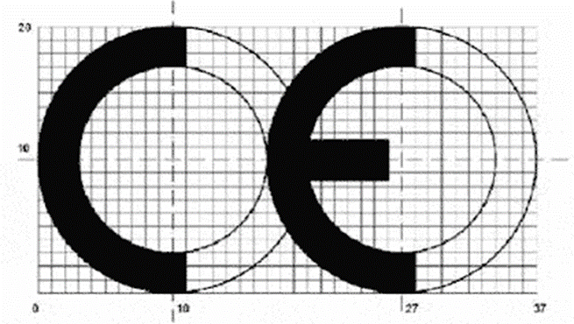

Visina CE znaka mora biti najmanje 5 mm.
Visina CE znaka mora biti najmanje 5 mm.
Ako se CE znak smanjuje ili uvećava, moraju se uzeti u obzir proporcije prikazane na ovom crtežu.
CE znak mora biti stavljen na RiTT opremu ili na njenu pločicu sa podacima, a ako to nije moguće ili se ne može obezbediti zbog vrste ili svojstava aparata, ovaj znak se stavlja na ambalažu, ako je aparat ima, ili se stavlja u prateću dokumentaciju.
7.2. Srpski znak usaglašenosti
Srpski znak usaglašenosti se sastoji od tri velika slova A povezana u obliku jednakostraničnog trougla (3A), izgleda i sadržine kao na slici:

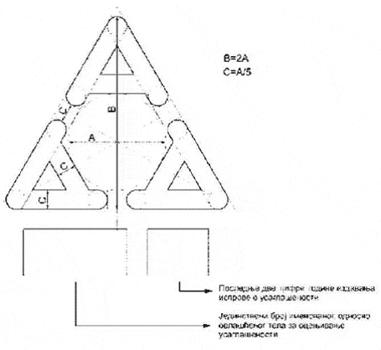

Veličina znaka određuje se prema visini V znaka koja može imati samo zaokružene vrednosti standardnih brojeva prema redu veličina R10 izraženih u milimetrima (mm) prema srpskom standardu SRPS A.A0.001-Standardni brojevi, brojčane vrednosti i definicije.
Visina V znaka iznosi, po pravilu, najmanje 5 mm.
Uz Srpski znak se stavlja jedinstveni broj Imenovanog, odnosno ovlašćenog tela za ocenjivanje usaglašenosti iz registra imenovanih, odnosno ovlašćenih tela za ocenjivanje usaglašenosti, kao i poslednje dve cifre godine izdavanja isprave o usaglašenosti, ako je to telo sprovodilo, odnosno učestvovalo u ocenjivanju usaglašenosti.
Prilog 8.
KLASE OPREME I NAČIN OZNAČAVANJA TIH KLASA
8.1 Lista klasa i potklasa RiTT opreme
8.1.1. I Klasa RiTT opreme
8.1.1.1. Terminalna oprema u okviru fiksnih mreža i RiTT oprema koja za svoj rad ne upotrebljava radio talase:
Klasa 1.1 ISDN (ISDN Basic Rate, ISDN Primary Rate, ISDN U, širokopojasni ISDN ATM)
Klasa 1.2 PSTN (pojedinačna analogna linija, analogne konekcije za više korisnika (sa ili bez DDI), oprema prikačena za Centrex interfejs ili virtualne privatne mreže)
Klasa 1.3 Iznajmljene linije (2w i 4w analogne (osnovni opseg), 2w i 4w analogne (za prenos glasa), digitalne, SDH, optičke)
Klasa 1.4 Oprema za prenos podataka u fiksnoj mreži (X.21, X.25, ethernet, token ring, token bus, TCP/IP, frame relay)
Klasa 1.5 Interaktivna oprema za emitovanje u fiksnoj mreži (unswitched vision/sound, switched vision/sound)
Klasa 1.6 Teleks (single line oprema, multiple line oprema)
Klasa 1.7 Radio oprema koja radi kao prijemnik
Klasa 1.8 Ostala terminalna oprema u okviru fiksnih mreža
8.1.1.2. RiTT oprema koja emituje radio talase samo pod kontrolom mreže
Klasa 1.9 GSM telefoni, uključujući GSM 900, GSM 1800, GSM 1900 (i u slučaju primene GSM 450)
Klasa 1.10 TFTS opreme
Klasa 1.11 Zemaljske stanice za potrebe kopnenih mobilnih sistema u radio frekvencijskim opsezima 1,5/1,6 GHz
Klasa 1.12 Zemaljske stanice za potrebe kopnenih mobilnih sistema u Ku radio frekvencijskom opsegu
Klasa 1.13 TETRA korisnička radio oprema koja ne koristi direktni mod rada (non-DMO),
Klasa 1.14 Satelitske zemaljske stanice za ličnu komunikaciju u radio frekvencijskim opsezima 1,6/2,4 GHz
Klasa 1.15 Satelitske zemaljske stanice za ličnu komunikaciju u radio frekvencijskim opsezima 1,9/2,1 GHz
Klasa 1.16 Zemaljske stanice kopnenih mobilnih sistema za prenos podataka u radio frekvencijskim opsegu 1,5/1,6 GHz
Klasa 1.17 Ostala radio oprema, koja emituje radio talase samo pod kontrolom mreže
8.1.1.3. Tehnički harmonizovani radio predajnici čije stavljanje u upotrebu nije ograničena
Klasa 1.8 DECT oprema
8.1.2 II Klasa RiTT opreme
Klasa 2.0 Ostala oprema
Klasa 2.1 VSAT oprema u radio frekvencijskom opsegu C (C- band)
Klasa 2.2 VSAT oprema u radio frekvencijskom opsegu Ku (Ku-band)
Klasa 2.3 Satelitske zemaljske stanice za potrebe prikupljanja vesti u radio frekvencijskom opsegu Ku (Ku-band)
Klasa 2.4 TETRA direktni mod rada
Klasa 2.5 TETRAPOL
Klasa 2.6 Privatni mobilni radio
Klasa 2.7 Short Range Devices
Klasa 2.8 Mikrotalasni linkovi
Klasa 2.9 Fiksni radio linkovi
Klasa 2.10 Predajnici za emitovanje televizijskog programa
Klasa 2.11 Radio oprema koja se koristi za pomorske komunikacije
Klasa 2.12 Infrastrukturna oprema (npr. bazne stanice)
Klasa 2.13 Radio oprema koja radi u radio frekvencijskim opsezima namenjeni radio amaterima
8.2. Označavanje klasa RiTT
RiTT oprema I Klase ne obeležava se posebnim znakom.
RiTT oprema II Klase obeležava se znakom upozorenja u sledećem obliku:



ПРИЛОГ 2

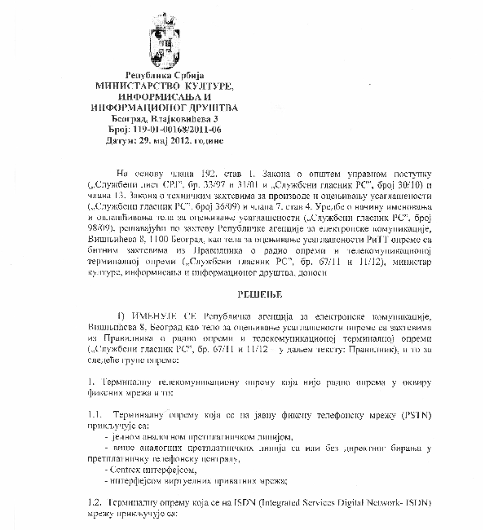

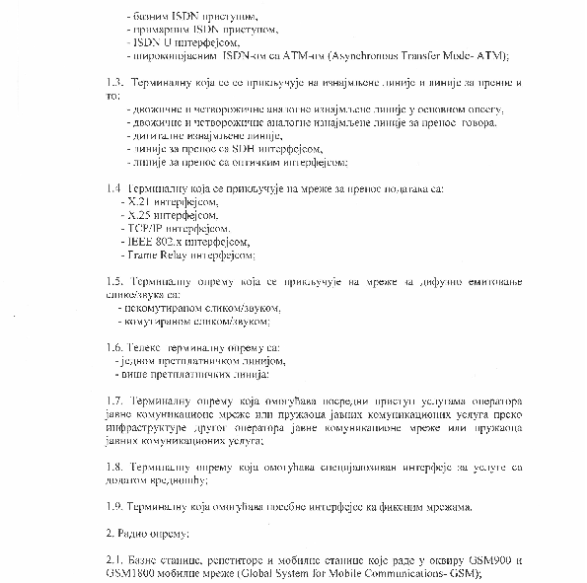

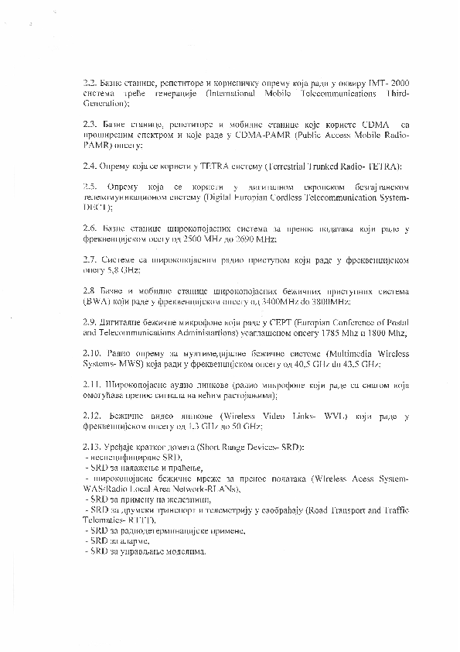

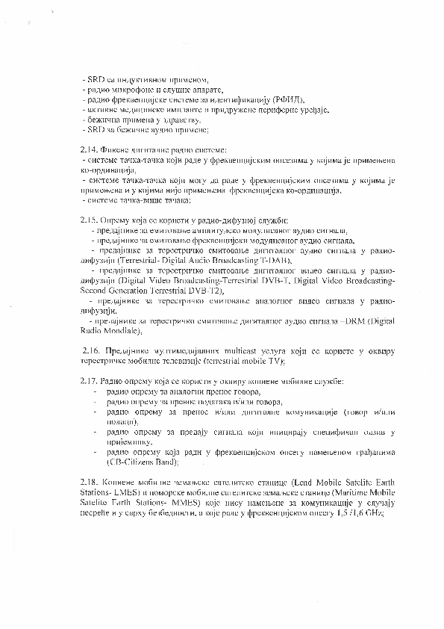

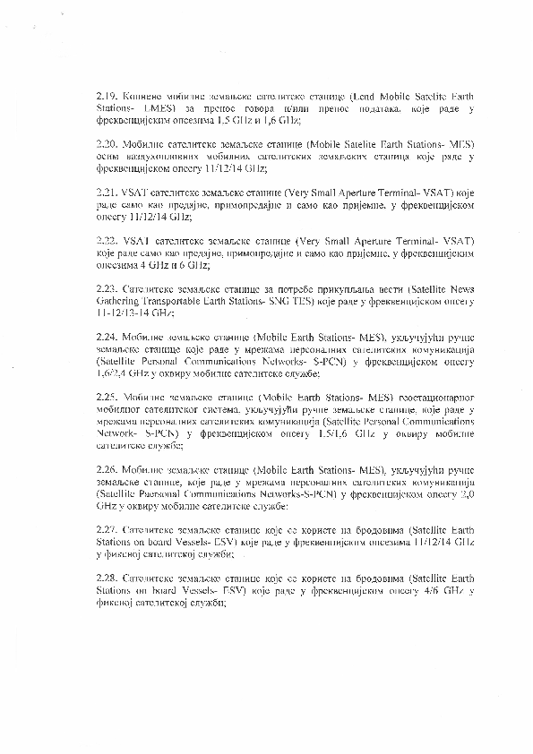

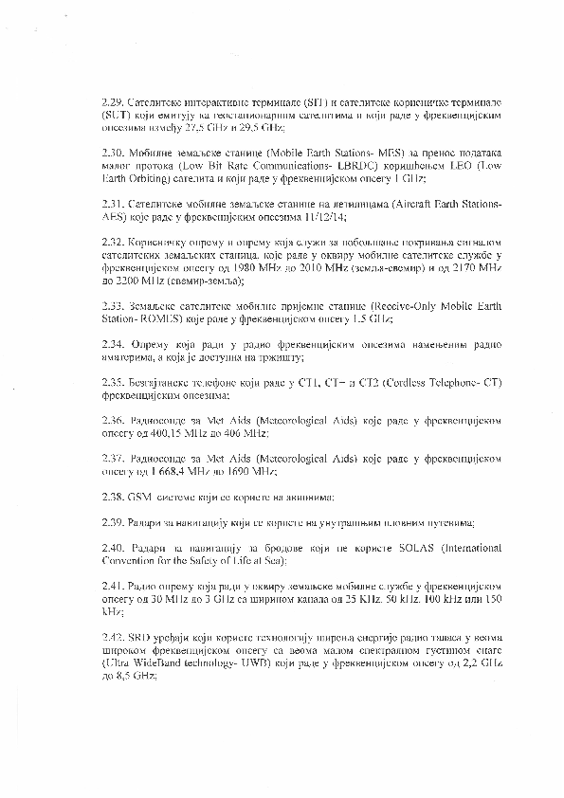

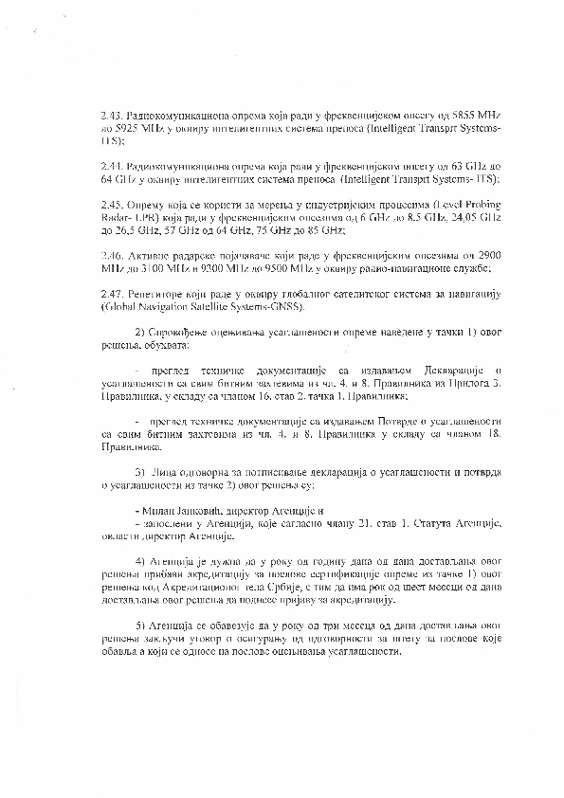

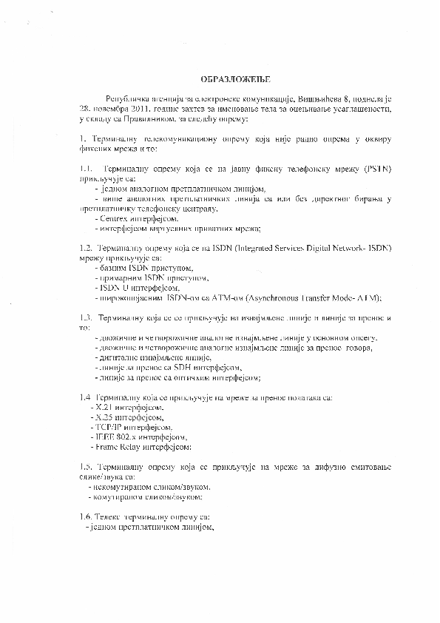

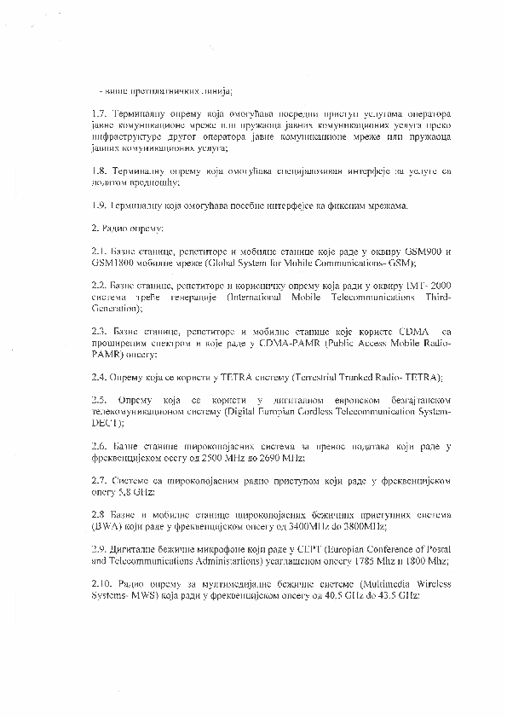

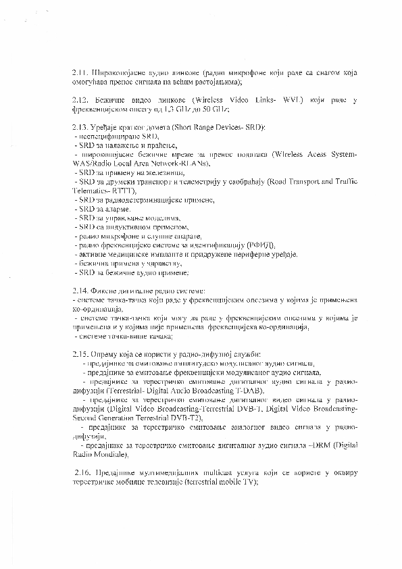

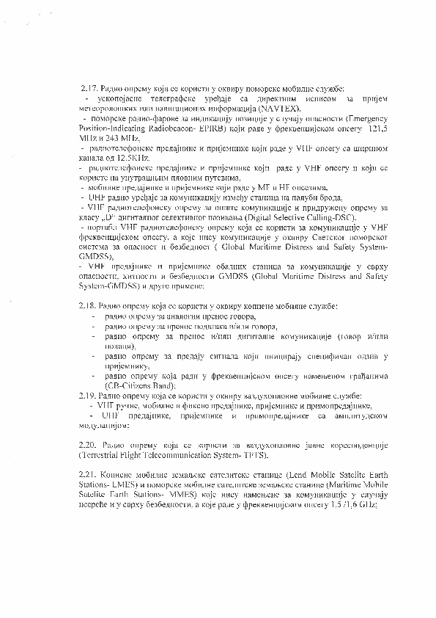

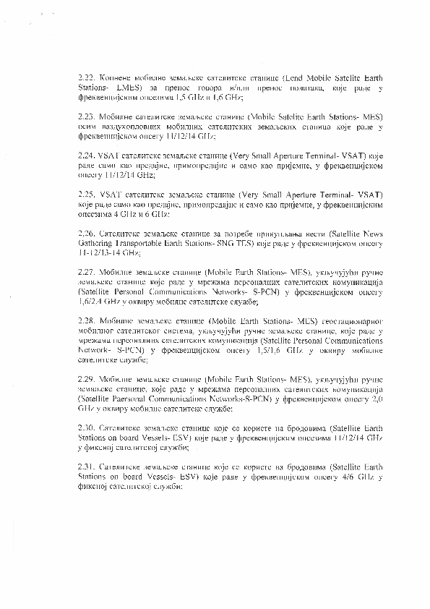

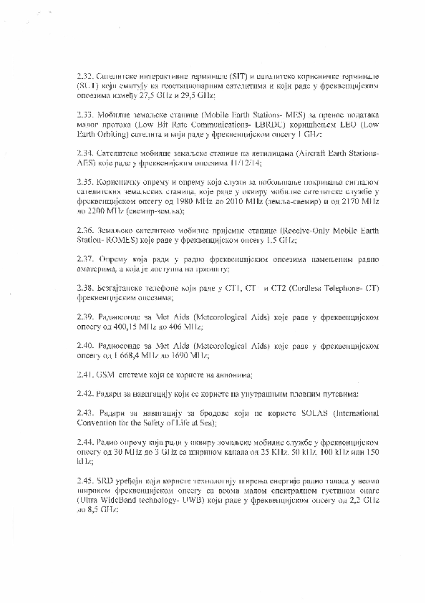

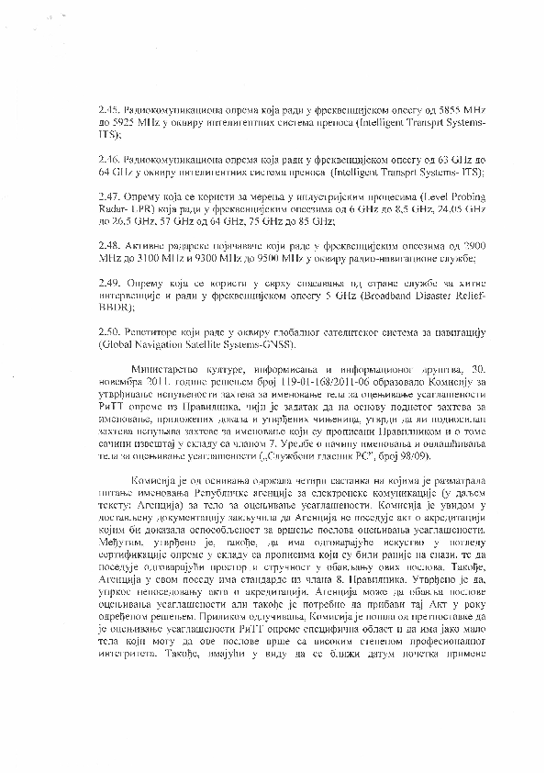

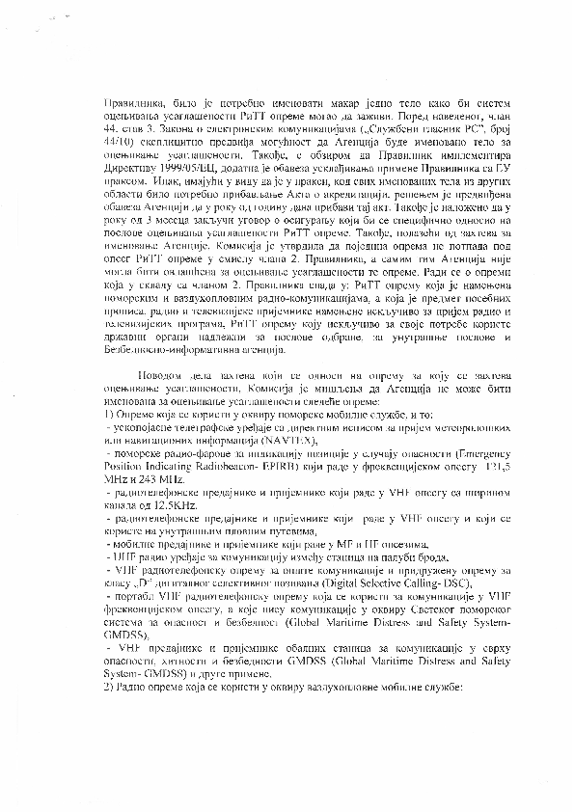

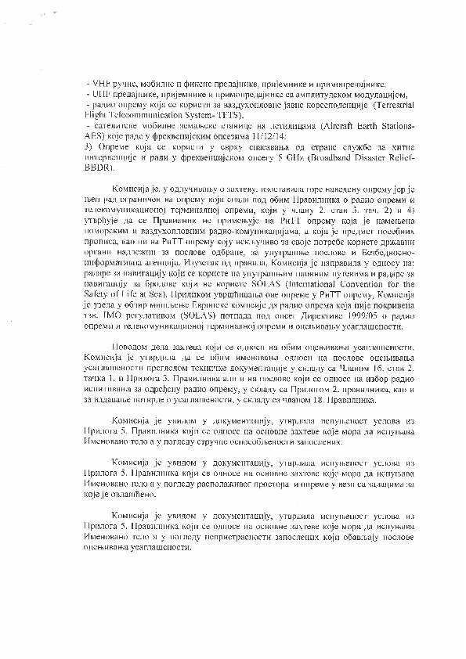

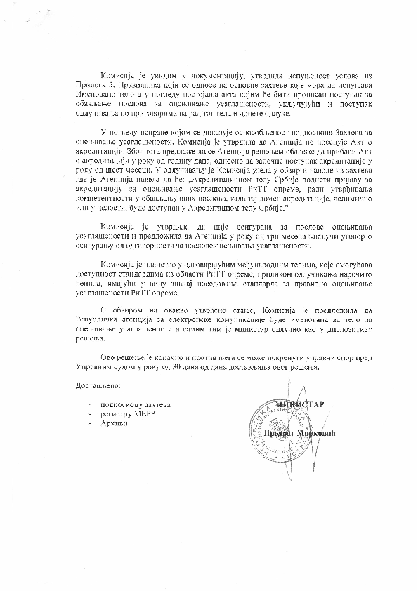

Потписи председника и чланова комисије:

1) Момир Степановић – председник комисије

___________________________

2) Сања Вукчевић Вајс – члан комисије

___________________________

3) Бојан Миленковић – члан комисије

___________________________

4) Драгослав Станижан – члан комисије

___________________________

5) Слободан Матовић – члан комисије

___________________________

